Dokumentation

1 Kravspecifikation 3

1.1 Funktionelle Krav: 3

1.1.1 Use Case Diagram: 4

1.2 Fully Dressed Use Cases: 5

1.3 Ikke funktionelle krav 6

2 Afgrænsing 7

3 Metode og Proces 8

3.1 Metode 8

3.1.1 SysML 9

3.1.2 UML 9

3.1.3 Vandfaldsmodellen: 9

3.1.4 V-modellen: 10

3.2 Process 11

4 Analyse 11

4.1 X10-sender 11

4.2 X10-modtager 12

4.3 Kodelås 12

4.4 Zero cross-detectoren 13

5 Arkitektur 13

5.1 Overordnet System 13

5.2 Hardwarearkitektur 17

5.2.1 BDD 17

5.2.2 Blokbeskrivelse 18

5.2.3 IBD 19

5.2.4 Signalbeskrivelse 22

5.3 Softwarearkitekturer 23

5.3.1 Applikationsmodeller for Tyveriforbyggelsessystem 23

5.3.2 Applikationsmodel for X10komS 26

5.3.3 Applikationsmodel for X10KomM 27

6 Design 28

6.1 Hardware 28

6.1.1 Zero Cross-detector 28

6.1.2 120 kHz transmitteringskredsløb 31

6.1.3 Modtager 36

6.1.4 LED 42

6.2 Software 44

6.2.1 X10 Sender 44

6.2.2 X10 Modtager 50

6.2.3 GUI 52

6.2.4 Kodelås 54

7 Implementation 56

7.1 Hardware 56

7.1.1 Zero Cross-detector / Sender 56

7.1.2 Modtager 58

7.1.3 Led-modul 60

7.1.4 Kodelås 60

7.1.5 68

8 Test, integration + diskussion 75

8.1 Modultest: 75

8.1.1 Software: 77

8.1.2 Hardware: 82

8.1.3 Integrationstest 94

9 Resultater + diskussion 114

9.1 Accepttestresultater 114

9.2 Diskussion 117

10 Konklusion 117

Referencer 119

# Kravspecifikation

## Funktionelle Krav:

Aktørbeskrivelse: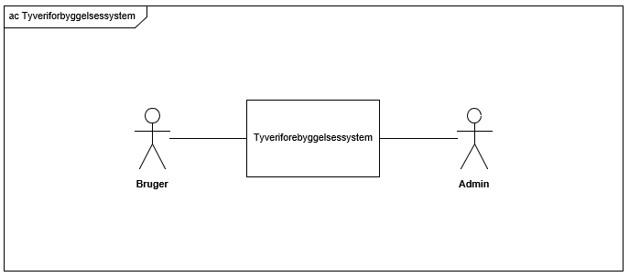

Figur 1 Aktør-kontekst Diagram

|  |  |
| --- | --- |
| Aktørnavn: | Bruger |
| Type | Primær |
| Beskrivelse | Brugeren er den aktør, som aktiverer og deaktiverer TFS’et. |

Tabel 1: beskrivelse af aktøren "bruger"

|  |  |
| --- | --- |
| Aktørnavn: | Admin |
| Type | Sekundær |
| Beskrivelse | Admin er den aktør, som fejlfinder og reparerer systemet ved fejl. |

Tabel 2: beskrivelse af aktøren "admin

### Use Case Diagram:

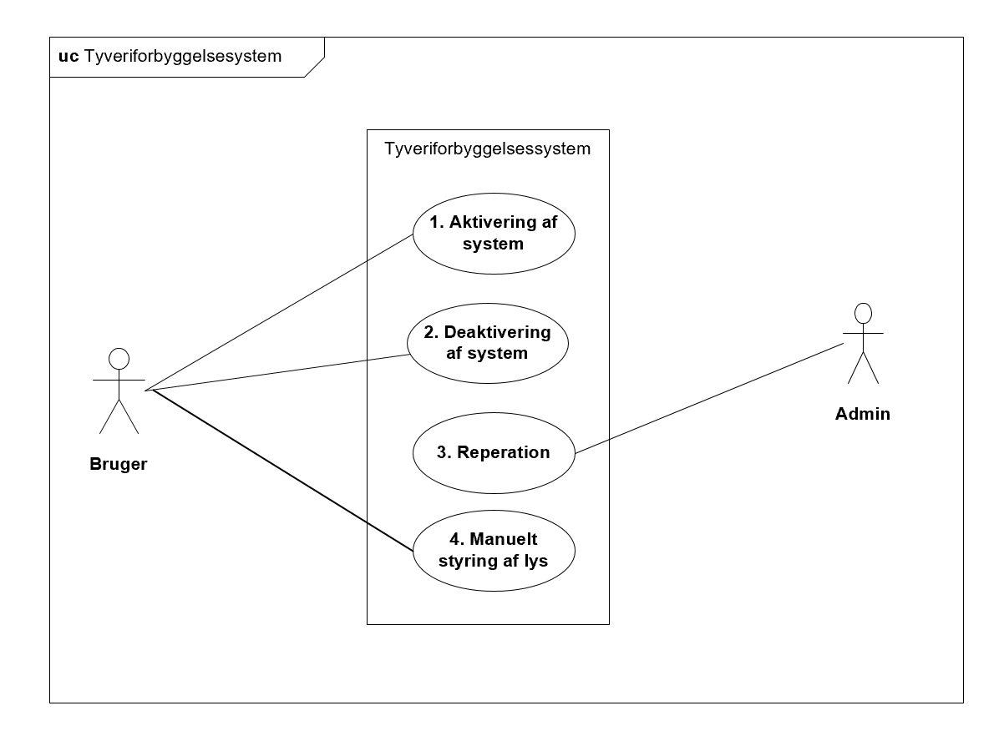

Figur 2 Use Case Diagram

## Fully Dressed Use Cases:

Use Case 1: Aktivering af system

|  |  |
| --- | --- |
| Navn: | Aktivering af system |
| Mål | Systemet er aktiveret |
| Initiering | Bruger indtaster kode |
| Aktører | Primær aktør: Bruger |
| Antal samtidige forekomster | Ingen |
| Prækondition | Systemet er deaktiveret og funktionsdygtig |
| Postkondition | Systemet er blevet aktiveret af bruger og grøn aktiveringslampe lyser. |
| Hovedscenarie | 1. Bruger indtaster kode på kodelås   [Ext1]: ”Forkert kode”   1. Grøn LED-lampe blinker 2. Bruger vælger “Aktiver System” på terminal 3. Systemet aktiveres |
| Udvidelser/undtagelser | [Ext1] ”Forkert kode”   1. Bruger indtaster forkert kode 2. Rød LED-lampe blinker 3. Går tilbage til punkt 1. i hovedscenariet |

Tabel 3: Use Case 1: Aktivering af system

Use Case 2: Deaktivering af system

|  |  |
| --- | --- |
| Navn: | Deaktivering af systemet |
| Mål: | At slukke sikkerhedssystemet ved brug af X10 |
| Initiering: | Bruger indtaster kode |
| Aktører: | Primær: Bruger |
| Prækondition: | Systemet er blevet aktiveret af bruger |
| Postkondition: | Systemet er slukket og LED-lampe(grøn) slukkes |
| Hovedscenarie: | 1. Bruger indtaster kode på kodelås   [EXT1] ”Forkert kode”   1. Grøn LED-lampe blinker 2. Bruger vælger “Deaktiver System” på terminal 3. Systemet deaktiveres |
| Udvidelser/ Undtagelser: | [EXT1]   1. Bruger indtaster forkert kode 2. Rød LED-lampe blinker 3. Går tilbage til punkt 1. i hovedscenariet |

Tabel 4: Use Case 2: Deaktivering af system

Use case 3: Reparation

|  |  |
| --- | --- |
| Navn: | Reparation |
| Mål | Fejlfinding og fejlrettelse af system |
| Initiering | Fejl opstået under brug |
| Aktører | Primær: Admin  Sekundær: Bruger |
| Antal samtidige forekomster | Ingen |
| Prækondition | Systemet er deaktiveret/aktiveret og fejl er opstået |
| Postkondition | Fejl er rettet og systemet er klar til brug |
| Hovedscenarie | 1. Bruger opdager fejl i systemet 2. Bruger kontakter admin 3. Admin fejlfinder systemet 4. Admin retter fejl |
| Udvidelser/undtagelser |  |

Tabel 5: Use Case 3: Reparation

Use case 4: Manuel styring af lys

|  |  |
| --- | --- |
| Navn: | Manuel styring af lys |
| Mål | Bruger kan manuelt tænde og slukke lys |
| Initiering | Bruger trykker på manuel tænd/sluk-knap |
| Aktører | Bruger |
| Antal samtidige forekomster | Ingen |
| Prækondition | Systemet er deaktiveret/aktiveret |
| Postkondition | Tyveriforbyggelsessystemet ændrer ikke tilstand |
| Hovedscenarie | 1. Bruger vælger “Manuel Styring” på terminal 2. Bruger vælger enten tænd eller sluk for lys 3. Lyset tændes/slukkes |
| Udvidelser/undtagelser |  |

Tabel 6: Use Case 4: Manuel styring af lys

## Ikke funktionelle krav

F - Se moscow

U - Usability

* Brugerfladens brugervenlighed skal ud fra en kvantitativ undersøgelse vurderes til et gennemsnit på minimum 7 ud af 10, hvor 0 er slet ikke brugervenlig, og 10 meget brugervenlig.
* Det må maksimalt tage 2 timer at sætte tyveriforebyggelsessystemet op for 90% af brugere.

R- Reliability

* I tilfælde af genstart vil systemet vende tilbage til samme stadie, den sidst var i (aktiveret/deaktiveret).
* Der skal gennemsnitligt gå minimum 2 år mellem hver servicering.
* I en periode på 1 år skal systemet minimum have en run-time på 98%

P - Performance

* Værelses- LED pærerne skal maksimalt trække 5 Watt.
* Værelses- LED pærerne skal minimalt producere 200 lumen.
* Værelses- LED pærernes farvetemperatur skal være mellem 2800 og 3200 Kelvin. (Varme farver)
* Systemet er aktiveret mindre end 5 sekunder efter aktivering på brugerflade.
* Systemet skal kunne håndtere mellem 0 og 20 enheder.
* Microcontrolleren må maksimalt trække 1 Watt. [Kræver undersøgelse til fastsætning af maksimum]

S - Supportability

* Man skal have adgang til udskiftning af dele på under 5 min.
* Det skal tage maksimalt 1 time at udskifte/reparer enheder afhængig skadens omfang.

## Accepttestspecifikation

Use Case 1: aktivering af system

|  |  |  |  |
| --- | --- | --- | --- |
| Use case under test: | Aktivering af system | | |
| Scenarie: | Hovedscenarie | | |
| Prækondition: | Systemet er deaktiveret | | |
|  | | | |
| Handling: | **Forventet observation/resultat** | **Faktisk observation/resultat** | **Vurdering (OK/Fail)** |
| Bruger indtaster kode | Systemet aktiveres og den grønne aktiveringslampe lyse |  |  |

Use Case 2: deaktivering af system

|  |  |  |  |
| --- | --- | --- | --- |
| Use case under test: | Deaktivering af system | | |
| Scenarie: | Hovedscenarie | | |
| Prækondition: | Systemet er aktiveret | | |
|  | | | |
| Handling: | **Forventet observation/resultat** | **Faktisk observation/resultat** | **Vurdering (OK/Fail)** |
| Bruger indtaster kode | Systemet deaktiveres og den grønne aktiveringslampe slukker |  |  |

Use Case EXT1: Bruger indtaster forkert kode

|  |  |  |  |
| --- | --- | --- | --- |
| Use case under test: | Brugerfejl ved brug af systemet | | |
| Scenarie: | Hovedscenarie | | |
| Prækondition: | Systemet er deaktiveret/aktiveret | | |
|  | | | |
| Handling: | **Forventet observation/resultat** | **Faktisk observation/resultat** | **Vurdering (OK/Fail)** |
| Bruger indtaster forkert kode | Rød lampe blinker |  |  |

Use Case 3: Reparation

|  |  |  |  |
| --- | --- | --- | --- |
| Use case under test: | Reparation | | |
| Scenarie: | Hovedscenarie | | |
| Prækondition: | Systemet virker ikke | | |
|  | | | |
| Handling: | **Forventet observation/resultat** | **Faktisk observation/resultat** | **Vurdering (OK/Fail)** |
| Bruger opdager fejl i systemet | Systemet virker ikke |  |  |
| Bruger kontakter admin | Admin tager imod kontakt henvendelsen |  |  |
| Admin fejlfinder systemet | Admin finder fejlen |  |  |
| Admin retter fejl | Systemet virker igen |  |  |

Use Case 4: manuel styring af lys

|  |  |  |  |
| --- | --- | --- | --- |
| Use case under test: | Manuel styring af lys | | |
| Scenarie: | Hovedscenarie | | |
| Prækondition: | Systemet er deaktiveret, lyset er slukket | | |
|  | | | |
| Handling: | **Forventet observation/resultat** | **Faktisk observation/resultat** | **Vurdering (OK/Fail)** |
| Bruger trykker på manuel tænd/sluk-knap | Lyset tændes |  |  |
| Bruger trykker på manuel tænd/sluk-knap | Lyset slukkes |  |  |

# Afgrænsing

Mulige tilføjelser til TFS’et, som blev overvejet inkluderet i dette projekt, var bl.a. at tilføje ekstra pærer til simulering af forskellige rum i et hjem, muligheden for at dæmpe belysningen samt at lave en nattefunktion, som automatisk ville lade lyset i soveværelser være slukket. Der blev dog fokuseret på at have et funktionelt system med et LED-modul, og sørge for at denne kunne styres både manuelt, og automatisk og randomiseret. Endvidere kunne der også have været valgt at tilføje andre moduler end lys, såsom TV eller Lyd-systemer, men der blev her også valgt i denne omgang kun at fokusere på lys. Der er heller ikke skrevet software, som har til formål at starte den automatiske styring af lyset på forudindstillede tidspunkter, kun software som, efter manuel aktivering af automatisk lysstyring, kan tænde og slukke lyset i randomiserede tidsintervaller.

# Metode og Proces

I dette afsnit gennemgås metoderne brugt i dette projekt, samt samarbejdet internt i gruppen.

## Metode

I dette projekt har vi gjort brug af følgende modeller:

* Vandfaldsmodellen
* V-modellen
* SysML
* UML

De forskellige modeller er alle blevet implementeret som en del af Semesterprojektmodellen, jf Figur 3.

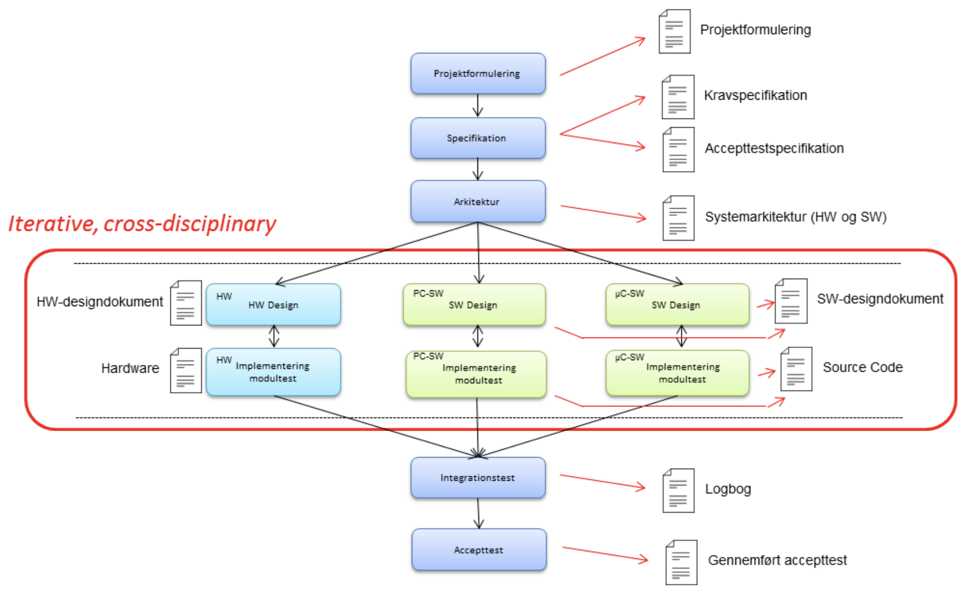

Figur 3: Semesterprojektmodellen, ASE

Semesterprojektmodellen er bygget op omkring en krydsdisciplinær, semi-iterativ proces som inkluderer brug af de førnævnte modeller. Semesterprojektmodellen er opbygget med henblik på lineær udvikling af produktspecifikationerne, efterfulgt at parallel udvikling af hard- og software og med afslutning i integrations- og accepttests af produktet. Der kan læses mere om den iterative proces i Introduction to Systems Engineering Compendium(21).

Til udvikling af arkitekturen blev der brugt hhv. SysML til hardwarearkitektur og UML til softwarearkitektur.

### SysML

Systems Modeling Language (SysML) bruges her til beskrivelsen af hardware og dets komponenter, og hvordan disse refererer til hinanden, ud fra diagrammer og tabeller som betegner systemets struktur, opførsel, krav og parametre. I dette projekt er der fokuseret på Use Case diagrammer (UC), Blokdefinitionsdiagrammer (BDD) og blokbeskrivelser, Interne Blokbeskrivelsesdiagrammer (IBD), Sekvensdiagrammer (SD) og Tilstandsmaskinediagrammer (SM).

BDD og IBD er brugt til at beskrive hardwarearkitekturen, for derved at opnå et højere niveau af overskuelighed og forståelse af systemets funktionaliteter. BDD er primært brugt til at beskrive de enkelte hardwarekomponenter og deres hierarkiske relation til hinanden. BDD danner et overblik over opbyggelsen af hardwarens enheder, samt forbindelserne mellem disse. IBD giver et nærmere billede over delkomponenterne i disse enheder, for tilsammen at kunne gøre designfasen af hardwaren nemmere og mere overskuelig.

### UML

En forkortelse for Unified Modeling language, UML beskriver via applikationsmodeller primært sammenhængende i softwaren. Der er i dette projekt brugt Domænemodel(dm), Klassediagrammer (cd) og Sekvensdiagrammer. Domænemodellen viser relationer og associationer mellem begreber fundet i Use Cases, og illustrerer disse ved hjælp af et klassediagram. Klassediagrammet viser strukturen mellem de forskellige udvalgte softwareklasser, samt de enkelte klasser, attributter, objekter og metoder. Sekvensdiagrammerne tager udgangspunkt i kravsspecifikationerne og efterfølges af opdaterede klassediagrammer.

### Vandfaldsmodellen:

Vandfaldsmodellen er en iterativ model til realisering af et projekt, hvori en opgave kun vil kunne udføres efter den foregående er afsluttet, og dermed skabes en sekventiel arbejdsgang. Dette blev brugt under udfærdigelsen af arkitekturen for dette projekt.

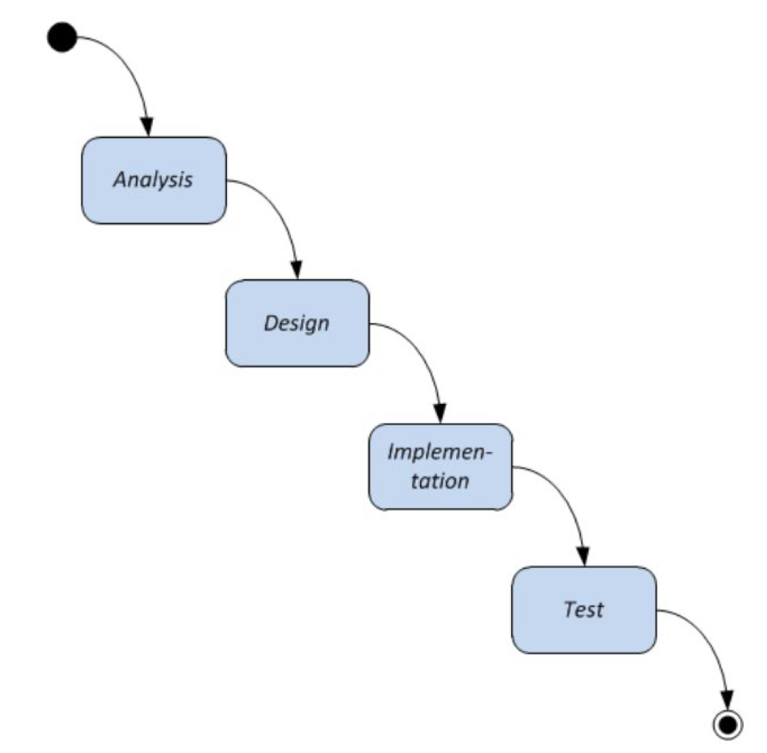

Figur 4: Vandfaldsmodellen

Efter dette trin kunne vandfaldsmodellen bruges separat på de enkelte soft- og hardwaredele, idet der i denne fase kunne arbejdes parallelt iterativt med begge sider af de individuelle dele af produktet (DE-2-kodelås, X10-modtager og -sender).

### V-modellen:

Ved sammenkoblingen af hard- og software blev V-modellen benyttet, og samspillet mellem hard- og software blev testet i henhold til tidligere opstillede krav. V-modellens test korresponderer direkte til specifikke dele af udviklingsprocessen som vist i Figur 5 og tester dermed løbende igennem processen inden den afsluttende accepttest. Ulemper ved denne model kan være, at alle specifikationer skal ændres, hvis der foretages ændringer i funktionaliteten af produktet efter de første trin, for at kunne bestå accepttesten. Der bliver heller ikke udviklet prototyper under V-modellen.

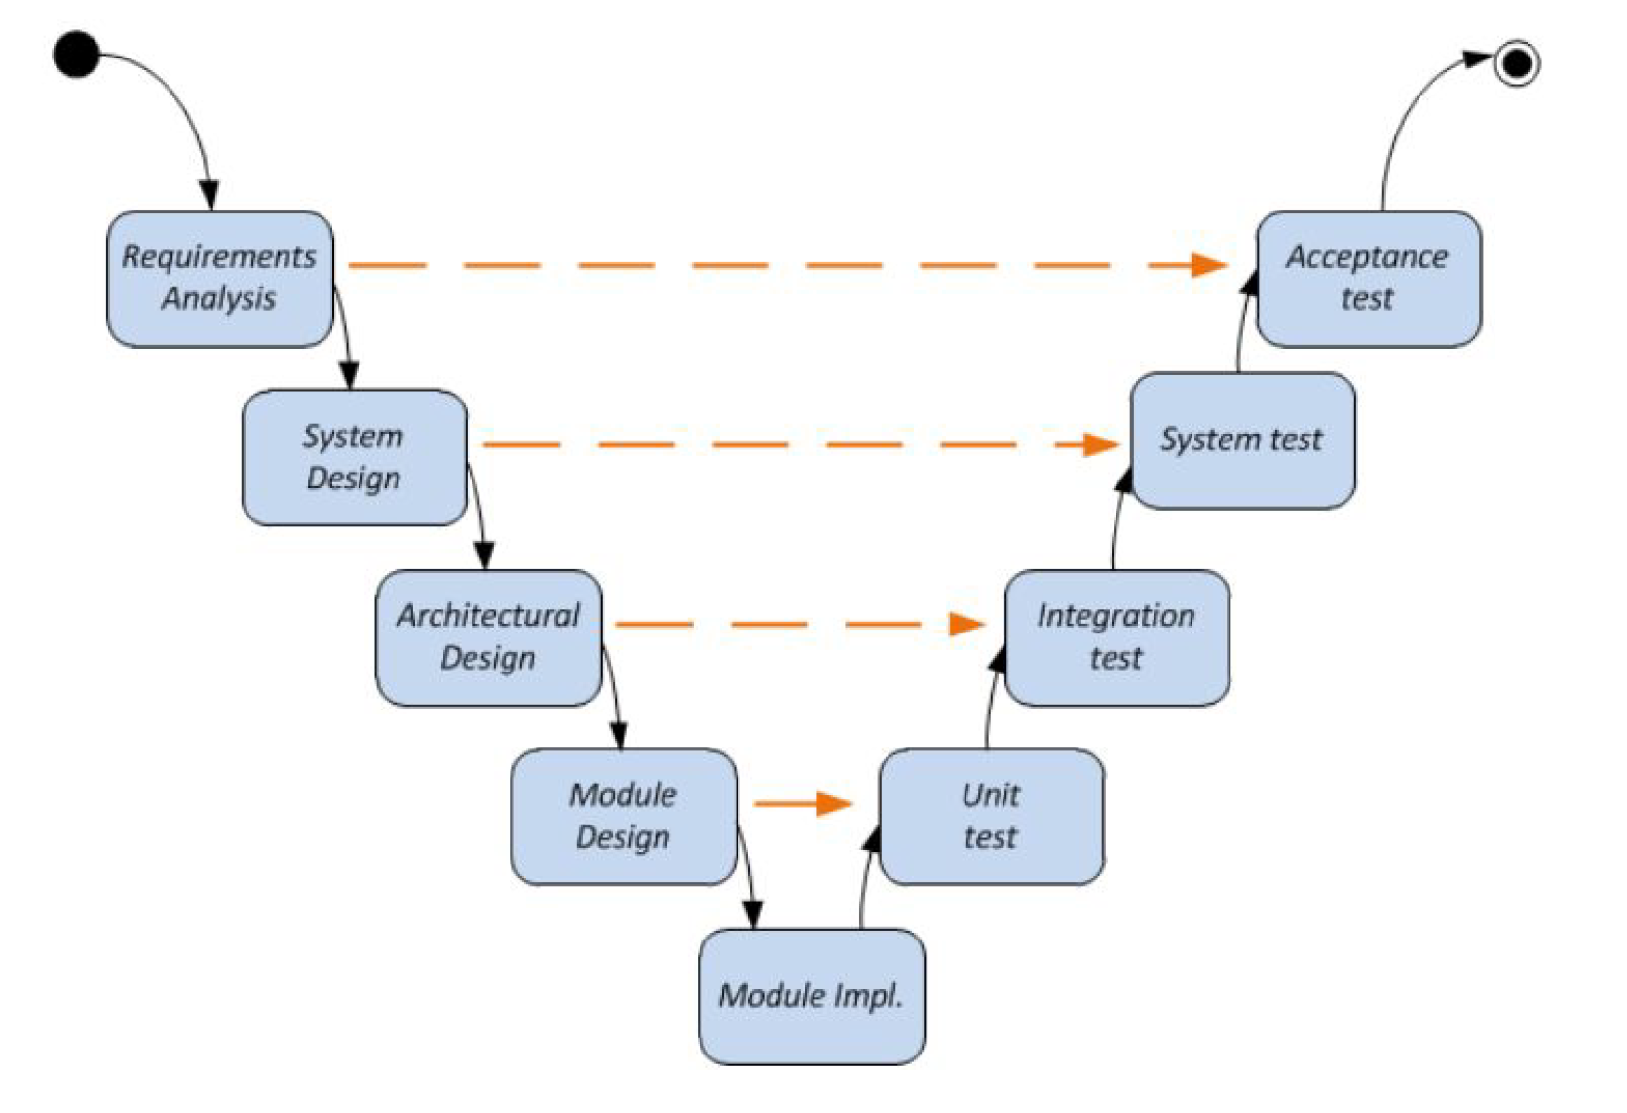

Figur 5: V-modellen

## Process

Til projektet blev gruppens medlemmer sammensat af en semesterkoordinater på baggrund af medlemmernes insights-profiler(23). Ved projektets start blev der lavet en samarbejdsaftale for at afstemme gruppens forventninger til samarbejdet samt hvis der skulle opstå konflikter i projektforløbet(24).

For at få et overblik over projektforløbets gang, blev der lavet en tidsplan med Gantt-diagram(33). Tidsplanen havde til formål at have fokus på de forskellige deadlines for de milepæle, der skulle opnås (25), (26). Tidsplanen var udfordrende at overholde grundet komplikationer der ikke var taget højde for26). Tidsplanen havde derfor brug for et review og efter aftale med vejlederen blev accepttesten udført 7 dage efter den oprindelige tidsplan(27).

Der blev i løbet af projektperioden afholdt to reviews. Dette indebar at modtage et review fra én gruppe, og give review til en anden. Dette har givet god indsigt i arbejdsgangen i andre grupper, samt inspiration og indspark til arbejdet med dette projekt. Samtidig har det været med til at fastsætte deadlines som skulle overholdes, hvilket har været med til at gøre det muligt at nå bestemte milepæle uden forsinkelser i projektforløbet.

Projektets arbejde blev opdelt i to grupper. En gruppe for SW- HW-sender modul og DE2-board samt en gruppe for SW- HW-modtager modul(28). Der var medlemmer fra begge retninger i de to grupper. Indenfor hver gruppe var der mulighed for at vælge opgaver som omhandlede ens studieretning. Der var også mulighed for at blive udfordret i arbejde, som lå udenfor ens personlige kompetencefelt (se tabel 1).

Der blev i projektgruppen afholdt to møder hver uge, et til interne møder og et til vejledermøder. De interne møder blev brugt til fordeling af opgaver og opsamling af hvor langt gruppemedlemmer var med deres opgaver(29). Vejledermøderne blev brugt til spørgsmål og feedback fra vejleder, hvis der var opstået tvivl omhandlende et modul.   
I midten af projektforløbet blev projektledelsen reviewet. Det skete på baggrund af, at der ikke blev givet direkte opgaver til gruppelederen, hvilket medførte gruppemedlemmerne havde forskellige forventninger til denne. Dette blev løst ved, at alle i gruppen blev enige om at hvert gruppemedlem fik et ansvar i gruppen og hertil blev tildelt en projektrolle hver (26).   
Arbejdsmetoden gennem projektforløbet bar præg af afslappet og uformel stemning. Der har været plads til humoristiske input samt anden snak end kun fagligt. Dette har givet bredere forståelse og dynamik mellem hvert gruppemedlem.

# Analyse

## X10-sender

Under arbejdet med at konturere en X10 sender har vi taget udgangspunkt i applikationsnoten vedhæftet for projektet (22). Senderen har til formål at kunne sende et 120 kHz forkantsignal ud på elnettet. Kredsløbet for senderen, der her er tilkoblet elnettet, skal være i stand til at påvirke det, men ikke blive påvirket af sidstnævnte elnet. Kredsløbet dæmper signalet fra elnettet, men lader signalet fra AtMega2560’en passere. Ved at gøre brug af et højpasfilter samt et transistor-kredsløb kan dette opnås. Den tilkoblede AtMega2560 der styrer senderkredsløbet, sender sine funktioner gennem det tiltalte transmitteringskredsløb som så modtages hos et lignende dæmpningssystem i modtagerkredsløbet. Der vælges her ikke at undersøge andre muligheder for signaldæmpning, da dette ikke findes i applikationsnoten, der beskriver systemdesignet for X10 kommunikation. Yderligere informationer vedrørende ”120 kHz transmitteringskredsløb” kan findes under afsnittet ”Design + Implementation”

## X10-modtager

Som udgangspunkt blev der valgt at benytte kredsløbet beskrevet i applikationsnoten(22), men det stod dog hurtigt klart at dette kredsløb ikke fungerede som ønsket til dette projekt. Derefter blev der kigget nærmere på de enkelte dele af dette kredsløb, for at se om nogle af delene eventuelt kunne udlades eller erstattes med andre enheder. Først blev den untunede og tunede amplifier samt decoupling capacitor fjernet, højpasfilteret blev gjort simplere og envelope detectoren gik fra at modtage 5V VCC til ikke at modtage VCC, da amplifierne og envelope detectoren benyttede en inverter som krævede 5V VCC, og da denne var fjernet, var spændingsforsyningen ikke længere nødvendig. Dette fungerede dog stadig ikke efter hensigten, og forsøg med forskellige kombinationer af moduler førte til, at der blev valgt at bruge et højpasfilter med en operationsforstærker, efterfulgt af envelope detector og to inverterende schmitt-triggere. Dette virkede efter hensigten og gav det ønskede 5V høje signal ved outputtet.

## Kodelås

I dette afsnit vil en detaljeret analyse af de2 boardet kunne læses. Al VHDL-kode og simuleringer er lavet ved brug af programmet Quartus II og blevet anvendt og testet på altera de2 board som vil blive refereret til som de2 board som alt sammen er blevet stillet til rådighed igennem Aarhus universitet.

Kodelåsen er blevet udarbejdet med henblik på at opfylde kravene der er henvendt mod kodelås fra accepttestspecifikation. Det betyder at der har været følgende krav til funktionaliteten på de2 boardet:

1. Ved korrekt indtastning af kode når systemet er slukket vil systemet aktiveres og den grønne aktiveringslampe lyse.
2. Ved korrekt indtastning af kode når systemet er aktiveret vil systemet slukke og den grønne aktivering lampe slukker.
3. Ved forkert kode indtastning vil rød lampe blinke.

Dette har været den primære inspirations kilde til hvordan de2 boardet er blevet programmeret. Dette vil være gældende både her i Analysen og igen i afsnittende Design og implementering, hvorfra der også vil blive refereret til de her opstillede kriterier.

## Zero cross-detectoren

Da X10 Senderen og X10 Modtageren begge skal sende / læse information når hver af el-nettets tre faser går igennem 0 V, skal der laves et kredsløb til begge enheder, som har til funktion at registrere disse nulpunkter. Ved denne version af systemet vil det være tilkoblet et 18 V AC-50 Hz signal, så der vil kun være adgang til én af disse tre faser. Microcontrolleren vil derfor kun få signal når signalet passerer 0 V, hvorved der vil blive aktiveret to timere der vil sørge for at der bliver sendt / læst til de rigtige tidspunkter.

# 

# Arkitektur

I følgende afsnit beskrives projekts overordnede arkitektur. Det startes med en introduktion til systemarkitekturen.

## Overordnet System

I nedenstående 2 diagrammer illustreres inddeling af delsystemerne for systemet ”Tyveriforebyggelsessystem”:

Først ses BDD-diagrammet, som er det, IBD-diagrammet tager udgangspunkt i.



Figur 6: Overordnet BDD

Her ses IBD diagrammet som er lavet ud fra det overordnede BDD-diagram (Figur 6).



Figur 7: Overodnet IBD



Figur 8: Domænemodel over Tyveriforebyggelsessystem

I Tabel 7 ses Blokbeskrivelsen af det overordnede BDDfølger en kort beskrivelse af hver bloks formål og funktion.

|  |  |
| --- | --- |
| Blok | Beskrivelse |
| Kodelås | Kodelåsen er den del af systemet, som tyveriforbyggelsessystem aktiveres og deaktiveres gennem. Kodelåsen består af et Altera DE2-board og bliver betjent af brugeren. Kodelåsen har to indikator-LED’er som m hhv. rigtig og forkert kode. |
| PC | PC’en sender kommandoer til X10-senderen via UART. PC’en indeholder også GUI, som er platformen, brugeren interagerer med. |
| X10-sender | X10-senderen består af en zero cross-detector, en microcontroller samt en hardwareenhed. Den modtager seriel UART-kommunikation fra PC og videresender denne som X10-kommunikation via elnettet. X10-senderen modtager også et analogt signal fra Kodelåsen, som låser op for funktionaliteterne i X10-senderen. |
| Zero Cross-Detector | Zero Cross-detectoren består af en bridge rectifier til at invertere den negative del af signalet, og en optocoupler til kun at lede strøm når signalet er under en bestemt grænse |
| Microcontroller (sender) | Hertil vælges en ATMega2650, som modtager signal fra Zero Cross-detector, PC og kodelås, og sender signal videre til senderhardwareenhed. |
| Hardwareenhed (sender | Består af et lavpasfilter og en transistor. Modtager signal fra Microcontroller(sender) og videresender dette til X10-modtager. |
| Højpasfilter | Højpasfilteret har til formål at frasortere 50 Hz-signalet. |
| Transistor | Fungerer som signalforstærker for 120 kHz-signalet . |
| X10-modtager | X10-modtageren består af en zero cross-detector, en microcontroller samt en hardwareenhed. Den modtager X10-signal og tænder og slukker for LED. |
| Zero Cross-detector | Zero Cross-detectoren består af en bridge rectifier til at invertere den negative del af signalet, og en optocoupler til kun at lede strøm når signalet er under en bestemt grænse |
| Microcontroller (modtager) | Hertil vælges en ATMega2650, som modtager signal fra Zero Cross-detector og X10-modtager, og videresender dette til LED. |
| Hardwareenhed (modtager) | Består af et aktivt højpasfilter, en envelope-detector og to Schmitt-triggere. Modtager signal fra X10-sender, og videresender dette til Microcontroller(modtager). |
| Højpasfilter | Har til formål at frasortere 50 Hz -signalet og forstærke 120 kHz sinusbursts |
| Envelope Detector | Har til formål at omslutte 120 kHz sinusbursts ved kun at tillade gennemgang på rising edge. |
| Schmitt-trigger | Har til formål at omdanne de omsluttede 120 kHz bursts til et firkantsignal,. |

Tabel 7 Blokbeskrivelse af det overordnede BDD

Figur 9 IBD med allokering

I Figur 9 IBD med allokeringses softwareallokeringen til systemet. Ud af den bliver der udarbejdet 4 softwarepakker:

* **KodeKontrol:** Kodelåsens softwarepakke. Denne pakke sammenligner den indtastet kode med den programmerede kode. Hvis koden ikke er korrekt blinker en rød LED-lampe. Hvis koden er korrekt blinker en grøn LED-lampe og et signal sendes til X10-senderen.
* **GUI(User Interface)**: PC’ens softwarepakke. Denne pakke sender signalet for den manuelle styring, samt et randomiseret signal til X10-senderen. Her vælger brugeren, om det randomiserede signal eller manuelle signal skal sendes.
* **X10komS**: X10-senderens softwarepakke. Modtager signaler fra kodelåsen og PC’en, og sender et signal til X10-modtageren.
* **X10komM**: X10-modtagerens softwarepakke. Modtager signal fra X10-senderen. Tænder og slukker for LED’en.

## Hardwarearkitektur

I dette afsnit beskrives hardwarearkitekturen for systemet. I afsnit 5.2.1 ses der et Blokdefinitionsdiagram (BDD) for hele systemet og derefter BDD’er for de relevante delblokke. I afsnit 5.2.2 følger hertil tabeller med blokbeskrivelser for hvert BDD, der gennemgår funtionsbeskrivelse, signaler og diverse kommentarer til hver blok i det relevante BDD. I afsnit 5.2.3 og Figur 13 ses der Interne Blokdiagrammer (IBD) for hele systemet, og derefter IBD’er for de relevante delblokke. I afsnit 5.2.35.4 vises IBD’erne med interne porte. Hertil følger afsnit 5.2.4 hvor de interne signaler og eksterne signaler set i IBD’erne i afsnit 5.2.3 og beskrives og specificeres.

### BDD

Ved yderligere analyse af systemet vist på Figur 10, er porte for imellem de enkelte delblok fundet. På følgende BDD ses hele systemet, hvor porte er vist.



Figur 10: Overordnet BDD med porte

Herefter følger BDD for X10-modtager og X10-sender. Der tegnes ikke BDD af PC og Kodelås, da disse ikke kræver delblokke til at udføre deres givne funktion.

X10-senderen vil blive opbygget af en microcontroller samt et kredsløb, hvis funktion er at blande X10-kommunikationssignalet med elnettet.



Figur 11: BDD for X10-sender

X10 Modtageren vil blive opbygget af en microcontroller, samt et 120kHz Detekteringskredsløb og en LED pære. Microcontrolleren skal reagere på signaler fra 120kHz Detekteringskredsløbet ved at enten tænde eller slukke for LEDen. 120kHz Detekteringskredsløbet skal skille elnettets 60 Hz, fra 120kHz carry signalet. Detekteringskredsløbet har også som funktion at processere 120kHz signalet således at den sender 5V ud når der er registreret et 120kHz signal, og 0V når der ikke er registreret et 120kHz signal.



Figur 12: BDD for X10-modtager

### Blokbeskrivelse

Denne tabel beskriver blokkene i det overordnede BDD, figur 10, afsnit 5 i dette program.

|  |  |
| --- | --- |
| Blok | Beskrivelse |
| Kodelås | Kodelåsen er den del af systemet, som tyveriforbyggelsessystem aktiveres og deaktiveres gennem. Kodelåsen består af et Altera DE2-board og bliver betjent af brugeren. Kodelåsen har to indikator-LED’er som m hhv. rigtig og forkert kode. |
| PC | PC’en sender kommandoer til X10-senderen via UART. PC’en indeholder også GUI, som er platformen, brugeren interagerer med. |
| X10-sender | X10-senderen består af en zero cross-detector, en microcontroller samt en hardwareenhed. Den modtager seriel UART-kommunikation fra PC og videresender denne som X10-kommunikation via elnettet. X10-senderen modtager også et analogt signal fra Kodelåsen, som låser op for funktionaliteterne i X10-senderen. |
| Zero Cross-Detector | Zero Cross-detectoren består af en bridge rectifier til at invertere den negative del af signalet, og en optocoupler til kun at lede strøm når signalet er under en bestemt grænse |
| Microcontroller (sender) | Hertil vælges en ATMega2650, som modtager signal fra Zero Cross-detector, PC og kodelås, og sender signal videre til senderhardwareenhed. |
| Hardwareenhed (sender | Består af et lavpasfilter og en transistor. Modtager signal fra Microcontroller(sender) og videresender dette til X10-modtager. |
| Højpasfilter | Højpasfilteret har til formål at frasortere 50 Hz-signalet. |
| Transistor | Fungerer som signalforstærker for 120 kHz-signalet . |
| X10-modtager | X10-modtageren består af en zero cross-detector, en microcontroller samt en hardwareenhed. Den modtager X10-signal og tænder og slukker for LED. |
| Zero Cross-detector | Zero Cross-detectoren består af en bridge rectifier til at invertere den negative del af signalet, og en optocoupler til kun at lede strøm når signalet er under en bestemt grænse |
| Microcontroller (modtager) | Hertil vælges en ATMega2650, som modtager signal fra Zero Cross-detector og X10-modtager, og videresender dette til LED. |
| Hardwareenhed (modtager) | Består af et aktivt højpasfilter, en envelope-detector og to Schmitt-triggere. Modtager signal fra X10-sender, og videresender dette til Microcontroller(modtager). |
| Højpasfilter | Har til formål at frasortere 50 Hz -signalet og forstærke 120 kHz sinusbursts |
| Envelope Detector | Har til formål at omslutte 120 kHz sinusbursts ved kun at tillade gennemgang på rising edge. |
| Schmitt-trigger | Har til formål at omdanne de omsluttede 120 kHz bursts til et firkantsignal,. |

Tabel 8: blokbeskrivelse

### IBD

I dette afsnit vises diverse interne blokdiagrammer (IBD). Først vises IBD diagram over hele systemet, hvorefter der vises IBD diagrammer for hhv. X10-sender og X10-modtager.



Figur 13: IBD for Tyveriforebyggelsessystem med Interne Porte



Figur 14: IBD for X10-sender med Interne Porte



Figur 15: IBD for X10 Modtager med Interne Porte

### Signalbeskrivelse

I dette afsnit beskrives de forskellige signaler som anvendes. Disse signalbeskrivelser er lavet ud fra IBD interne porte og IBD eksterne porte. Der bliver beskrevet hvilke signaler der anvendes i følgende: Tyveriforebyggelsessystem, Kodelås, PC, X10-sender og X10-modtager. Tolerancer taget fra datasheets for ATMEGA2560, Altera DE-II og CMOS, samt fra Applikationsnote for X10-protokol.

|  |  |  |  |  |
| --- | --- | --- | --- | --- |
| **portkrav - TFS** | | | | |
| **Bloknavn** | **Funktionsbeskrivelse** | **Portnavn** | **Type** | **Portspecifikation** |
| Kodelås | Kodelåsen er er den del af systemet, som det aktiveres og deaktiveres gennem. Kodelåsen har to lys som indikerer hhv. låst og ulåst tilstand på kodelåsen. | Trigger | Force | Knap |
| 9 V | DC | Single Supply Voltage Input Tolerance ±0.2 V, Max. 1.3 A |
| Trigger | Digital | 5 V trigger output  Signal højt mellem 4.95V og 5V  Signal lavt mellem 0V og 0.5V |
| PC | PC’en kommunikerer via seriel forbindelse med X10-senderens microcontroller. | Power | DC | Afhængig af valgt PC |
| PCKom | UART | Seriel – signalerer om lyset skal tændes eller slukkes |
| X10-sender | Viderekommunikerer fra PC via elnettet | Trigger | Digital | 5 V triggerinput  Signal højt mellem 3.5V og 5 V  Signal lavt mellem 0 V og 1.5 V |
| PCKom | UART | Seriel – signalerer om lyset skal tændes eller slukkes |
| 12 V | DC | Single Supply Voltage, tolerance ±6 V, Max. 200 mA |
| X10Kom | X10 | RF-signal  120 kHz  Tolerance ± 2 kHz |
| ZCD | Digital | Firkantsignal 0-5V |
| sqrWave | Digital | Firkantsignal 0-5V |
| X10-modtager | Modtager signal fra elnettet og sender til LED-pære | X10Kom | X10 | RF-signal  120 kHz  Tolerance ± 2 kHz |
| 12 V | DC | Single Supply Voltage, tolerance ±6 V, Max. 200 mA |
| X10SQR | Digital | Firkantsignal 0-5V |
| ZCD | Digital | Firkantsignal 0-5V |
| LEDCtrl | Digital | Firkantsignal 0-5V |
| 5V | DC | 5V DC-forsyningsspænding til LED, max. 20 mA |

Tabel 9: signalbeskrivelse

## Softwarearkitekturer

I dette afsnit vil vi bruge state machines (stm), sekvensdiagrammer (sd), klassediagrammer (cd) samt domænemodel (Figur 8 ) for at danne et klarere overblik over softwarearkitekturen.



Figur 17: State Machine af Tyveriforebyggelsessystem

State machine som viser Use Case 1 og 2 kombineret. Personlig kode indikerer den kode, brugeren indtaster via kodelåsen, mens ComputerKode henviser til den kode fra PC’en, som igangsætter systemaktiveringen.

### Applikationsmodeller for Tyveriforbyggelsessystem

I det følgende afsnit beskrives den overordnede softwarearkitektur for tyveriforebyggelsessystemet. Der blev udarbejdet klassediagrammer (cd) for strukturen og sekvensdiagrammer (sd) for aktiviteter til hver Use Case ud fra kravsspecifikationerne.

I Figur 9 ses allokeringen til systemet. Applikationsmodellen blev sat op til hver softwarepakke og der blev lavet et sekvensdiagram til hver use case. Use case 3 er undtaget i hele applikationsmodellen, fordi der ikke skal skrives noget kode til den. Kaldene fra sekvensdiagrammerne bliver sat ind i et opdateret klassediagram.

#### Applikationsmodel for Kodekontrol



Figur 18 Klassediagram for KodeKontrol

#### Use Case 1 + 2 Aktivering/Deaktivering af systemet



Figur 19 Sekvensdiagram for Use Case 1 + 2 af KodeKontrol

Kodelåsen bliver kun brugt i Use Casene 1 og 2, hvilke er kombinerede i dette SD, og der er derfor ikke lavet et SD for de resterende Use Cases. Kaldene fra sekvensdiagrammet bliver sat ind i klassediagrammet.



Figur 20 Opdateret klasse diagram for KodeKontrol

#### Applikationsmodel for GUI



Figur 21 Klassediagram for UI

#### Use Case 1 + 2 Aktivering/Deaktivering af systemet



Figur 22 Sekvensdiagram Use case 1+2 for UI

#### Use Case 4 Manuel styring af lys



Figur 23 Sekvensdiagram Use case 4 for UI

I Figur 23 vises i sekvensdiagrammet for use case 4, hvordan brugeren vælger at han gerne vil styre lyset manuelt. Efter det sender UI et kald, der viser at manuelfunktionen er aktiv, og brugeren kan nu vælge, om han tænder eller slukker lyset. Det bliver så videregivet til X10komS.

#### Opdateret Klassediagram

#### 

Figur 24 Opdateret klassediagram for UI

### Applikationsmodel for X10komS



Figur 25 Klassediagram for X10komS

#### Use Case 1 + 2 Aktivering/deaktivering af systemet

#### 

Figur 26 Sekvensdiagram for use case 1 + 2 for X10komS

#### Use Case 4 manuel styring af lys



Figur 27 Sekvensdiagram Use case 4 for X10komS

#### Opdateret Klassediagram

#### 

Figur 28 Opdateret klassediagram for X10komS

### Applikationsmodel for X10KomM



Figur 29 Klassediagram for X10komM

#### Use Case 1 + 2 Aktivering/deaktivering af systemet + Use case 4 Manuel styring af lys



Figur 30 Sekvensdiagramm for Use Case 1+2+4 for X10komM

#### Opdateret Klassediagram



Figur 31 Opdateret Klassediagram for X10komM

# Design

## Hardware

### Zero Cross-detector

Da X10 Senderen og X10 Modtageren begge skal sende / læse information når hver af el-nettets tre faser går igennem 0 V, skal der laves et kredsløb til begge enheder, som har til funktion at registrere disse nulpunkter. Ved denne version af systemet vil det være tilkoblet et 18 V AC 50 Hz signal, så der vil kun være adgang til én af disse tre faser. Microcontrolleren vil derfor kun få signal når signalet passerer 0 V, hvorved der vil blive aktiveret to timere der vil sørge for at der bliver sendt / læst til de rigtige tidspunkter.

Det færdige kredsløb ses på følgende diagram.

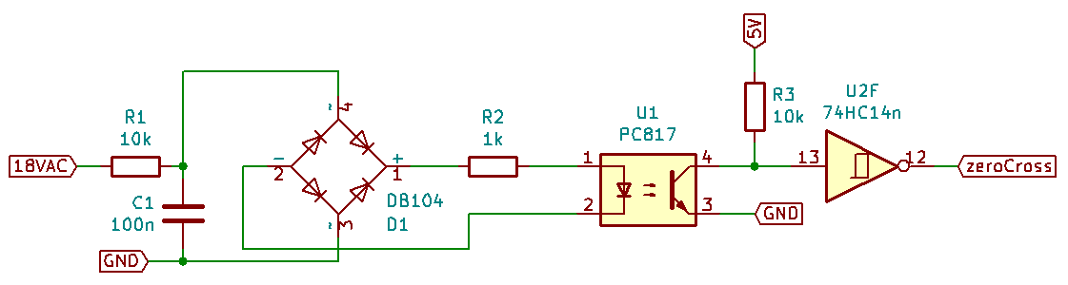

Figur 31: Zero Cross-detector Kredsløb

Zero Cross-detector kredsløbet kan deles op i 3 dele:

1. $R_{1}$ og $C_{1}$ udgør et filter, der har til funktion at filtrere eventuelle 120 kHz bursts fra 50 Hz signalet. Til udregning af disse komponentværdier vælges først en tilstrækkeligt høj impedans for $R_{1}$, i dette tilfælde vælges $10kΩ$ ­. Overføringsfunktionen for filteret i Laplace domænet kan så opskrives:

$\frac{V_{out}(s)}{V_{in}(s)}=\frac{{\left(C_{1}⋅s\right)}^{-1}}{R_{1}+{\left(C_{1}⋅s\right)}^{-1}}$

Ved omskrivning af overføringsfunktionen ses det, at den stemmer overens med standard førsteordens lavpas-filter overføringsfunktionen:

$T\left(s\right)=\frac{α}{s+α} ⟺ \frac{V_{out}\left(s\right)}{V_{in\left(s\right)}}=\frac{{\left(C_{1}⋅R_{1}\right)}^{-1}}{s+{\left(C_{1}⋅R_{1}\right)}^{-1}}$

*Hvor $α=$ knækfrekvensen*

$C_{1}$ kan findes ved at bestemme filterets knækfrekvens og derefter løse for $C_{1}$. Da 50 Hz signalet skal kunne passere uhindret og 120 kHz signalet skal filteres væk, vælges en knækfrekvens på   
1 kHz, da vi kan udregne hvor mange dB et signal ved hhv. 50 Hz og 120 kHz dæmpes med:

$20⋅\log\left(\left|\frac{1kHz}{j⋅50Hz+1kHz}\right|\right)=-0.011dB 20⋅\log\left(\left|\frac{1kHz}{j⋅120kHz+1kHz}\right|\right)=-41.584dB$

$C_{1}$ udregnes herefter ud fra knækfrekvensen og $R_{1}$.

$$α={\left(C_{1}⋅R_{1}\right)}^{-1}⟹$$

$$C_{1}={\left(α⋅R_{1}\right)}^{-1}⟹$$

$${\left(1kHz⋅10kΩ\right)}^{-1}=100nF$$

1. $D_{1}$, $R_{2}$, $U_{1}$ og $R_{3}$ udfører tilsammen selve funktionen af Zero Cross-detectoren: At registrere hvornår 50Hz signalet går igennem 0 V. $D_{1}$ er en Bridge Rectifier, som sørger for at en spændingsforskel over ben 3 og 4 vil resultere i en spændingsforskel over ben 1 og 2, hvor ben 1 altid vil komme til at have den højere spænding. 18 V AC-signalet påført over ben 3 og 4 vil derfor resultere i en spænding målt fra ben 2 til 1 der ser således ud:

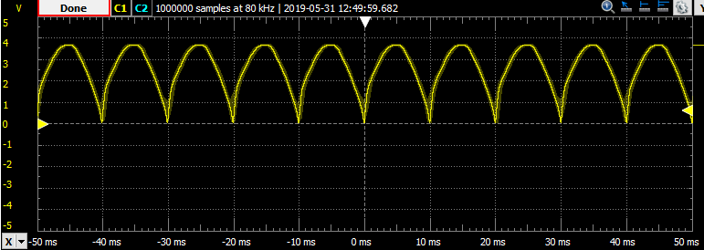

Figur 33: Måling over Bridge Rectifier (D1)

$R_{2}$ vælges til en arbitrær høj impedans da den har til funktion at undgå en kortslutning mellem 18 V AC og stel. Dette er egentligt overflødigt da filteret giver den nødvendige impedans, der er dog blevet valgt at beholde $R_{2}$ for at aflaste de andre komponenter.

$U_{1}$ er en optocoupler, som består af en LED og en lysfølsom transistor i en lysisoleret beholder. Det vigtige ved denne i forhold til dette system er dog, at LED’er ikke afgiver lys op til en bestemt spænding (typisk 0.7 V for dioder), hvilket betyder at når signalet er under 0.7 V vil den lysfølsomme transistor ikke tillade en strøm igennem sig. Ved indførelsen af $R_{3}$ og 5 V forbindelsen over den, vil den lysfølsomme transistor tillade en direkte forbindelse til stel ved optocouplerens ben 4 så længe der er en spænding over 0.7 V over optocouplerens LED, og ellers vil ben 4 på optocoupleren være forbundet til 5 V. Signalet vil derfor komme til at se således ud:

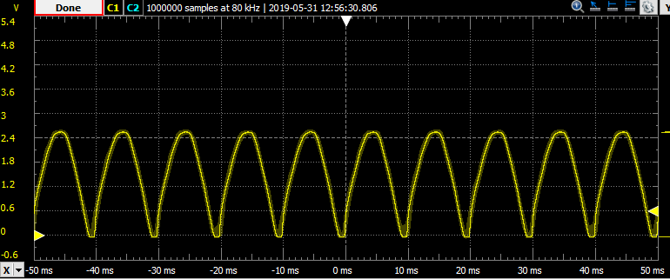

Figur 34: Måling over Optocoupler (U1)

1. For at gøre signalet binært, og for at få nogle mere veldefinerede skift fra høj til lav værdi, introduceres $U_{2}$, hvilket er en inverterende Schmitt-trigger. Her bruges en 74HC14n, som er en IC med seks Schmitt-triggere, hvoraf de 5 ubrugte Schmitt-triggere får deres input sat til stel. Ifølge databladet for 74HC14n(35) ligger dens hystereseniveau ved et $V_{CC}$ på 4.5 V typisk fra  
   1.40 V til 2.38 V. Da der sættes 5 V til $V_{CC}$, kan der godt regnes med at de aktuelle værdier er lidt højere.  
   Da målet med Schmitt-triggeren er at lave et binært signal der går mellem 5 V og stel, sættes 5 V til $V_{CC}$ og stel til $GND$. Efter Schmitt-triggeren ser det endelige output således ud:

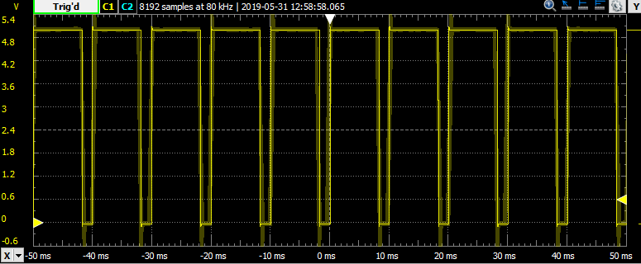

Figur 35: Måling over Schmitt-trigger (U2F)

### 120 kHz transmitteringskredsløb

Under opbygningen af senderes design er der kredsløbets funktionalitet nøje blevet observeret. Senderen skal kunne modtage et 120 kHz og derved sende det videre igennem elnettet, uden at blive påvirket fra elnettet. Det modtagende 120 kHz signal bliver genereret og styret af AtMega2560’en, og softwaren dertil. For ikke at beskadige microcontrolleren benyttes de adskillige komponenter fra transmitteringskredsløbet til at forhindre direkte kontakt mellem elnettet og Microcontrollerenoen. Det formås at gøres ved at gøre brug af en transistor (30), der har til funktion at videregive Microcontrollerosignalet bestående af 120 kHz til henholdsvis collectorbenet og emitterbenet, der er forbundet med højpasfiltret. Transistoren benyttes som en signalforstærker, da collectorbenet er tilknyttet en pull-up modstand med en ohms værdi, der tydeliggøre 120 kHz signalet. Det tidligerenævnte højpasfilter benyttes her til at sørge for, at 50 Hz signalet fra elnettet bliver dæmpet med en høj impedans, mens højfrekvensen 120 kHz fra Microcontrollerenoen passere højpasfiltret, grundet det bliver mødt af en mindre impedans. Kredsløbsanalyse for nedstående kredsløb med udgangspunkt i punkterne A og B (31), for det thevinin ækvivalente kredsløb, benyttes til bestemmelsen af de korrekte komponentværdier for R1, C1 og R2.

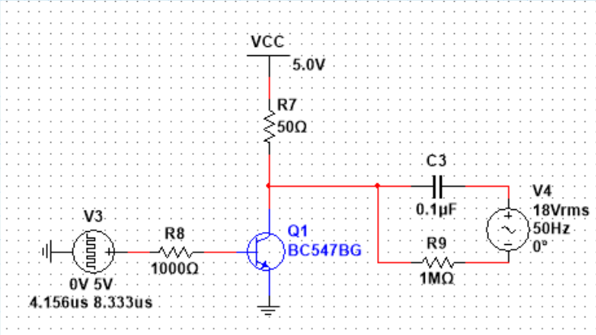Ved at kigge på overføringsfunktionerne for vedhæftede kredsløb ved isolering i punkterne A og B, kan signaldæmpningen på hver side bestemmes. Elnettets påvirkning i punktet B bestemmer dæmpning af elnettet, hvortil burst generatorens påvirkning i punktet A bestemmer dæmpningen af de 120 kHz. Komponentværdier kan nu bestemmes ved at bestemme den ideelle dæmpning i begge punkter.

Figur 36: Kredsløb for komponentbestemmelse af højpasfilter

For dæmpningen af frekvenssignalet fra Microcontrollerenoen i punktet B kan følgende overføringsfunktion opstilles:

$$T_{V}=\frac{\frac{1}{\left(R5+R4\right)*C2}}{s+\frac{1}{\left(R5+R4\right)*C2}}*\frac{s}{\frac{1}{R4*C2}}$$

Ved indsættelse af komponentværdier kan bodeplottet tegnes og dæmpning bestemmes:

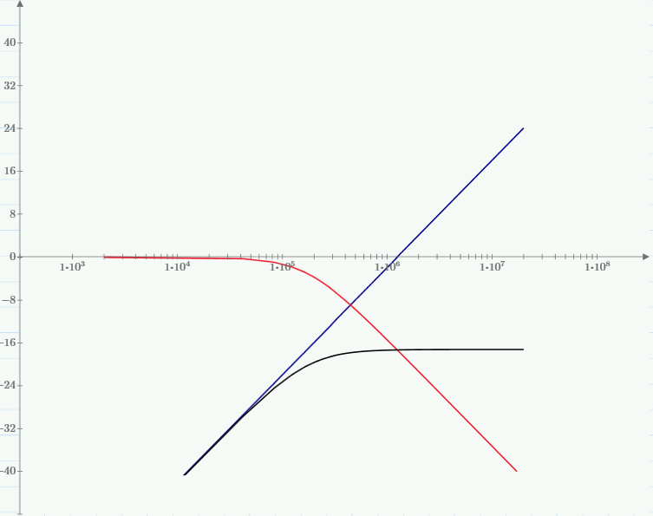

Figur 37: Bodeplot transmitteringskredsløb påvirkning i punktet B

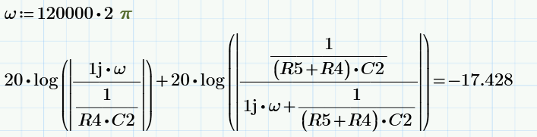Signalfrekvensen på 120 kHz dæmpes således med 17.4 decibel:

Figur 37 beregning af dæmpningen

Ud fra ovenstående kredsløbsanalyse viste det sig således, at pull up modstanden skal være 50 $Ω$, når resistoren og kondensatoren i højpasfiltret er henholdsvis 8 $Ω$ og 100 nF.

Da collectorbenets pull up modstand nu er bestemt, kan basemodstanden beregnes. Beta-værdien er givet som 20, da transistoren bruges som en switch. $I_{c}$, basestrømmen og basemodstanden kan nu bestemmes:

$$V_{CC}=5 V R_{cellect}=50 Ω$$

$$I_{C}=\frac{5 V}{50 Ω}=0.1 A$$

$$β=20$$

$$I_{B}=\frac{0.1 A}{20}=0.005 A$$

$$V_{PWM}=5 V$$

$$R_{base}=\frac{5 V}{0.005 A}=1000 Ω$$

Basemodstanden skal derved være 1000 $Ω$, hvis vi antager at collectorstrømmen er 0.1A og beta-værdien er 20.

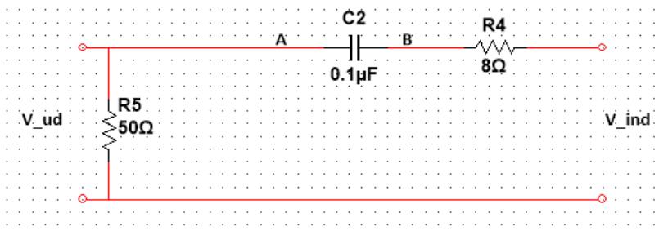For at undersøge hvordan elnettet påvirker i punktet A, opstilles følgende kredsløb, som overføringsfunktionen bestemmes for:

Figur 38: Kredsløb for elnettets påvirkning i punktet A

Der kan hertil opstilles følgende overføringsfunktion, der senere kan benyttes til at lave frekvens analyse:

$$T{}_{V}=\frac{\frac{1}{C2*\left(R4+R5\right)}}{s+\frac{1}{C2*\left(R4+R5\right)}}* \frac{s}{\frac{1}{R5*C2}}$$

Alpha og K kan nu beregnes, når komponentværdier indsættes i overføringsfunktionen:

For

$$R5=50 R4=8 C2=0.1*{10}^{-6}$$

Må

$$α=\frac{1}{\left(R5+R4\right)*C2}=172413,7831$$

$$K=\frac{1}{R5*C2}=200000$$

Bodeplot kan derved indtegnes

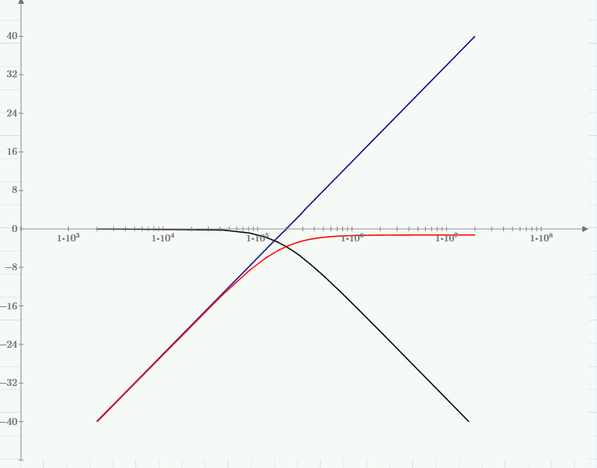

Figur 39: Bodeplot transmitteringskredsløb påvirkning i punktet A

På ovenstående plot kan 50 Hz frekvensen dæmpning bestemmes. Der kommes her frem til følgende resultat:

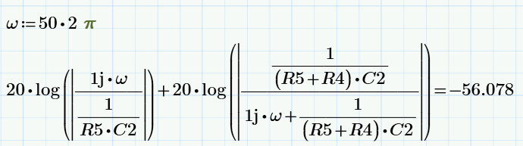

Tabel 9 Beregning af dæmpningen

Figur 40 Beregning af dæmpningen

Det kan derved antages, at 50 Hz frekvensen bliver dæmpet med 56 decibel.

Samme fremgangsmåde er benyttet for bestemmelsen af dæmpningen af 120 kHz signalet fra Microcontrollerenoen.

### Modtager

Udgangspunktet blev taget i applikationsnoten AN236 (22), men der blev foretaget nogle ændringer. På Figur 40 ses kredsløbet, som består af et højpasfilter, en operationsforstærker, en envelope detector og to invertende schmitt-triggere.

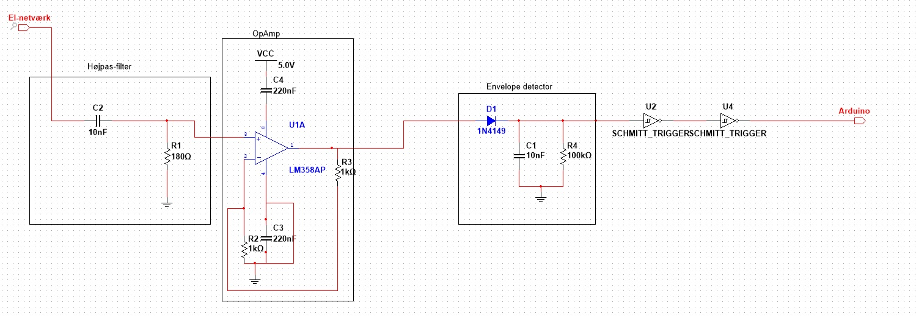

Figur 41 Kredsløbsdiagram for modtageren

Den første del af modtageren er et højpasfilter. Med højpasfilteret bliver el-nettets 50 Hz filtreret fra, så kun 120kHz signalet fra X10 senderen er tilovers.

I billederne nedenunder ses beregningerne til højpasfilteret.

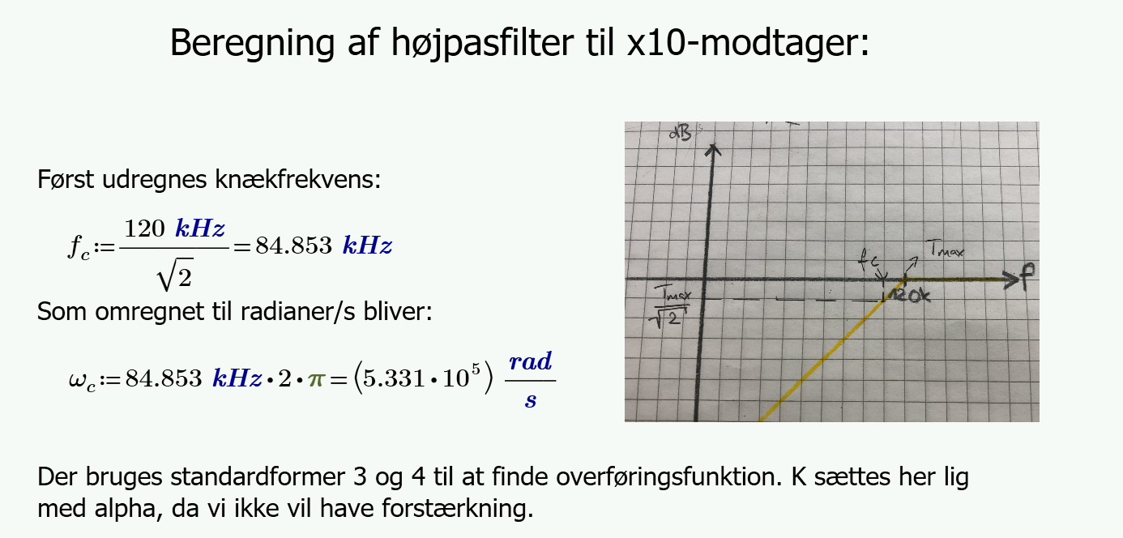

Figur 42 beregninger af højpasfilter del 1

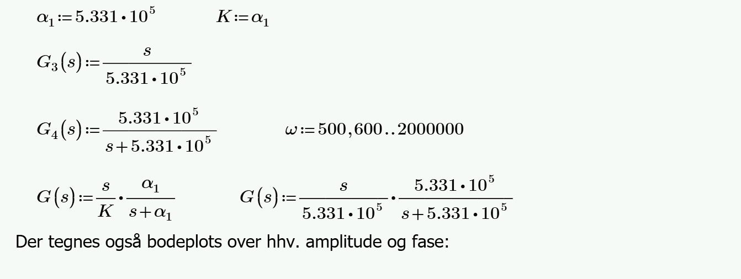

Figur 43 beregninger af højpasfilter del 1

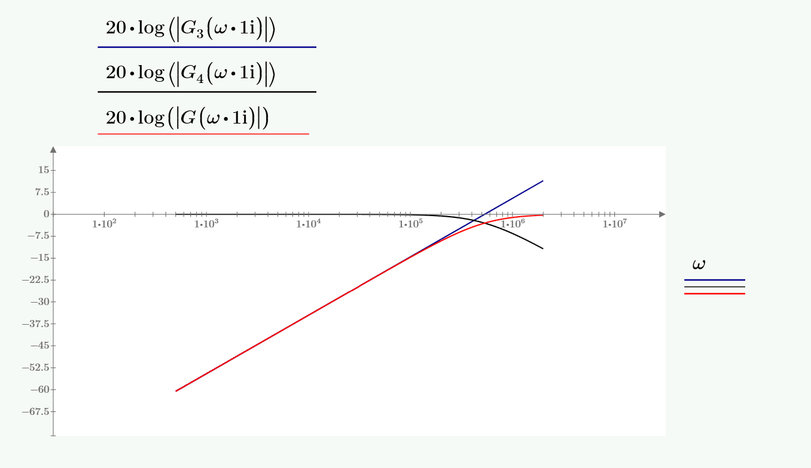

Figur 44 Bodeplot over Amplituden for overføringsfunktionen med en knækfrekvens på 84 kHz (rød)

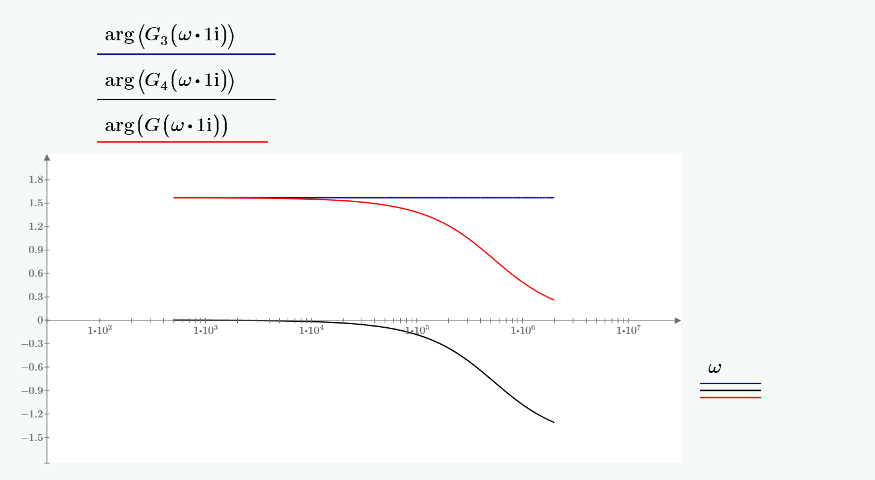

Figur 45 Bodeplot over Fasen for overføringsfunktionen med en knækfrekvens på 84 kHz (rød)

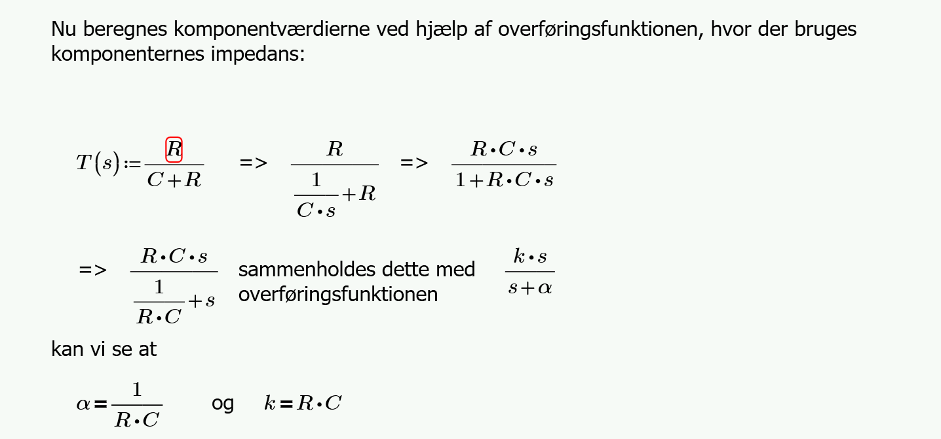

Figur 46 beregninger af højpasfilter del 3

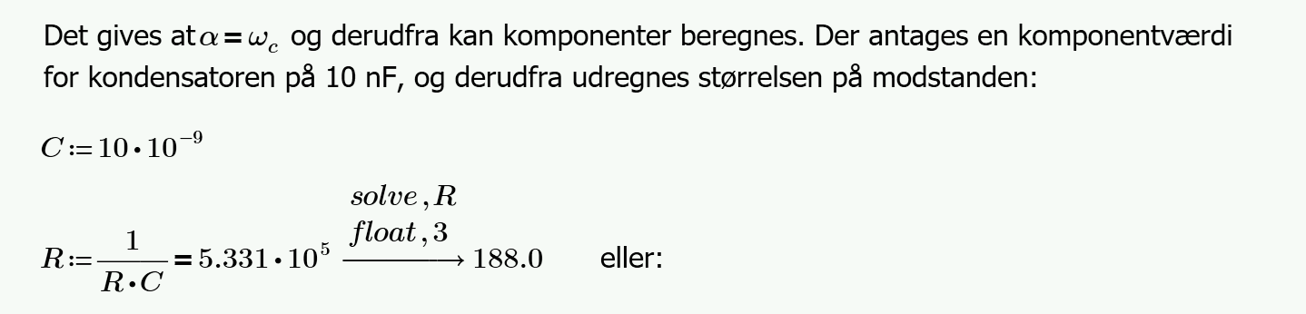

Figur 47beregninger af højpasfilter del 4

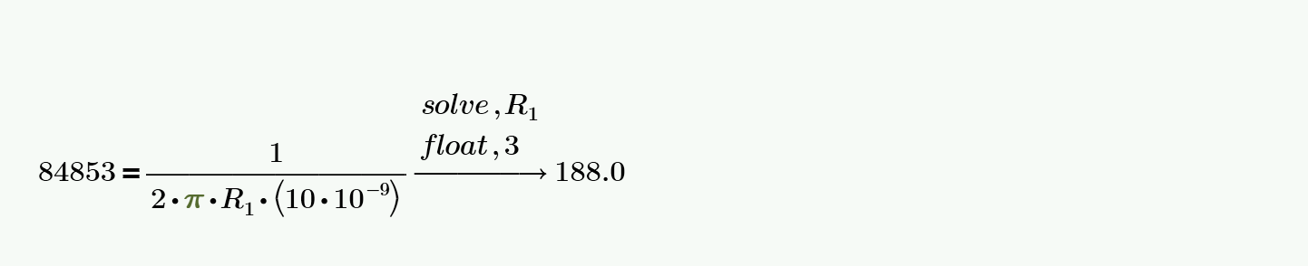

Figur 48 beregninger af højpasfilter del 5

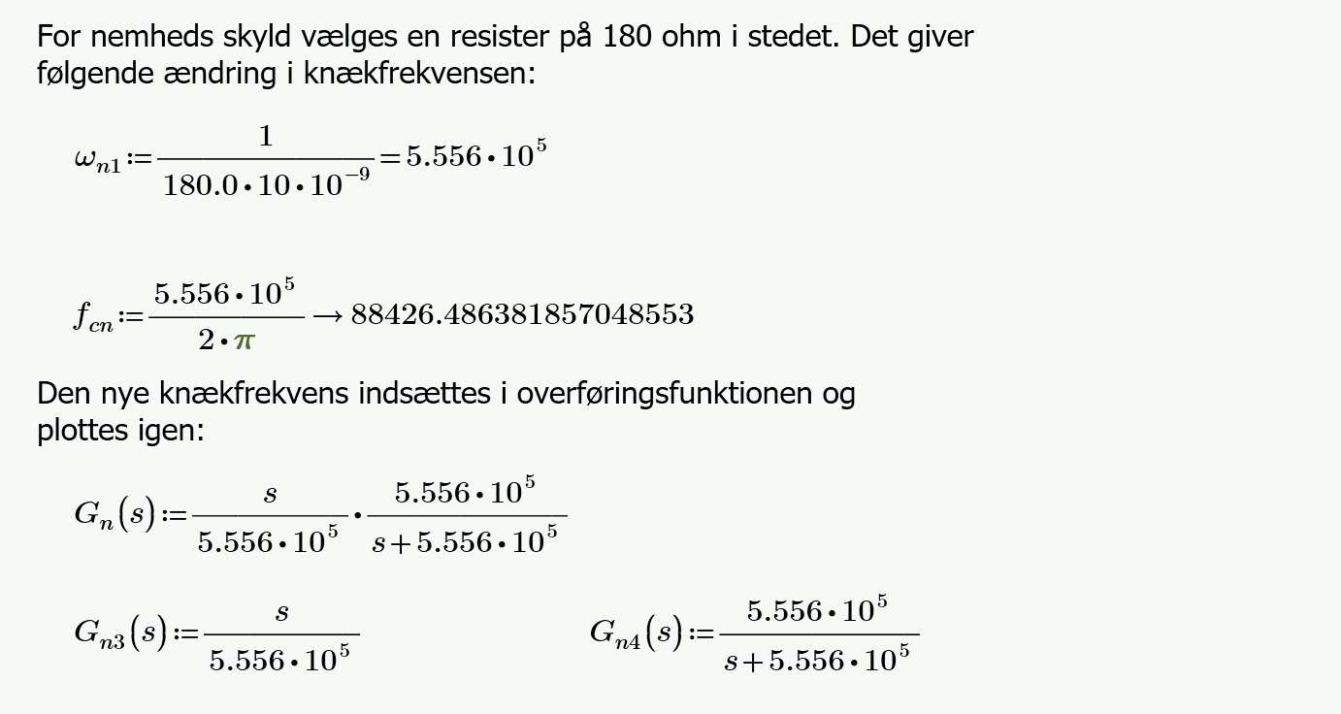

Figur 49 beregninger af højpasfilter del 6

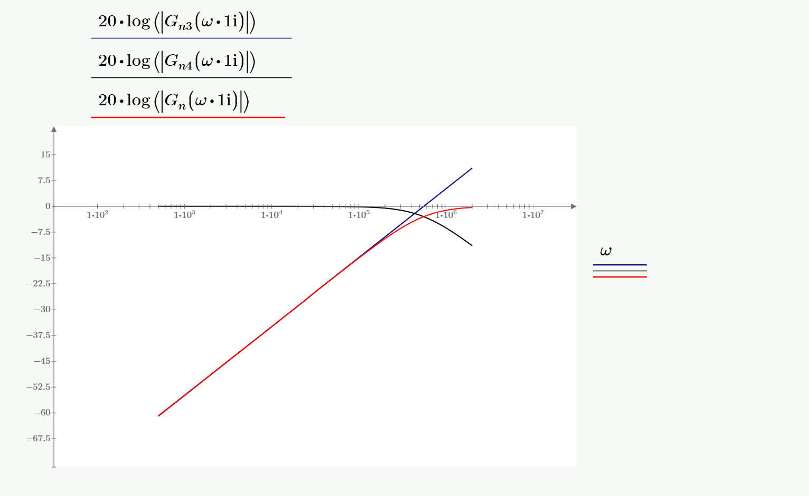

Figur 50 Bodeplot over Amplituden for overføringsfunktionen med en knækfrekvens på 88 kHz (rød)

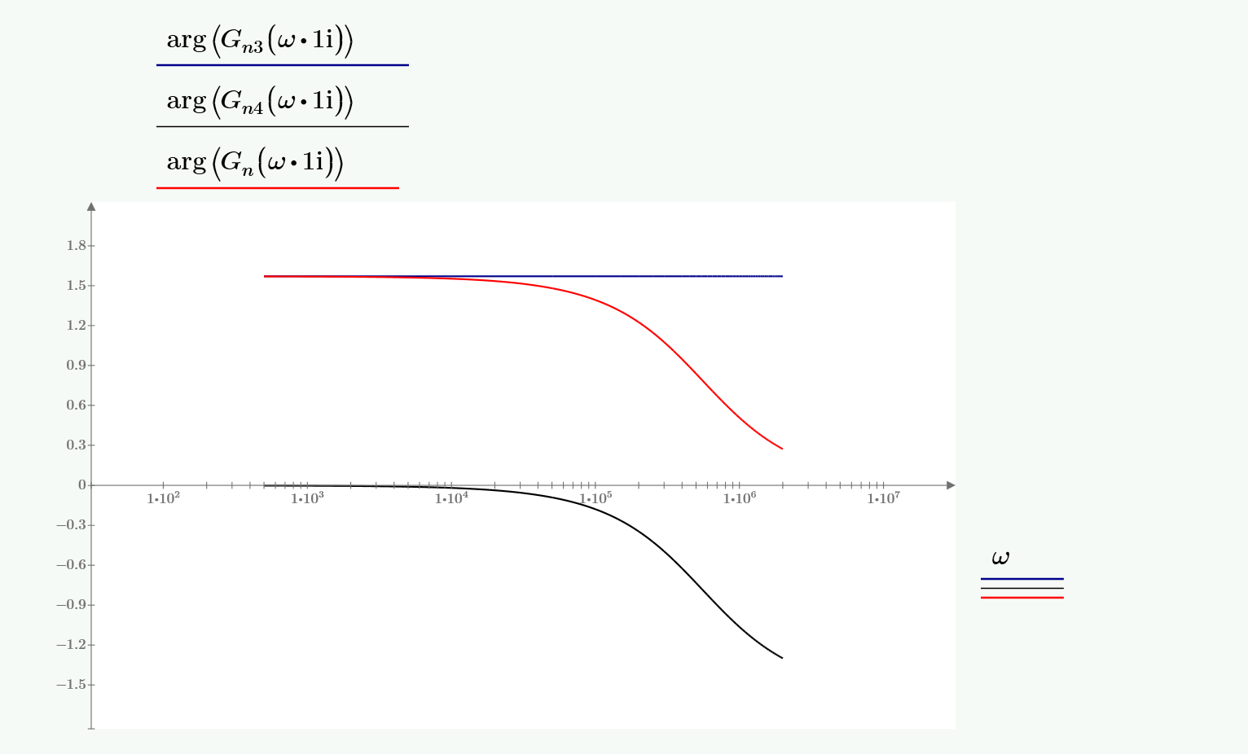

Figur 51 Bodeplot over Fasen for overføringsfunktionen med en knækfrekvens på 88 kHz (rød)

I beregningerne ses, hvordan først knækfrekvensen blev beregnet.

Operationsforstærkeren blev først indbygget i kredsløbet efter integrationstesten. Før det havde blev der arbejdet med et kredsløb, der ses på Figur 51 nedenunder.

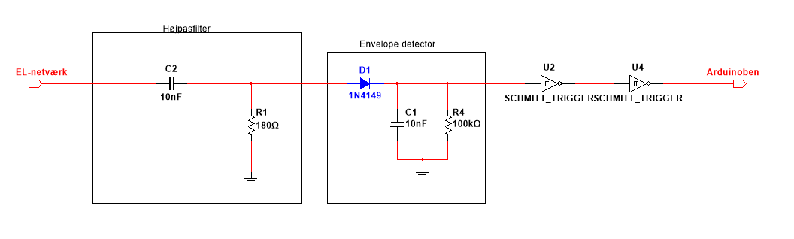

Figur 52 X10 modtager kredsløbet før integrationstesten

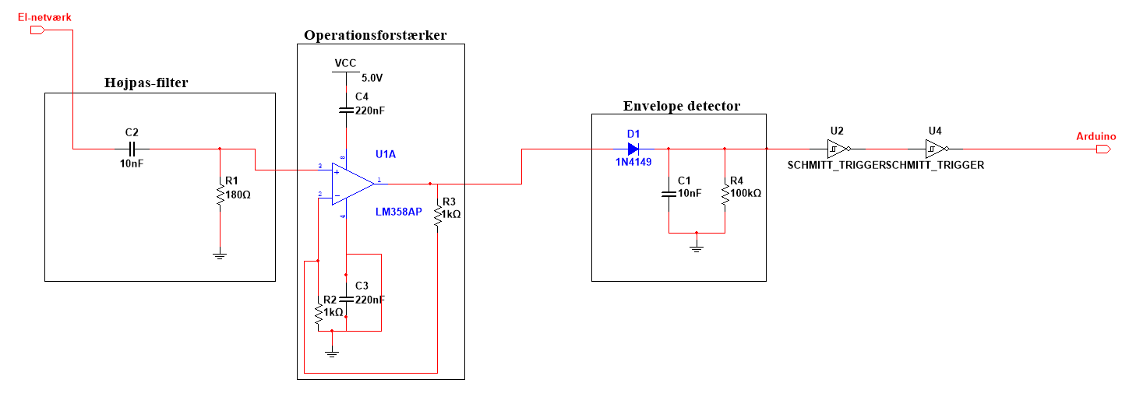

Figur 52 X10 modtager kredsløbet efter integrationstesten

Grunden til dette var, at vores indgangssignal til vores X10 modul modtager ikke havde en 5 V amplitude, som ellers beregnet, men i stedet 2,57V amplitude, se Kapitel 8.1.1. Der var derfor behov for en ikke invertende operationsforstærker. Der blev her valgt operationsforstærkeren LM358AP. Efter operationsforstærkeren var signalet med en amplitude på. Udregninger til værdierne ses nedenunder:

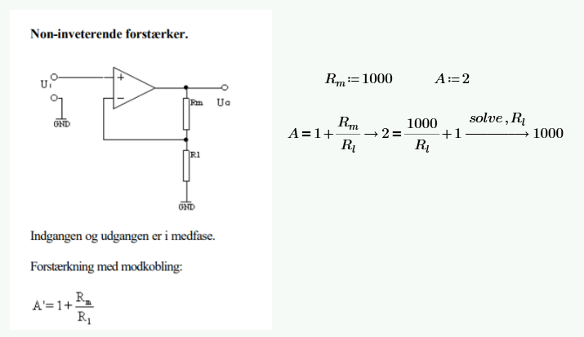

Figur 53 Billede af beregningen af operationsforstærkerens modstande

Den første modstand blev valgt og da der skal opnås mindst en amplitude på 5V, besluttes at forstærkningen skal være på 2. Der ses, at begge modstande skal have en værdi på 1000Ω.

Envelope detectoren blev bygget efter følgende design:

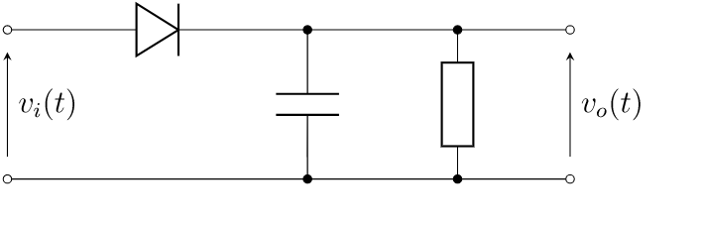

Figur 55 eksempel på opbygningen af en envelope detector

Komponentværdierne blev sat til hhv. 10 nF og 100kΩ ifl. værdierne i applikationsnoten(22). Envelope detectoren bruger en diode vendt i strømmens retning, samt en kondensator og modstand sat parallelt, til at udglatte sinuskurven, så kun de høje toppe bliver sendt som udgangssignal. Dioden er vendt sådan, at kun positiv ladning tillades gennem den, hvorefter kondensatoren oplagrer ladning på rising edge, og langsomt frigiver den på falling edge, sådan så den udglattde kurve omslutter den positive del af 120kHz-burstet.

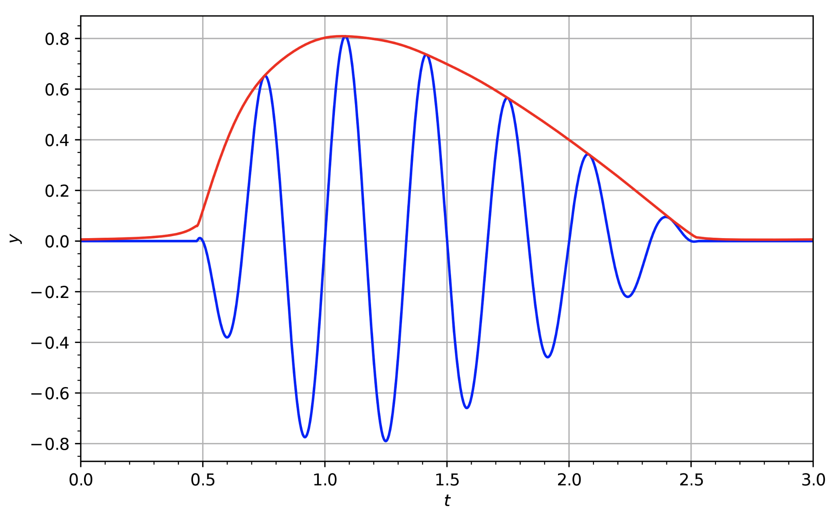

Figur 56 eksempel på indgangsignal (blå) og udgangssignal (rød) på en envelope detector

Envelope detectoren bliver efterfulgt af to inverterende Schmitt-triggere, som omdanner signalet fra en udglattet sinuskurve til et firkantsignal med en amplitude på 5V, som kan læses af modtagersystemets microcontroller.

Der bliver her brugt to inverterende schmitt-triggere, da den første schmitt-trigger rengør signalet for støj. I og med det er en inverterende schmitt-trigger skal der bruges en inverterende schmitt-trigger igen for at få et positivt output.

### LED

For at vise, at tyveriforebyggelsessystemet kan slukke og tænde for eksterne moduler blev der bygget en LED, som slukkes og tændes. Der blev valgt en gul 5mm LED. Nedenunder ses kredsløbet til det.

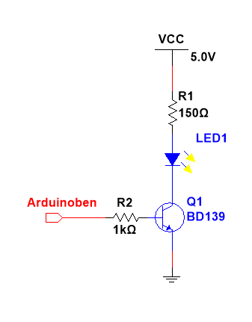

Figur 56 LED-kredsløb

Ud fra dette diagram ses det at signalet fra microcontrolleren føres ind i basen af transistoren og åbner for tilgangen af strøm fra VCC gennem LED-pæren til stel, som dermed får LED’en til at lyse. Nedenfor ses beregningerne til formodstanden, som er sat foran LED’en(36). Der er herudover valgt at sætte en formodstand på transistorens baseben for at undgå for højt spændingsniveau og sørge for konstant strømtilførsel.

Systemet er lavet sådan, at man kan vælge at skifte den del, som føres ind i collector-benet, hvis man ønsker at bruge et andet modul end en pære.

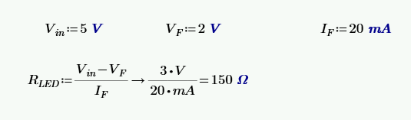

Figur 57 beregning af LEDens formodstand

Af datasheetet for LED’en fremgår det at den har brug for strøm på min. 20 mA for at lyse, og en spænding på max 2V. For at bringe spændingen fra indgangsspændingens 5V til 2V, beregnes en formodstandsværdi på 150 Ω.

## Software

### X10 Sender

Softwaren for X10 Senderen, har til funktion at reagere på UART signal fra PC’en ved at sende 1 ms lange udbrud af 120 kHz firkants bølge der svarer til en specifik kode, samt at sende tænd og sluk lys kommandoer med tilfældige mængder pause imellem mens automatisk kontrol er aktiveret. Til at udføre dette, designes softwaren som en State Machine med to states: $IDLE$ og $SENDING$. Der kan derfor tegnes et State Machine Diagram som ses i Figur 58

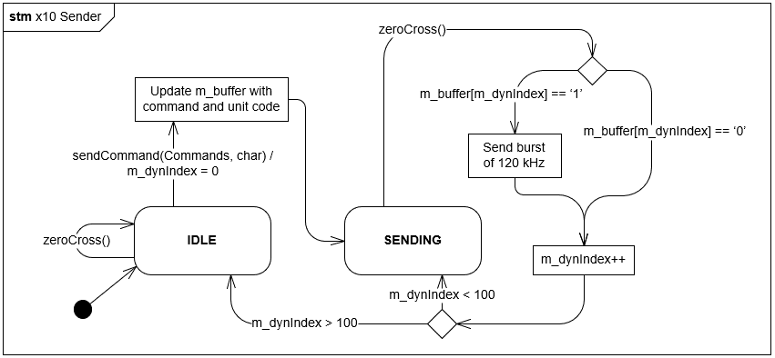

Figur 58: STM over X10 Sender

I begge states kan den automatiske kontrol fungere uhindret. Mens microcontrolleren er i $IDLE$ state sendes der ingen 120 kHz bølger. Så snart en gyldig kommando modtages fra PC’en, sendes et metodekald til metoden $sendCommand$, som sætter $m_dynIndex$ til 0 og ændrer microcontrollerens state til $SENDING$. Metoden $sendCommand$ fylder også $m_buffer$ op med de relevante data, men dette vil forklares nærmere senere i teksten. Mens microcontrolleren er i $SENDING$ state, vil microcontrolleren ikke reagere på beskeder fra PC’en.

Metoden $zeroCross$ bliver kaldt via et externt interrupt på microcontrolleren hver gang signalet fra Zero Cross Detektoren har falling edge. Efter $zeroCross$ er blevet kaldt i interrupt vectoren, bliver 2 timere sat til at lave overflow efter hhv. 3.333 ms og 6.667 ms.

Udregningerne til hvordan disse delays er skabt ses på følgende figur.

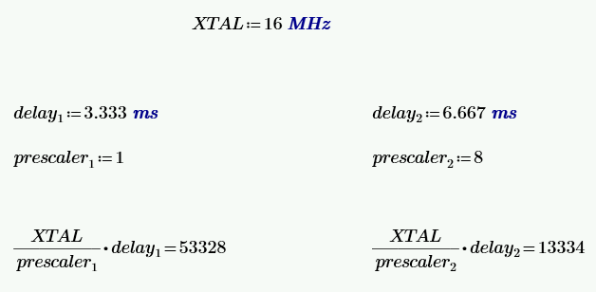

Figur 59: Udregning af hhv. 3.333 ms og 6.667 ms delay

Det ses på Figur 59, at for at opnå et 3.333 ms delay når microcontrollerens clock frekvens er $16 MHz$, skal en timer tændes med en prescaler på 1, og overflowe efter $53328$ clock cycles. Ligeledes for at opnå et 6.667 ms delay når microcontrollerens clock frekvens er $16 MHz$, skal en timer tændes med en prescaler på 8, og overflowe efter $13334$ clock cycles. Grunden til at der bliver brugt en prescaler på 8 her, er for det første for at opnå et helt antal clock cycles, da det ikke giver logisk mening at vente f.eks. $1,5$ clock cycle. Den anden grund er, at der skal sørges for at antallet er cycles er under $65535$, da dette er det højeste antal clock cycles der kan tælles med 16 bit.

Koden for hvordan disse delays opnås kan ses på dette uddrag af koden for X10 Senderen. På uddraget ses interrupt vectoren for det ben der læser falling edge på signalet fra Zero Cross-detector kredsløbet.



Overflow interrupt enable er sat i $main$ funktionen, og ses på følgende uddrag af koden for X10 Senderen.



Når hver af de to timere laver overflow, sendes der metodekald til metoden $zeroCross$, og timeren slukkes. Hvis microcontrolleren er i $SENDING$ state når $zeroCross$ metoden bliver kaldt, sender microcontrolleren et 1 ms langt udbrud af 120 kHz firkants bølge hvis næste bit i datastrukturen $m_buffer$ er højt.

På følgende figur ses udregningen for hvordan et 120 kHz firkants signal kan genereres.

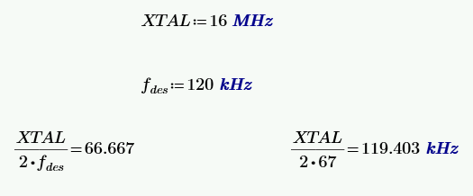

Figur 60: Udregning af 120 kHz signal

Timer0 bruges til at skabe et 120 kHz firkants signal. Timer0 sættes i CTC mode, hvilket betyder at udgangen vil skifte fra høj til lav eller ligeledes fra lav til høj hver gang TCNT0 når værdien gemt i OCR0A. Disse skift skal derfor ske ved en frekvens der er 2 gange den ønskede. Hvis der skiftes efter hver 67 clock cycles, opnås en frekvens på $119.4 kHz$, hvilket er inden for acceptable grænser.

På følgende figur ses udregningen for hvordan et 1 ms delay opnås.

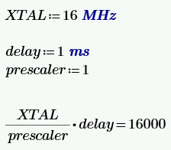

Figur 61: Udregningen af 1 ms delay

Udregningen på Figur 61 kan sammenlignes med udregningerne på Figur 59

Datastrukturen $m_buffer$ er et char array på 100 pladser. Hver plads i arrayet svare til et bit i X10 koden, hvor ’0’ er lavt og ’1’ er højt. $m_buffer$ s interne struktur kan visualiseres med et diagram. Dette diagram ses på Figur 62

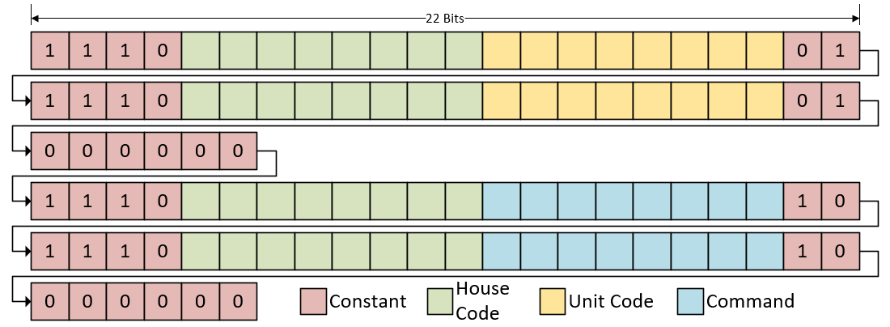

Figur 62: $m_buffer$ s interne datastruktur

Det ses på Figur 62 at start bits, suffix og pause bits, vist i rødt, vil være ens for alle enheder i alle tilfælde, og kan derfor indsættes én gang i klassens constructor og derefter forblive uændret. House Code, vist i grønt, vil være ens over en given enheds livstid, men skal sættes til at starte med. Denne House Code gives til constructoren som parameter, hvorefter den bliver indsat i $m_buffer$ og vil derefter forblive uændret over enhedens livstid. Unit Code, vist i gult, og Command, vist i blåt, vil blive sat hver gang metoden $sendCommand$ bliver kaldt. Til funktionen $sendCommand$ gives 2 parametre. Den første parameter er hvilken kommando der skal sendes. Denne parameter skal have typen $Commands$, som er en enumerator der holder de gyldige kommandoer sammen med deres tilsvarende bit sekvens. Den anden parameter er en char der holder Unit Code for den unit kommandoen skal sendes til.

Måden hvorpå arrayet fyldes ud er ens for House Code, Unit Code og Command. Der vises og forklares derfor kun et uddrag af koden for X10 Senderen, hvori House Code bliver indsat i $m_buffer$.



Første observation der gør sig gældende, er at House Code står 4 steder i $m_buffer$. Hvis der tælles ved hvilke index af $m_buffer$ house code starter på, ses det at den starter ved 4., 26., 54. og 76. index position. Da koden skal laves om til Manchester Encoding, skal hvert bit laves om til enten 01 eller 10. For hvert bit i koden der tilføjes til $m_buffer$ skal der derfor skrives til 8 index positioner i $m_buffer$.

Til at holde styr på hvor i arrayet microcontrolleren er nået til, kræves der også en char variabel $m_dynIndex$, som står for *Dynamic Index*. Denne bliver sat til 0 hver gang $sendCommand$ bliver kaldt, og inkrementeres hver gang $zeroCross$ metoden bliver kaldt, givet at microcontrolleren er i $SENDING$ state. Når $zeroCross$ bliver kaldt mens microcontrolleren er i $SENDING$ state, tjekkes hvorvidt $m_dynIndex$ er over 100 efter inkrementering. Hvis dette er tilfældet skiftes tilbage til $IDLE$ state, da dette betyder at hele koden er blevet sendt.

Hver gang en gyldig kommando modtages fra PC’en, sendes et svar tilbage der fortæller PC’en microcontrollerens status. Hvis en ugyldig kommando modtages sendes et $'N^{'}$. For tænd og sluk lys kommandoerne sendes et $’1’$ retur, for automatisk kontrol sendes et $'0'$ tilbage hvis microcontrolleren er låst, dvs. signalet fra DE2 Boardet er lavt, et $'A'$ sendes tilbage hvis microcontrollerens automatiske kontrol bliver aktiveret og ligeledes et $'D'$ hvis microcontrollerens automatiske kontrol bliver deaktiveret.

Mens automatisk kontrol er aktiveret, skal der med tilfældige mængder tids mellemrum sendes tænd og sluk kommandoer. Dette gøres ved at holde styr på hvorvidt der sidst er sendt tænd eller sluk, og vente et tilfældig mængde tid, hvorefter der bliver sendt tænd hvis LEDen sidst er blevet slukket, eller ligeledes sendt sluk hvis LEDen sidst er blevet tændt. Til at skabe tilfældigt helt tal mellem 1 og 10 bruges $rand$-funktionen. Microcontrollerenoens normale $_delay_ms$ kan kun direkte tage imod tal, så for at lave en funktion der kan lave variabelt delay skabes følgende funktion.



I denne funktion kan værdien der gives til $_delay_ms$ funktionen skalere hvor længe hvert delay tager. Dette er nyttig, da det under test ikke vil være realistisk at teste hvorvidt lyset tænder og slukker efter delays på flere timer. I dette tilfælde kan delays skaleres ned til sekunder.

### X10 Modtager

Softwaren for X10 Modtageren laves, ligesom softwaren for X10 Senderen, som en state machine. X10 Modtageren har to state: $IDLE$ og $RECIEVING$. Der kan derfor tegnes et State Machine Diagram over X10 Modtageren.

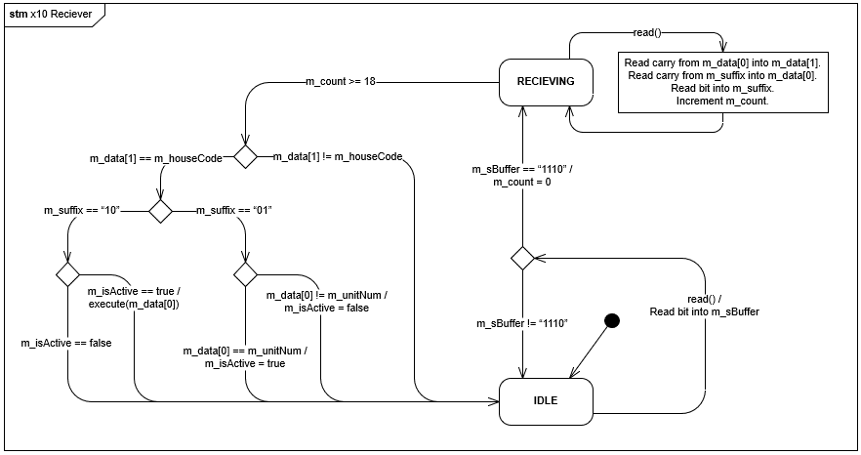

Figur 63: STM over X10 Modtager

Metoden $read$ fungerer ligesom X10 Senderens $zeroCross$ funktion, idet at den bliver kaldt ved hvert falling edge på signalet fra Zero Cross-detector kredsløbet. Den bliver ligeledes kaldt 3.333 ms og 6.667 ms efter hver falling edge. Mens microcontrolleren er i $IDLE$ state, læses bits ind i en buffer med navnet $m_sBuffer$ hver gang metoden $read$ bliver kaldt. $m_sBuffer$ s struktur er blevet visualiseret på følgende diagram.

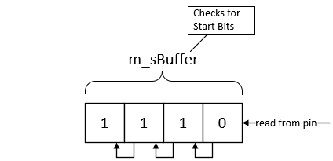

Figur 64: $m_sBuffer$ s datastruktur

Hvis start bit sekvensen $1110$ registreres i $m_sBuffer$, sættes $m_count$ til 0 og microcontrolleren skifter state til $RECIEVING$. Derfra læses de næste 18 bits ind i hhv. $m_data[1]$, $m_data[0]$ og $m_suffix$. Disse tre datastrukturer kan også visualiseres med et diagram:

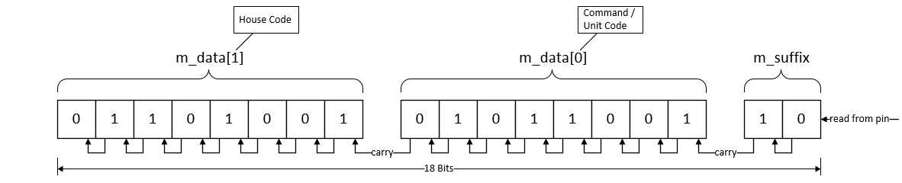

Figur 65: $m_data$ og $m_suffix$ datastruktur

I koden for X10 Modtageren læses dataen ind således:



Hvis der fokuseres på de 3 første linjer kode (kommentar ikke inkluderet), ses det at hvert bit i $m_data[1]$ først flyttes 1 gang mod venstre. Denne form for bit shifting resulterer i, at det mindst betydende bit $m_data[1]$ er lavt efter shiftet. Derefter sættes det mindst betydende bit i $m_data[1]$ hvis det mest betydende bit i $m_data[0]$ er højt.

Til at tælle hvor mange bits der er blevet læst ind, inkrementeres $m_count$ hver gang metoden $read$ bliver kaldt mens microcontrolleren er i $RECIEVING$ state. Når $m_count$ er lig med eller over 18, tjekkes først hvorvidt den registrerede house code er lig med enhedens egen house code. Hvis dette ikke er tilfældet ignoreres beskeden, da den ikke er til denne enhed. Hvis den registrerede house code stemmer overens med enhedes egen house code, tjekkes værdien af $m_suffix$. Hvis $m_suffix$ er lig med $"01"$, betyder det at der er blevet sendt unit code, hvorimod hvis $m_suffix$ er lig med $"10"$ betyder det at der er blevet sendt en kommando. I det tilfælde at $m_suffix$ har værdien $"00"$ eller $"11"$ gør microcontrolleren ikke mere og skifter state til $IDLE$.

Hvis $m_suffix$ er lig med $"01"$ tjekkes hvorvidt den registrerede unit code er lig med enhedens egen unit code. Hvis dette er tilfældet sættes bool variables $m_isActive$ til $true$. Hvis den registrerede unit code ikke er lig med enhedens egen, sættes $m_isActive$ i stedet til $false$.

Hvis $m_suffix$ er lig med $"10"$, tjekkes hvorvidt $m_isActive$ er $true$ eller $false$. Hvis $m_isActive$ er $true$, eksekveres den registrerede kommando, hvorimod hvis $m_isActive$ er $false$ gøres intet.

### GUI

PC’en, samt dens tilhørende GUI, skrives på et open-source framework ved navnet Qt. I dette framework designes et GUI layout i frameworkets tilhørende program ved navnet Qt Creator. Layoutet vil bestå af to hoveddele: En del til manuel kontrol af LED samt en del til aktivering og deaktivering af automatisk kontrol. Den endelige GUI kan ses på følgende figur.

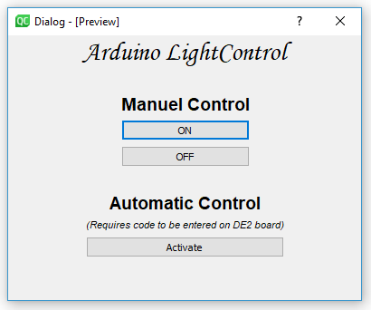

Figur 66: Billede af GUI

Qt håndterer det at trykke på knapper ved et ”signal” og ”slot” system, hvorved et specifikt ”signal” går højt når en knap bliver trykket hvorpå, som resulterer i at et specifikt ”slot” bliver kaldt. Disse slots refererer til nogle metoder programmøren selv skal lave hvis han har brug for dem. Qt Creatoren laver selv en klasse ved navnet Dialog, hvori disse slots og andre metoder kan laves og kaldes. Man får også adgang til en constructor her, hvori alt hvad der skal initieres før program start kan initialiseres.

Qt har et indbygget library til kommunikation over serial porte ved navnet QSerialPort. Vi gør også brug af de følgende libraries:

***QSerialPortInfo***: Giver information om de enheder der er forbindelse til på hver seriel port. Bruges til at identificere microcontrolleren ved dens vendor ID og product ID, således at der ikke er brug for at kende microcontrollerens COM port.

***QDebug***: Kan skrive til Qt Creators konsol. Bruges til at debugge programmet.

Først skrives et lille stykke kode i constructoren der skanner igennem alle de nuværende COM porte, og printer hvilke vendor ID’er og product ID’er der er. Denne kode ser således ud:



Microcontrollerens vendor ID findes herved til at være 9025, og dens product ID findes til at være 66. Disse værdier hardcodes som medlemsvariable til klassen. Det ovenstående stykke kode kommenteres så ud, da det ikke længere er nødvændigt at have med, og et nyt stykke kode implementeres, hvori alle COM portene scannes igennem, og der tjekkes hvorvidt der er en COM port med de hardcodede vendor og product ID’er. Hvis der findes en COM port der matcher, gemmes denne COM port i en medlemsvariabel, og der breakes ud af loopet. QSerialPort kan nu sættes op med de indstillinger der passer til den kommunikations protokol vi har sat op på microcontrolleren.



I det tilfælde at microcontrolleren ikke er tilgængelig, sendes en advarsel til brugeren. Herefter laves en metode til klassen der kaldes $sendCommand$. Denne metode tager imod en char, som svarer til den kommando der skal sendes. Selvom et char er 8 bits, er det kun de 4 sidste bits der kan bruges som kommando, da de 8 bits der sendes over UART til microcontrolleren er delt op således:

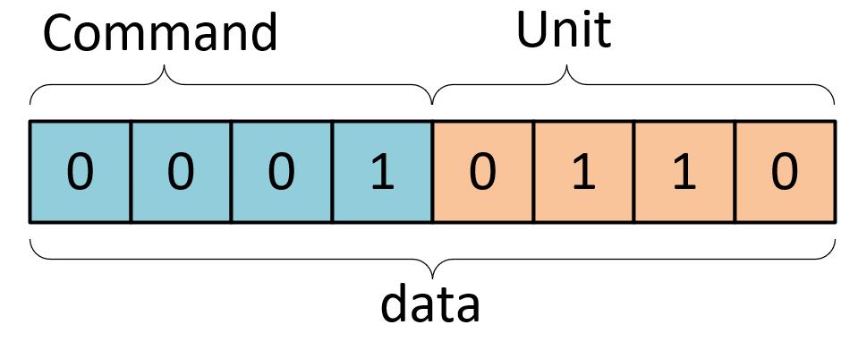

Figur 67: UART Datastruktur

I metoden $sendCommand$, sendes først dataen der består af kommando og unit, hvorefter svaret fra microcontrolleren læses. Hvis svaret er $'A'$, skiftes knappen for automatisk kontrol til at sige ”Deactivate”, da dette betyder at microcontrolleren nu er i aktiveret tilstand. Ligeledes hvis svaret er $'D'$ betyder det at microcontrolleren er i deaktiveret tilstand, og knappen for automatisk kontrol skiftes til nu at sige ”Activate”. Hvis svaret er $'0'$, betyder det at microcontrolleren er låst, og der gives en advarsel til brugeren om, at de skal indtaste en kode på DE2 boardet.

De 3 ”slot” metoder, én for hver knap, kan nu skabes. Hver metoder indeholder et simpelt metodekald til $sendCommand$ metoden, da den eneste forskel imellem knapperne er hvilken kommando der skal sendes til microcontrolleren.

### Kodelås

Den første version af kodelåsen (version 1.0) blev lavet med inspiration fra Guess game, der blev lavet i Digital systemdesign opgaverne (Digital systemdesign vil blive refereret til som DSD). Dette betød at der blev introduceret følgende funktioner til kodelåsen: ingen start kode hvilket betyder der skulle sættes en kode efter opstart. Der kunne til gengæld indstilles en ny kode efter at brugeren havde indtastet en korrekt kode altså den som ligger gemt i latchen. Der blev desuden anvendt 7 segments display der fortæller om den er tændt, slukket eller om der er blevet indtastet forkert kode (”on”, ”off” eller ”no”).

Dette betød at ingen af kravene var blevet opfyldt, men dog var der blevet lavet en kodelås der udførte den primære funktion.

Version 2.0 af kodelåsen kom ud fra inspiration fra faget DSD ved opgaven code lock, der blev her anvendt en del fra løsning der var blevet lavet til denne opgave. Det specielle ved version 2.0 er at der her er implementeret finite state machine. Der blev besluttet at anvendelsen af finite state machine var en bedre løsning, på grundlaget af at finite state machine sikre et mere stabilt system, da systemet nu kræver at der er flere krav der bliver opfyldt for at skifte stadie end blot et enkelt som ved version 1.0. I dette tilfælde er det rising edge på clock signalet og at en anden valgt betingelse er sand som er forskellig fra stadie til stadie, dette betyder at der er mindre sandsynlighed for fejl og utilregnelig opførelse fra systemet når det bliver lavet ved brug af finite state machine end som ved version 1.0. der blev her tilføjet et fast rødt lys ved forkert kode der blev gjort ved brug af LEDR på de2 boardet og et grønt lys når kodelåsen var ”åbnet” og det grønne lys blev så slukket igen så snart kodelåsen blev låst igen, dette blev gjort ved brug af LEDG.

Dette betød at krav 1 nu var opnået men krav 2 og 3 manglede stadig at de røde lys blinkede ved forkert kode og at der skulle indtastes kode for at låse igen.

Version 2.1 introduceres nu at de røde lys ved forkert kode blinker, det var dog meget utilregneligt da det blinkede med forskellige tidsintervaller og til tider blev lyset dæmpet hvilket tyder på at den begyndte at blinke meget hurtigt i kort tid. En løsning på dette blev opnået ved at tilføje en tæller, så der blev talt op hver gang at clock signalet blev ændret. Når så tælleren havde talt op til en ønsket værdi blev de røde lys slukket og tælleren blev så sat til 0 og startede nu forfra. Når den så nåede den ønskede værdi blev de røde lys tændt igen. Men da tælleren blev talt op hver gang at clock signalet blev ændret blev det utilregneligt og blev ikke altid sat til 0 hvilket resulterede i at den skiftede mellem tændt og slukket lys mange gange før den begyndte at tælle fra 0 igen.

Dette var ikke helt hvad der var ment med at den skulle blinke ved indtastning af forkert kode, da det mere lignede at systemet var ved at gå ned.

Der blev derfor besluttet at der skulle forsøges at få systemet til at blinke med et bestem tidsinterval mellem hvert tænd og sluk. Udover det blev der sat en forespørgsels om at systemet ikke selv kunne gøre sig klar til at teste en ny indtastet kode, altså at gå ud af wrong_code stadiet som er det stadie systemet ender i når der bliver tastet en forkert kode.

Der blev da forsøgt at implementere begge disse ting på samme tid i en version 2.2 hvilket ikke lykkedes og koden blev derfor rykket tilbage til version 2.1. Efter det blev der arbejdet med at lave en version 2.1.1 hvor de røde blink ved forkert kode skulle opfylde de nye ekstra specifikationer fra beslutningen af.

Version 2.1.1 blev lavet ved at implementer tælleren i en process for sig selv hvor den nu blev talt op ved rising edge på clock signalet, og tælleren vil hele tiden blive sat til 0 så længe systemet var i de 2 stadier hvor systemet kontrolleret om det var den rigtige kode der blev indtastet, hvilket er det stadie som altid vil være lige før wrong_code stadiet. Dette betød at hver gang der blev tastet en forkert kode, startede timeren på 0 og blev talt op til den ønskede værdi uden fejl og sat til 0 ved en anden ønskede værdi da der nu blev oprettet et ekstra signal der blev logisk 1 når tælleren havde nået sin først bestemte værdi og det ville dette ekstra signal så være, indtil tælleren blev sat til 0, hvilket den gjorde ved den dobbelte tid fra hvor den skiftede. Da dette virkede, blev den godkendt som værende en accepteret version da der blev overset delen med at der skulle indtastes kode for at låse systemet. Denne fejl blev dog opdaget senere men besluttet irrelevant for funktionen og sikkerheden af systemet da låst tilstand jo er der hvor kodelåsen ”låser” tyverisystemet til den tilstand den sidst var sat til at være i, mens kodelåsen var låst op.

I version 2.1.2 bliver der tilføjet 6 yderligere stadier så der nu bliver blinket ved forkert indtastet kode. Dette gøres ved at når tælleren stadig har samme funktion som før og skifter det logiske input i det ekstra signal der var lavet i 2.1.1. Det der sker nu i stedet for at wrong_code først skifter til næste stadie ved at der trykkes på enter knappen, så bliver der skiftet over til de 6 ekstra stadier ved et skift på det logiske input på ekstra signalet. Ved et skift på det ekstra signal når systemet er i de sidste nylig tilføjet stadie, så vil systemet gå til reset stadiet.

# Implementation

## Hardware

Alt hardware blev designet, enten med hånden eller i KiCad, og loddet på et veroboard. Udgangspunktet er kredsløbene som ses i design delen.

### Zero Cross-detector / Sender

Implementationen af Zero Cross-detector og Sender kredsløbet designes i KiCad. Til X10 Senderen bruges det kredsløb som ses på Figur 68, hvor der til X10 Modtageren kun bruges Zero Cross-detector delen af kredsløbet. Dette betyder at R4, R5, R6, Q1 og C2 ikke er til stede på kredsløbet til X10 Modtageren, samt at 3. ben på J2 ikke er forbundet til noget. På Figur 69 ses styklisten hvor værdien for hver komponent kan findes.

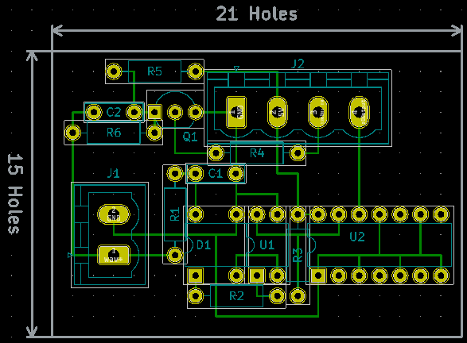

Figur 68 Design af kombineret Sender og Zero Cross-detector kredsløb

Øverste ben på J1 er ground fra 18 V AC-signalet og det nederste er selve 18 V AC-signalet. På J2 er hvert pin fra venstre mod højre som følger: Stel, Vcc, 120 kHz input og Zero Cross-detector output.

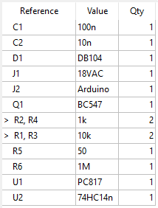

Figur 69 Stykliste til kombineret Sender og Zero Cross-detector kredsløb



Figur 70 Billede af kombineret Sender og Zero Cross-detector kredsløb

### Modtager

Implementationen af modtageren kan ses på nedenstående billede. Her fås der 120kHz signal sammen med 50 Hz som input, der herefter går igennem et højpas-filter, så operationsforstærkeren der for VCC via pin øverst indenfor firkanten, derefter en envelope detector og en hex schmitt-trigger som bliver inverteret to gange. Udgangssignalet kommer ud via pinnen ved siden af schmitt-triggeren.   
De resterende pins bliver brugt til måling.

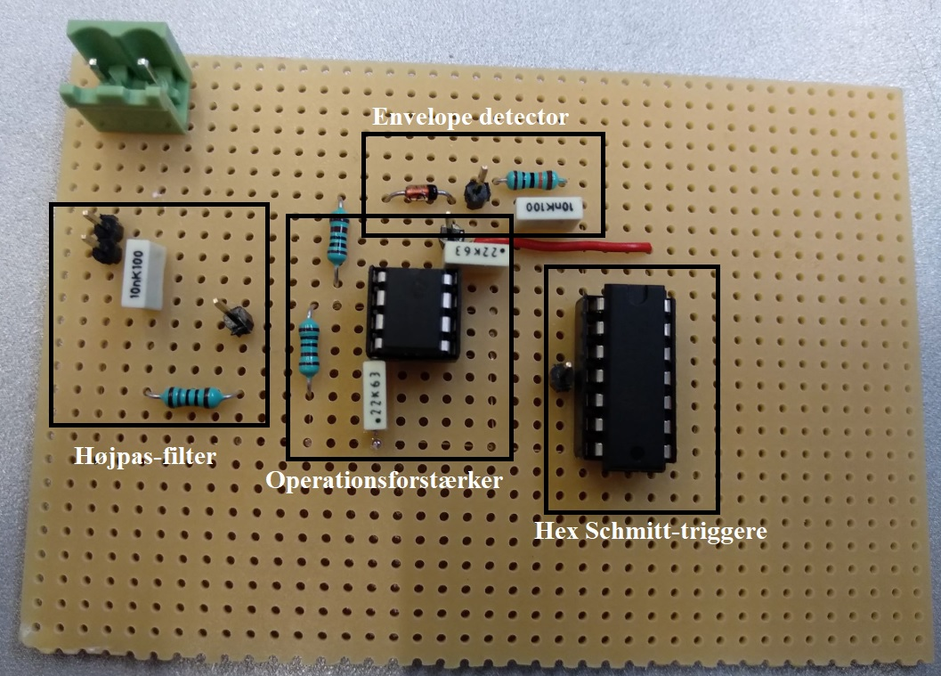

Figur 72 X10 Modtager implementation på veroboardet

Stykliste for modtageren:

* 2x 10nF kondensator
* 1x 180Ω modstand
* 2x 220nF afkoblingskondensator
* 2x 1k Ω modstande
* 1x 1N4149 diode
* 1x LM358AP op-amp
* 1x 100k Ω modstand
* 1x SN74AHC14N hex invertende schmitt-trigger
* 6x pin
* 1x euroblock med 2 pins

Indgangsbenene på operationsforstærkeren (ben 5,6 og 7)(og schmitt-triggeren(35), (ben 5,9,11,13) der ikke bliver brugt forbindes til stel.

På nedenstående billede ses pin konfigurationen for schmitt-triggeren hvor xA er indgangsben.

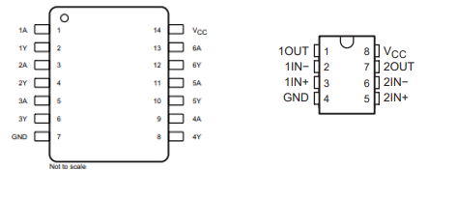

Figur 72 Til venstre SN74AHC14N Schmitt-trigger Til højre LM358AP Operationsforstærker

### Led-modul

På billedet herunder ses det færdigloddede Veroboard med LED-modulet.

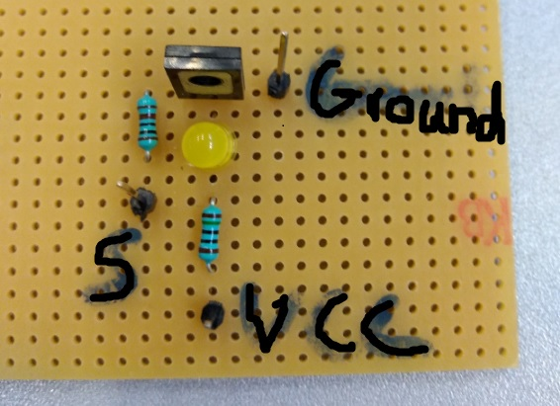

Figur 73: LED-modul, veroboard

Stykliste, LED-modul:

1 x transistor, BD139

1 x 5 mm LED, Gul

1 x resistor, 150 Ω

1 x resistor, 1 kΩ

### Kodelås

Der vil I dette afsnit komme en generel gennemgang af al koden til kodelåsen. Det vil blive gennemgået i de versioner koden blev skrevet i så de forskellige tanker der er lagt i det vises så tydligt som muligt. Der startes ved version 1.0 hvorefter der bevæges frem til version 2.1.2 som står tilbage som den endelige version.

#### Version 1.0:

I denne kode anvendes følgende input signaler: taend og sluk som anvendes til at indikere om hvor vidt systemet er låst op eller er låst. Disse 2 input signaler bliver sat alt efter om input signalet Input som er det brugeren, indtaster på systemet, passer overens med den indstillede kode, dette er blevet tilføjet for at opfylde krav 1. det helt konkrete ved krav 2 blev glemt, men funktionen der forsøges opnået ved krav 2 blev implementeret. Dette betød den grønne lampe blev erstattet med et 7 segments display der fortalte om systemet var tændt eller slukket for brug af ”on” og ”off”, dette blev gjort ved brug af output signalet hex, der dog i Comparelogic koden kun kan sende ”no” ud på 7 segments displayet, da ”on” og ”off” blev lavet i bin2sevenseg som ses på VHDL kode 2. Der skete det samme for krav 3 som krav 2 og de blinkende røde lys blev erstattet med 7 segments displayet der viste ”no” Dette kan ses på figuren VHDL kode 1.

VHDL kode 1 - Comparelogic (vesion 1.0)

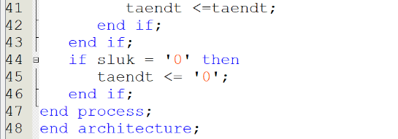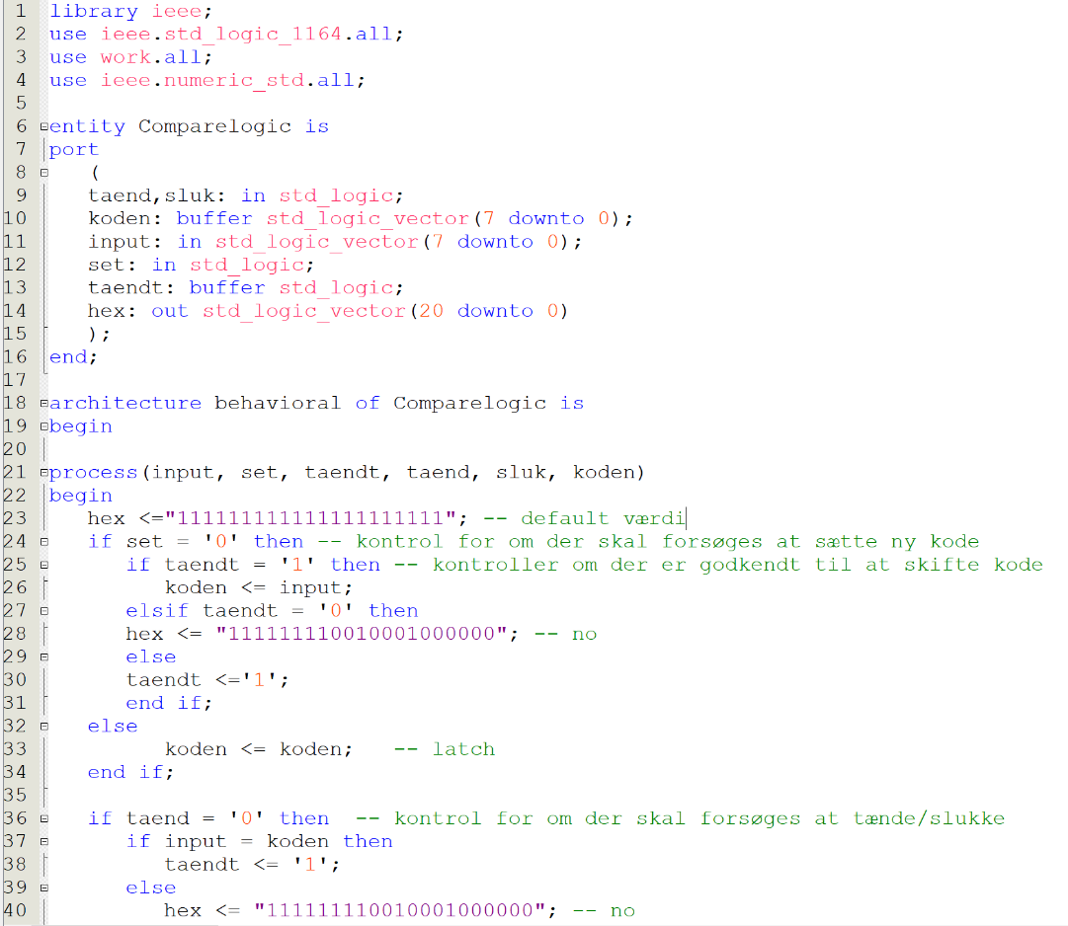

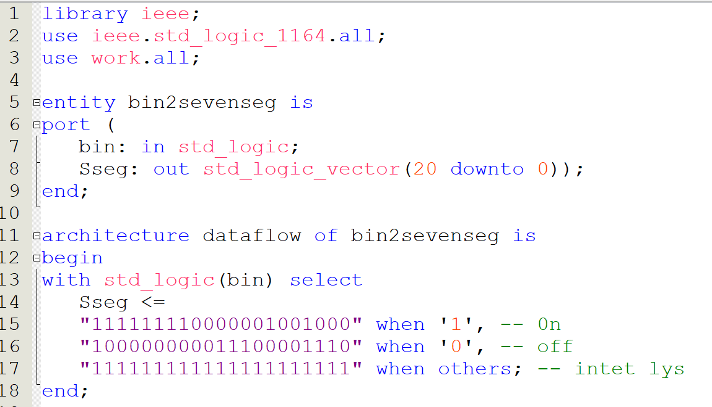

VHDL kode 2 - bin2sevenseg (version 1.0)

I VHDL kode 3 ses kodelaes koden der samler bin2sevenseg og Comparelogic koden og port mapper de forskellige inputs og outputs disse 2 koder har. Der bliver efter samlingen lavet en process med en sentivity liste der får processen til at blive kørt igennem hver gang en af følgende inputs bliver ændret:  
set, taend eller sluk.

Denne process bestemmer hvad outputtet på 7 segments displayende skal blive, der bliver her ment om outputtet fra Comparelogic skal vises (”no”) eller outputtet fra bin2sevenseg skal vises (”on og ”off”).

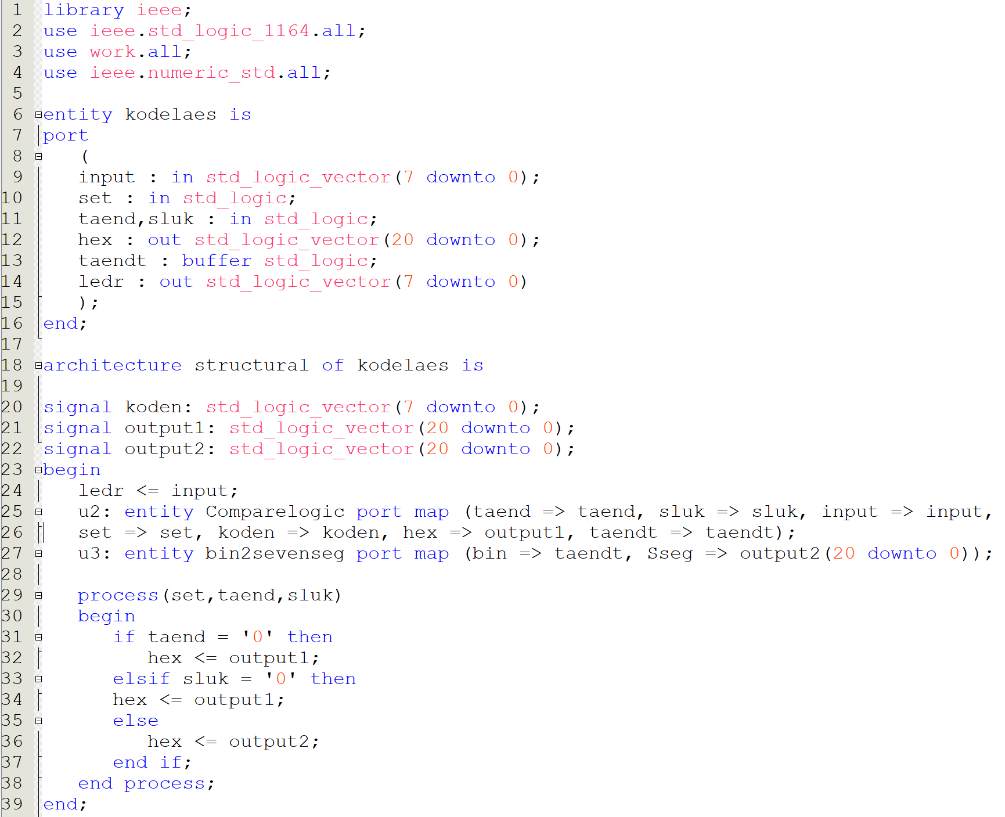

VHDL kode 3 - kodelaes (version 1.0)

#### Version 2.0:

Vi er i denne version gået over til at bruge en finite state machine. Dette er gjort for at opnå en kode der er mere pålidelig på grund af stadier. Altså som teorien bag en finite state machine lyder kræver hver skift af stadie mere end et kriterie opfyldt. Det vil sige at clock’en(c006Ck) skal gå rising edge samt et andet prædefineret kriterie i koden alt efter hvilket stadie koden er i. Det betyder at der i denne version vil blive introduceret stadierne: idle, going idle, evaluating_code_1, getting_code_2, evaluating_code_2, unlocked, wrong_code og permanently_locked. Der skiftes imellem disse ved brug af present_state og next_state dette kan ses på figuren VHDL Kode 4 nedenfor hvor entityen og første del af arkitekturen er fremvist.

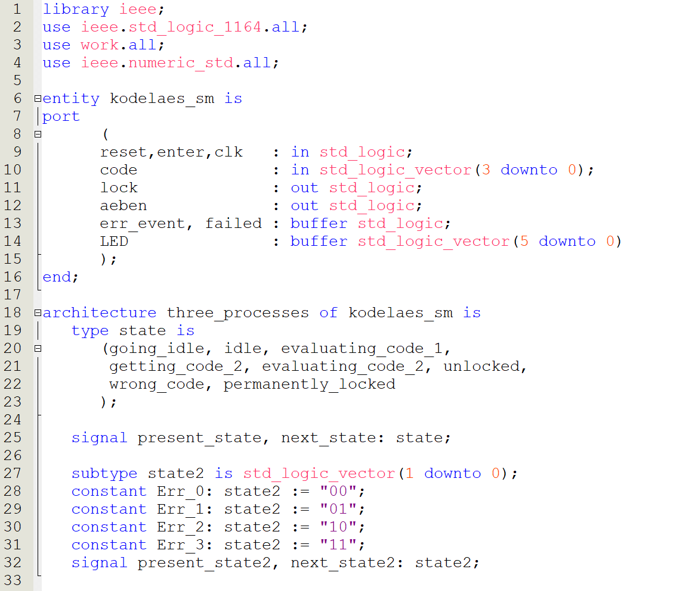

VHDL kode 4 - entity & Arkitektur (version 2.0)

Dette er som tidligere beskrevet gjort for at gøre koden mere stabil og sikker som kodelås da det giver koden en begrænset mængde stadier det kan hoppe over i efter et givent input fra brugeren. Der blev i denne version også implementeret et fast grønt lys ved korrekt indtastning af de to koder og dermed er krav 1 opfyldt. Krav nummer 3 blev til dels også opfyldt i denne version da et rødt lys er implementeret ved stadiet ”wrong_code”. Dog blinker dette ikke men viser derimod blot et fast rødt lys. Dette vil blive rettet i en senere version. Der vil herunder forelægge en gennemgang af koden samt opbygning af state machinen som helhed.

Først vil der blive vist et billede af state machine viewer så man kan danne sig et overblik over forbindelsen mellem de forskellige stadier i denne kode hvorefter koden vil blive kommenteret.

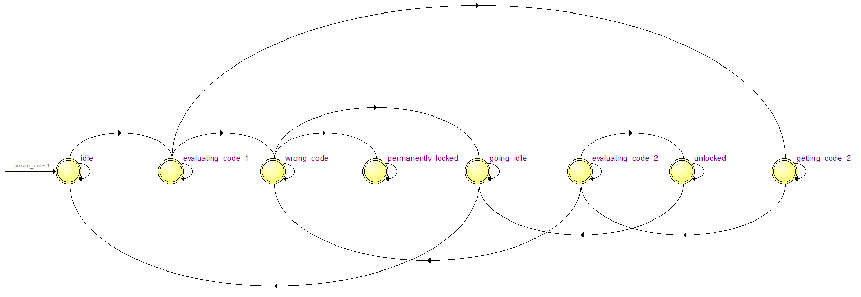

State Machine View 1 - version 2.0

Det som kan ses på state machine diagrammet, vist ovenfor i figur State Machine View 1, er at systemet vil ende i stadiet idle ved reset, hvilket er et godt udgangspunkt, da dette er stadiet hvor den første kode skal indtastes. som man kan se på smv 1. Dette reducerer chancen for system fejl .

Derudover kan det ses at når systemet går ud af ”idle” vil det vurdere den indtast kode i stadiet ”evaluating_code_1” dette sker når kravene er for at skifte stadie er opfyldt hvilket er rising edge på clk signal og at KEY 3 er trykket ned hvilket i koden svarer til enter. Efter kontrol af koden skifter systemet så stadie til enten ”wrong_code eller til ”getting_code_2”, dette afhænger af om det var den rigtige kode. fra ”getting_code_2 kontrolleres nu endnu en kode og afhængig af om dette er korrekt eller ej skifter systemet stadie til enten ”wrong_code” eller ”unlocked”. I tilfælde af unlocked vil systemet låses op. Koden der ligger til grund for dette forløb er opbygget som en case kaldet ”present state” indeholdende if/else statements som kan ses på figuren: VHDL kode 5 nedenfor.

Vi vil i dette stykke kode også blive introduceret for de to prædefinerede koder til at låse systemet op. De er begge skrevet ind i if statements ved henholdsvis: evaluating_code_1 og evaluating_code_2. den første lyder på ”0101” hvor den anden lyder på ”1010”.

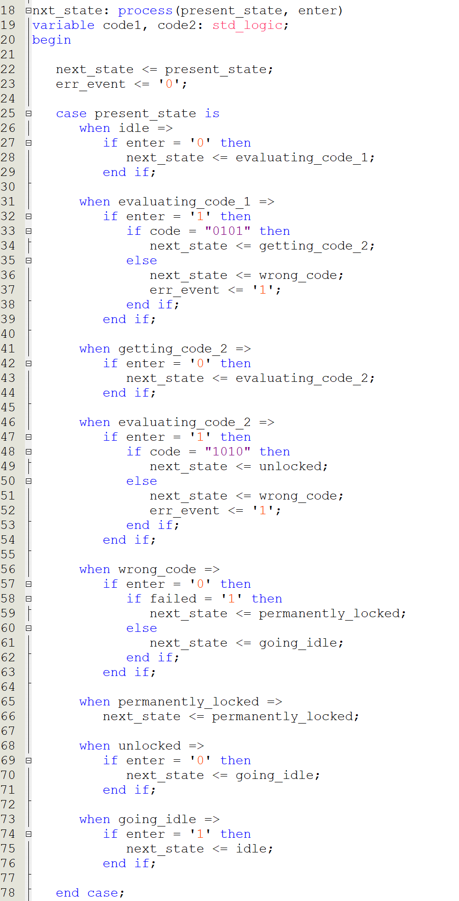

VHDL kode 5 – nxt_state process

Stadiet wrong code derimod kan, som tidligere beskrevet, skiftes til ved forkert indtastning fra brugerens side. I dette stadie har man tre forsøg til at indtaste korrekt kode med switchene efterfulgt at et klik på KEY_3. Denne tæller om antallet af forkert indtastet koder er opsat som et case statement i processen nxt_state_2, som er et substate til processen nxt_state og kan ses på Figuren VHDL Kode 6 nedenfor. Bliver koden ikke indtastet korrekt, inden for de første tre forsøg, vil systemet gå videre til stadiet permanently_locked, hvorfra det kun er muligt at forlade ved brug af reset KEY_2. denne er opsat i State_reg1 & 2 og er defineret som en process. Dette kan ses på figuren VHDL Kode 6 nedenfor.

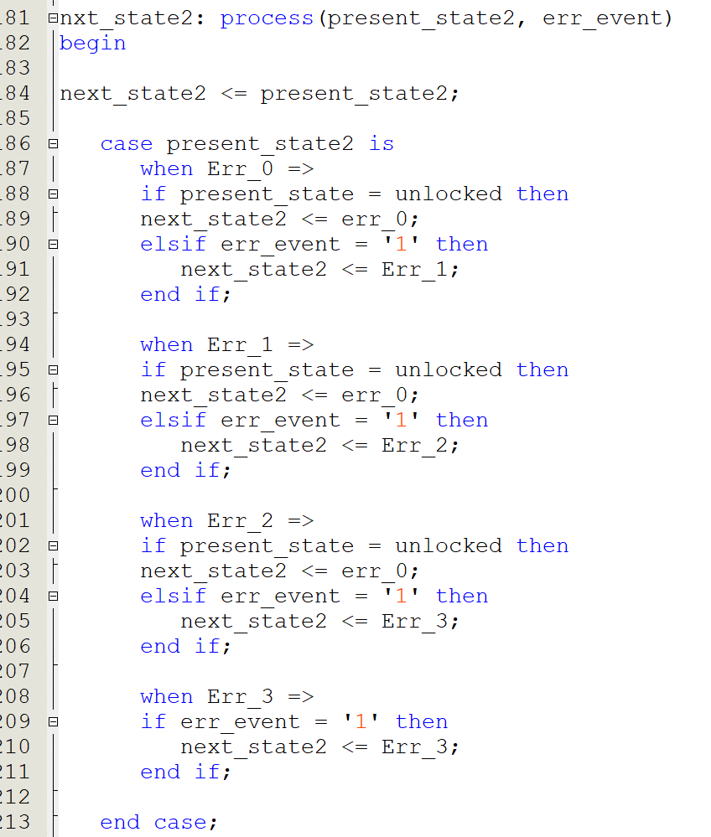

VHDL kode 6 - Process nxt_state2 (version 2.0)

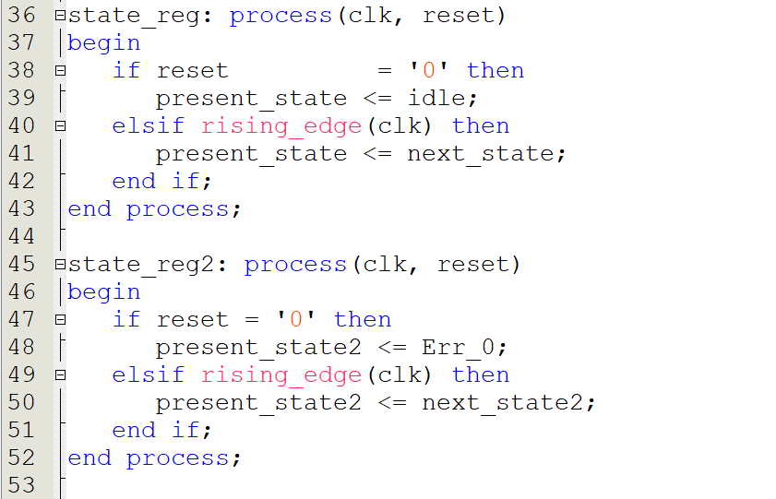

VHDL kode 7 - state_reg 1 & 2 (version 2.0)

På figuren VHDL Kode 8 nedenfor ses et billede af testeren til denne version af koden. Dette vil blive den brugte tester fremadrettet til hver ny version af koden, da de her definerede inputs og outputs ikke vil blive ændret. Da disse fint stemmer overens med de på forhånd opgivet kriterier.

Det kan her ses hvordan port map og arkitektur for de2 boardet er opsat. derudover kan her ses at der som tidligere beskrevet har gjort brug af KEY2-3 som input til henholdsvis reset og enter. Derudover er general purpose IO-benet (GPIO_0) blevet brugt til at sende signal til X10 senderen. Og switchene SW0-3 som bruger input af de to koder der skal indtastes.

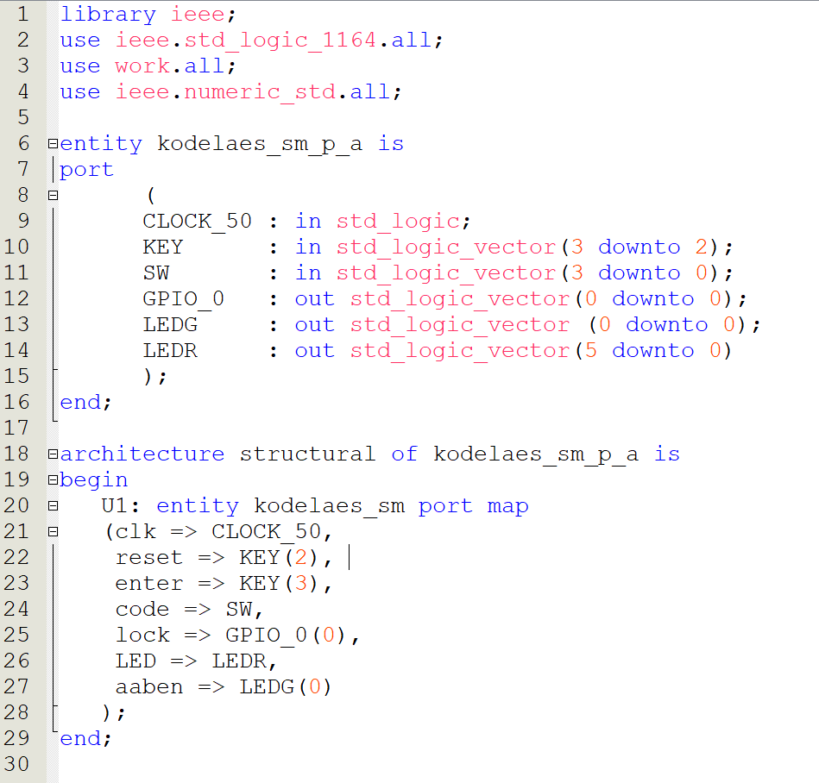

VHDL kode 8 - tester for kodelåes (alle versioner)

### Version 2.1

Denne version er en overbygning på version 2.0s state machine. I denne version af koden er der forsøgt at få implementeret en counter til håndtering af LED’erne (LEDR0-5 og LEDG0) der skal fungere som visuelt feedback, i form af blink, for også at leve op til krav 3 for funktionaliteten. Der er her blevet tilføjet et ekstra signal til arkitekturen som skal håndtere switch og blink. Switch er det signal der sendes højt når stadiet wrong_code påbegyndes. dette kan ses på VHDL Kode 9 nedenfor.

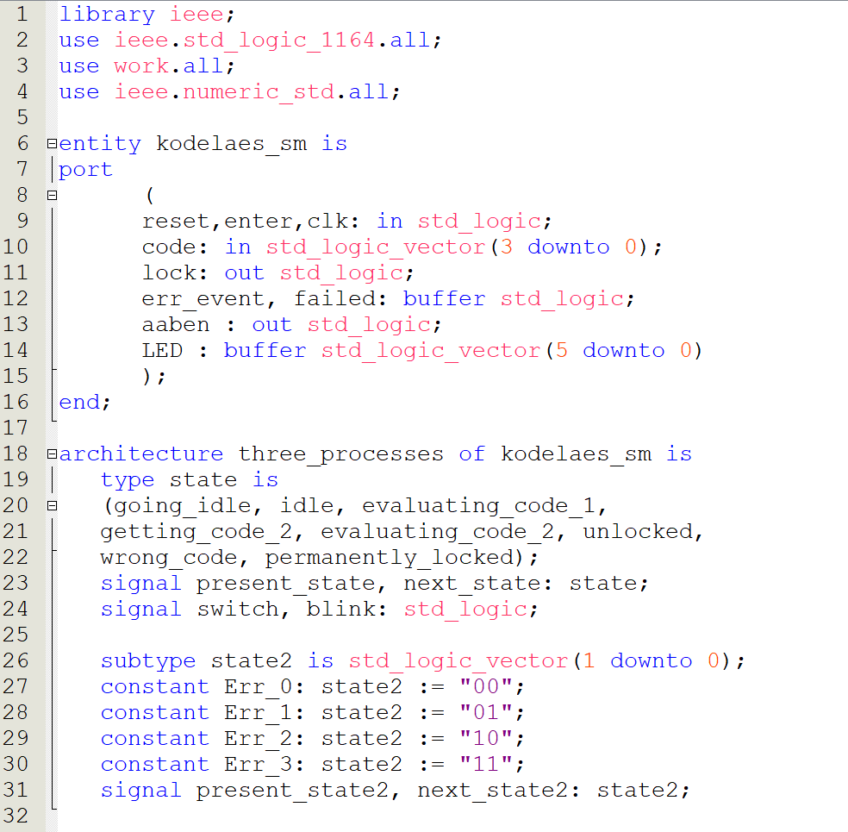

VHDL kode 9 - entity og arkitektur (version 2.1)

Selve definitionen på de output der skal forekomme fra LEDR0-5 og LEDG0 er blevet opsat i et case statement under processen (present_state, enter, clk). Dette kan ses på figuren VHDL Kode 10 nedenfor. Der kan det ses hvordan opsætningen er forgået med when/else statements som vælger det egnet output, i form af visuel feedback til stadiet efter et givet brugerinput.

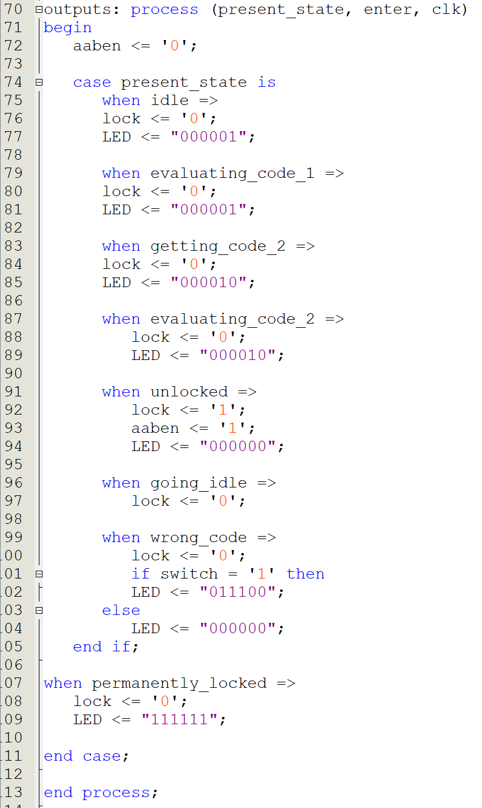

VHDL kode 10 - indsættes

Der blev forsøgt at opstille denne counter. Denne blev udformet ved at opsætte en variable kaldet clk_counter som tæller fra 0 til 400000000. denne er så splittet op i et if/else statement for at skabe blinket fra LED’erne. Dette er gjort ved modtagelse af et højt signal fra stadiet wrong_code vil skifte mellem at udsende et højt signal til tiden 0 – 200000000 efterfulgt af et lavt signal fra tiden 200000000 – 400000000. herefter skulle counteren blive resat til 0. dette kan ses på figuren VHDL kode 11 nedenfor.

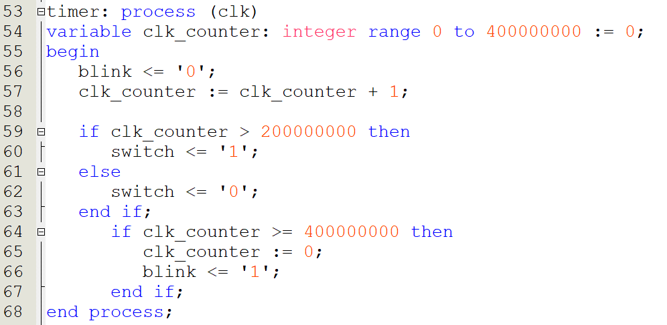

VHDL kode 11 - indsættes

Det blev dog hurtigt opdaget efter test af koden på de2 boardet at denne kode fungerede uregelmæssigt til tider. Dette skyldes at tælleren begyndte at tælle op hver gang clocken ændrede sig. Og da counteren først blev resat efter koden var løbet igennem igen var den ikke altid i 0 når processen blev aktiveret af stadiet ”wrong_code”. Der blev derfor observeret ureglmæssige blink og counteren blev derfor skrottet igen. Der vil blive forsøgt med anden metode i en efterfølgende version.

#### Version 2.1.1. og 2.1.2

Version 2.1.1 og 2.1.2 er begge bygget ovenpå state machinen fra version 2.1 . disse to versioner er blevet samlet her i en samlet tekst da de to versioner begge har fået tilføjet et fungerende visuel feedback fra de2 boardet ved de forskellige stadier i form af lys fra henholdsvis de røde LED lys (LEDR0-5) og den grønne LED (LEDG0). forskellen ligger blot i at version 2.1.1 ikke selv kunne gå ud af wrong_code stadiet. Dette blev dog rettet i version 2.1.2 så resten af denne beskrivelse vil fokusere på version 2.1.2.

Definitionen på de før omtalte blink er gjort med ”when” statements hvor hver streng af LED’er bliver påmonteret de forskellige stadier i state machinen. En gennemgang af counteren der ligger til grund for optællingen af blinkene vil komme længere nede.

Figuren nedenfor er delt op i to. Dette er gjort da der nu er blevet implementeret så mange stadier at et enkelt samlet ville gøre det umuligt at se og læse de enkelte stadier.

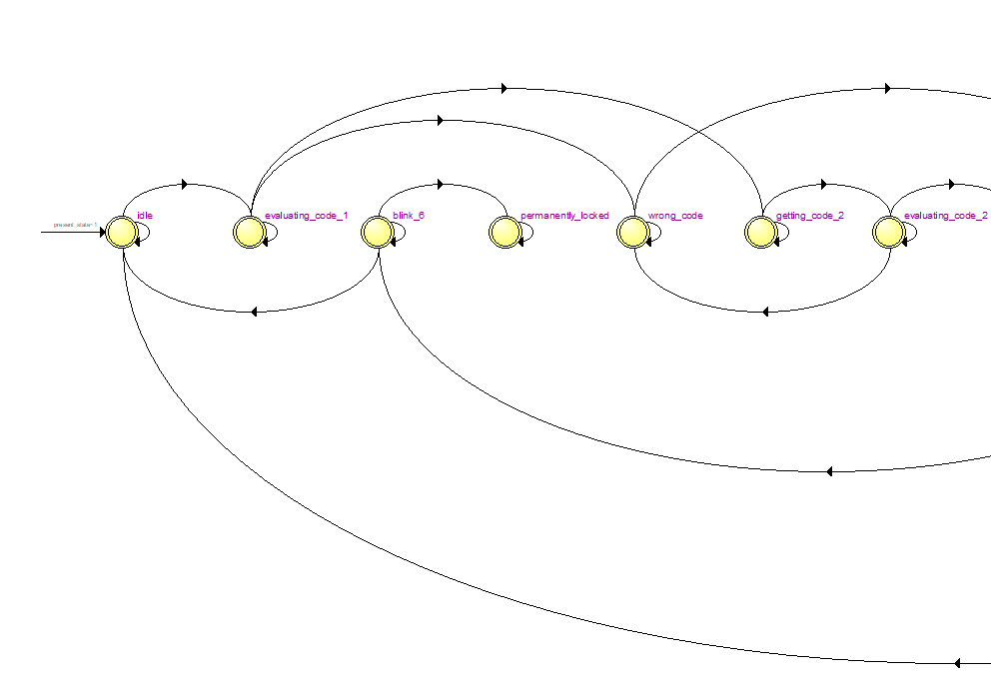

State Machine View 2 - Version 2.1 del. 1

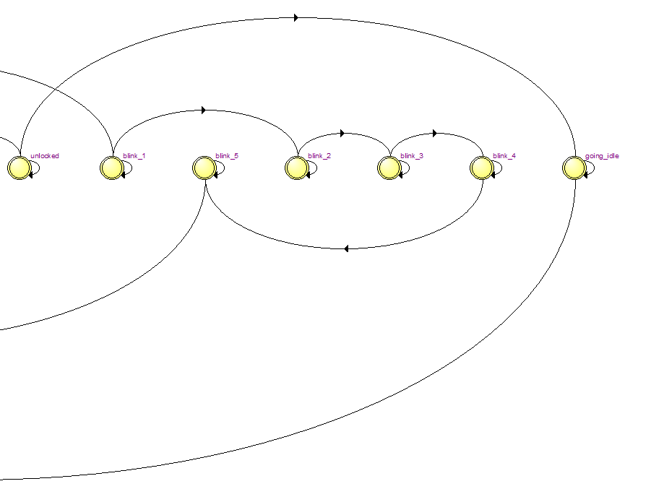

State Machine View 3 - Version 2.1 del. 2

På det ovenstående state machine view (state Machine view 3) kan det ses at der nu er indsat 6 nye stadier kaldet blink_1 til blink_6. Disse ekstra stadier kan også ses defineret i arkitekturen til denne version af koden. Dette kan ses på figuren VHDL kode12 nedenfor.

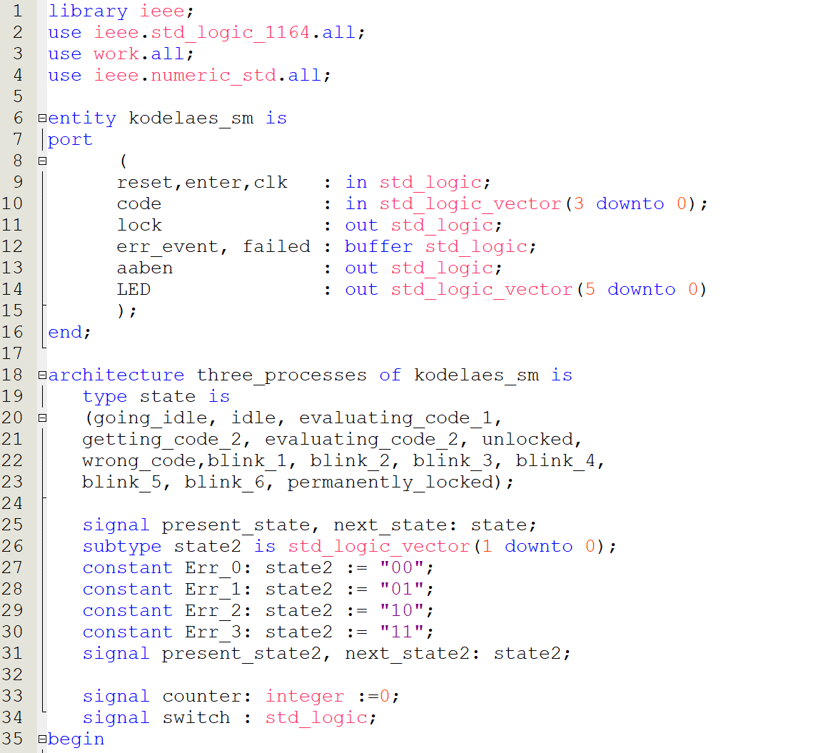

VHDL kode 12 - indsættes

De repræsenterer til sammen de tre blink De2 boardet vil sende som visuelt feedback inden koden går til stadiet ”permanently_locked”. Dette er i koden opbygget via et case statement hvor hvert stadie repræsenterer et enten højt eller lavt signal der bliver sendt til LED’erne LEDR2-4. På denne måde vil de følge kodens clock og skifte stadie hver gang clocken går rising edge. Og på den måde er tredje krav til funktionaliteten for denne kodelås opfyldt. Dette kan også ses på figuren VHDL kode 13 nedenfor hvor blink_1 til 6 er påført definitionen af de forskellige LED stadier som vist i tidligere afsnit.

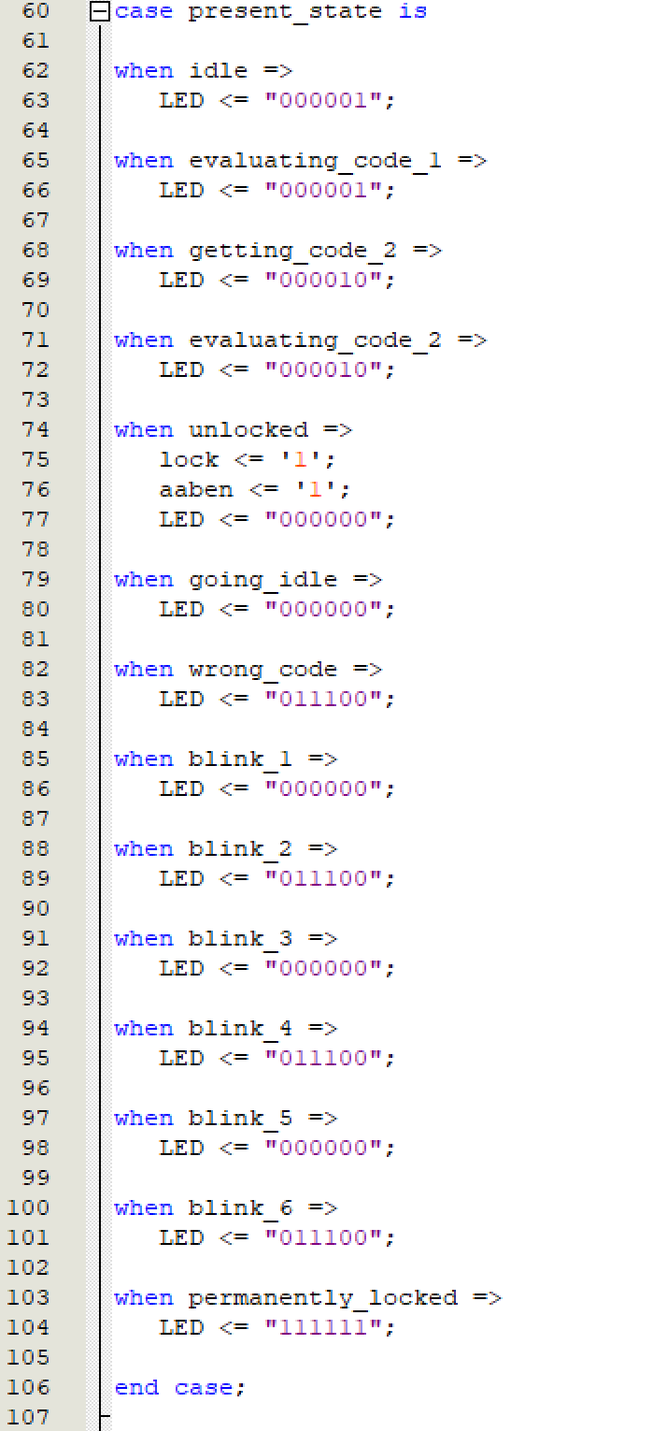

VHDL kode 13 - indsættes

I den tidligere version var counteren for blinkene fra LED’erne opsat via en variabel som talte op hver gang clocken ændrede sig. Hvilket gav os en del problemer som tidligere beskrevet da den ikke altid nåede at gå i 0 inden processen blev aktiveret. Dette er blevet fikset ved at sætte counteren = 0 som et signal i stedet for en variabel. dette gør at counteren ikke er direkte afhængig af clockens nuværende stadie da den først vil blive løbet igennem ved næste clock cyklus. Dette gør den lidt langsommere men dog mere tilregnelig. Koden til selve counteren er vist på figuren VHDL kode 14 nedenfor.

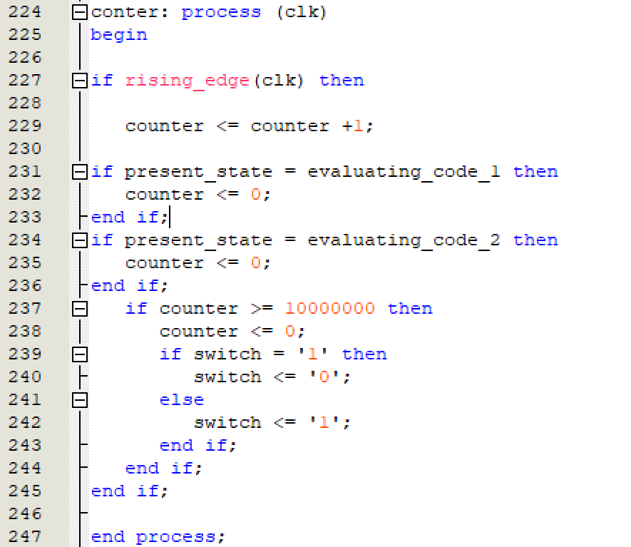

VHDL kode 14 - indættes

Denne version viste sig at fungere helt efter hensigten og levede op til 2 ud af de tre på forhånd opsatte krav til funktionaliteten. Dog blev dele af krav nummer 2 forkastet. Begrundelse for dette kan læses i afsnittet Analyse under DE2 board.

# Test, integration + diskussion

Masser af henvisning til labrapport.

## Modultest:

I dette afsnit vil modultesten af enkelte enheder blive udførligt gennemgået. Der vil i den nedstående tabel være en kortfattet gennemgang af resultaterne for hver enkel modultest.

Hvorefter der vil komme en dybdegående gennemgang af hver enkelt modultest med al væsentlig data inkluderet i de kommende afsnit. Disse afsnit vil være delt op i henholdsvis software og hardware i denne rækkefølge.

|  |  |  |
| --- | --- | --- |
| **Enhed** | **Beskrivelse af test:** | **Observeret resultat** |
| X10-sender HW | Ved modultest af X10-sender sættes et oscilloskop til at måle over 18 V AC-signalet. En funktionsgenerator sættes til 120 kHz inputtet, og analog discovery sættes til at give 5V Vcc. | Det ses at 120 kHz signalet blandes med 18 V AC-signalet. |
| X10komS | Til test af softwaren for X10-senderen, måles med oscilloskop over det pin hvor 120 kHz signalet sendes fra Microcontrollerenoen. Et 100 Hz pulssignal sættes på ext. interrupt pinnet, til at simulere signalet fra Zero Cross-detectoren | Over det valgte udgangspin på microcontrolleren optages outputtet når der trykkes på på en dedikeret ”send”-knap fra PC’en, som kun bruges til test. Det målte firkantsignal stemmer overens med den sendte kode og modultesten godkendes. |
| Zero Cross-detector | Ved modultest af Zero Cross-detector kredsløbet, sættes et oscilloskop til at måle på 18 V AC-signalet for at kunne se hvor signalet passerer 0V, samt på Zero Cross-detectorens output. | Når der bliver registreret 0 V på elnettet, sender ZeroCross detektoren det forventede signal videre i systemet, og opfylder derved dets teoretiske funktionalitet. Udgangssignalet skifter ifølge modultesten mellem 5 V og 0 V på udgangssignalet for ZeroCross enheden. |
| X10-modtager HW | Et 120 kHz efterfulgt af et 60 Hz-signal blev sendt ind på modtagerkredsløbet. Se endvidere tabel over beregnede, simulerede og målte outputresultater fra højpasfilter, tabel XX, Dokumentation(20) | 120 kHz sinussignalet gav et output på 5V, og 60 Hz-signalet gav et output på 0V. Dog blev der efterfølgende tilføjet en operationsforstærker da det modtagne signal fra X10-senderen, målt efter højpasfilteret i X10-modtager, skulle hæves fra 3 til 5V for at aktivere schmitt-triggeren. Dette blev opdaget uner integrationstest. |
| X10komM | Modultesten af X10-modtageren blev lavet i sammenhæng med integrationstesten af systemet, da det var svært at simuler 50 Hz signal blandet med 120 kHz bursts. | I femte opstilling i integrationstest af X10-modtager (Figur 108) ses det, at LED-modulet er forbundet til modtageren og tænder og slukker i overenstemmelse med det signal, som vælges fra GUI og sendes fra X10-sender. |
| GUI | GUI blev først testet efter succesful modultest af X10komS. GUI blev forbundet med X10komS via microcontrolleren, og outputtet på det valgte pin blev målt. | Outputtet på den valgte pin opfører sig identisk med outputtet målt ved test af X10komS uden GUI, og det kan derfor udledes at GUI fungerer som ønsket. |
| Kodelås | Modultesten for kodelåsen blev opstillet med tanke på blackbox testen. Der blev derfor opstillet nogle forskellige inputs der skulle testes der hver især havde nogle forventede resultater. Dette blev kontrolleret og godkendt af 2 gruppemedlemmer ved visuel bekræftelse, der kontrollerede inputs og lavede kontrol af resultater. | Ud fra blackbox test fungerer kodelåsen på DE2 boardet som forventet og har derved opnået den forventede funktionalitet. Dettes kunne ses ved at den kun skiftede til ”unlocked” state efter at de 2 koder var indtastet korrekt. Og at ved forkert indtastning af en af koderne gik den tilbage til ”idle” state eller ved 3 forkerte indtastninger endte i ”permanent_locked” hvilket betød at der nu ikke længere vil kunne ændres på noget før der blev trykket reset. |

Tabel 10: Modultest

### Software:

#### DE2-board

DE2-board. 1 illustrerer hvordan DE2-boardet reagere når present_state befinder sig i sin start/reset state ”Idle”. Dette er illusteret ved at LEDR0 lyser, som også er det forventede resultat.

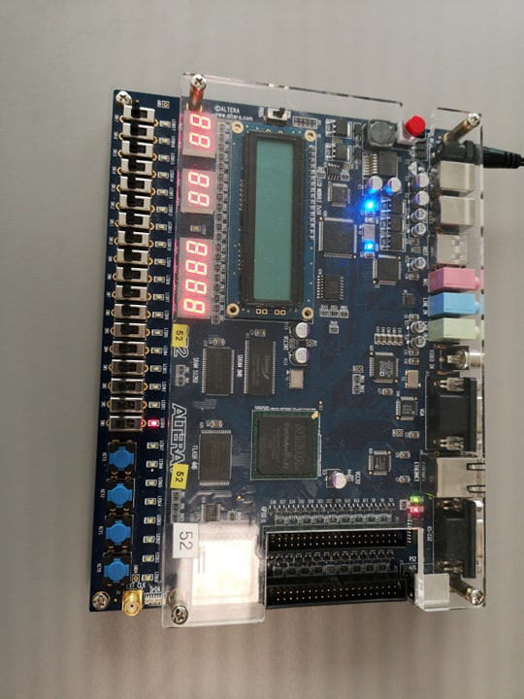

DE2-board. 1 lige tændt for DE2-board

På DE2-board. 2 ses resultatet af at den første kode er korrekt indtastet. Dette resulterer i at LEDR1 bliver tændt. ”Present_state” er nu skiftet til ”getting_code_2”

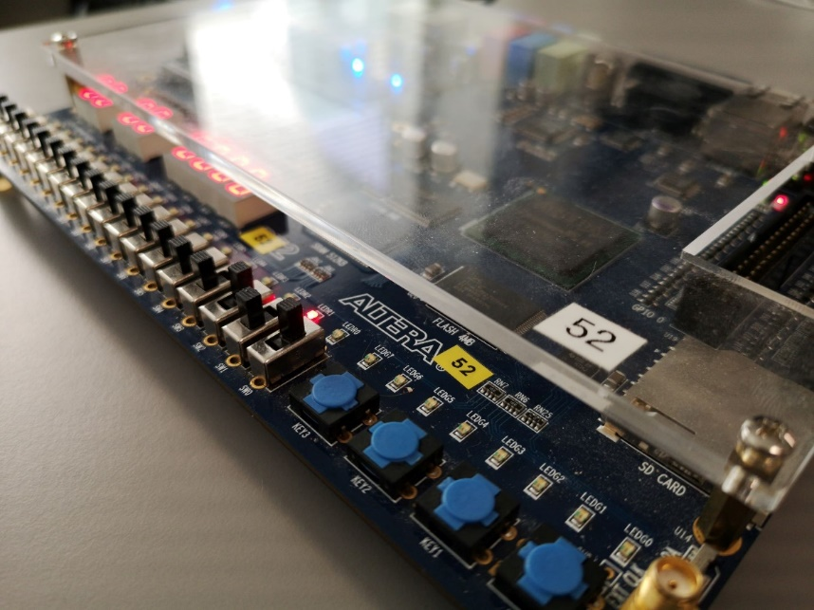

DE2-board. 2 første kode korrekt indtastet

På DE2-board. 3 ses ”Present_state” er ændret til ”unlocked” efter at den anden kode er indtastet korrekt der låser DE2-boardet op, tænder LEDG0 og sender et signal ud på GPIO0.

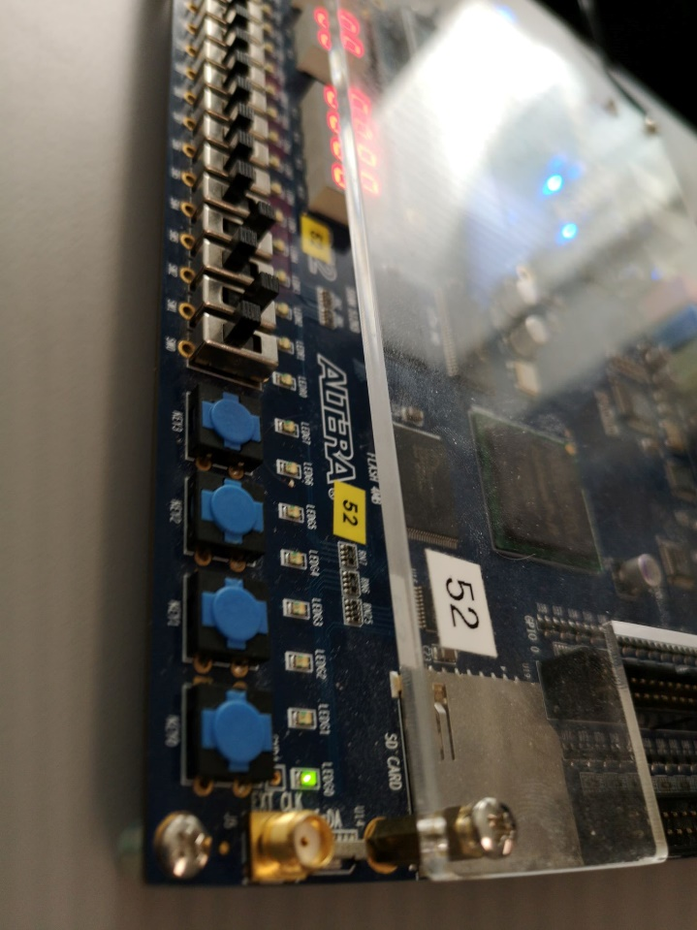

DE2-board. 3 Kode 2 indtastet korrekt og er nu låst op

På DE2-board. 4 ses at ”present_state” nu skifter fra ”wrong_code” til ”blink1”-”blink6” før den ender i idle igen. Dette ses ved at LEDR2-4 blinker.

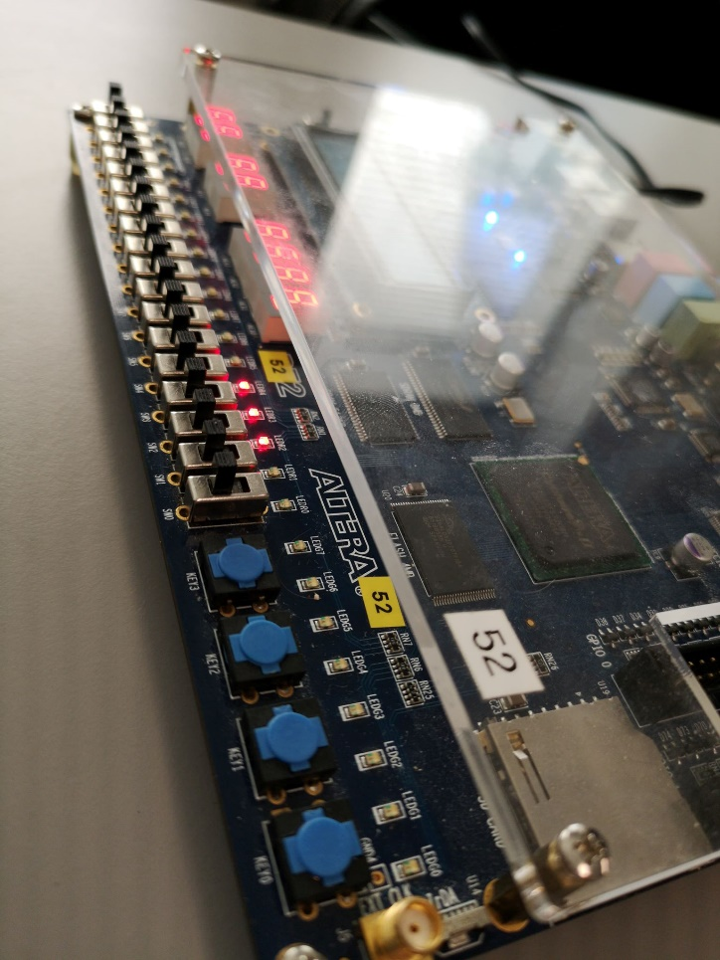

DE2-board. 4 Forkert kode indtastet

Hvis en forkerte kode er blevet indtastet 3 gange, vil systemet blive permanent låst, hvilket er indikeret ved at LED0 – LED5 lyser. DE2-boardet skifter altså fra ”Present_state” til ”Permanent_locked”, hvor den nu ikke længere kan skifte til andre states uden reset.

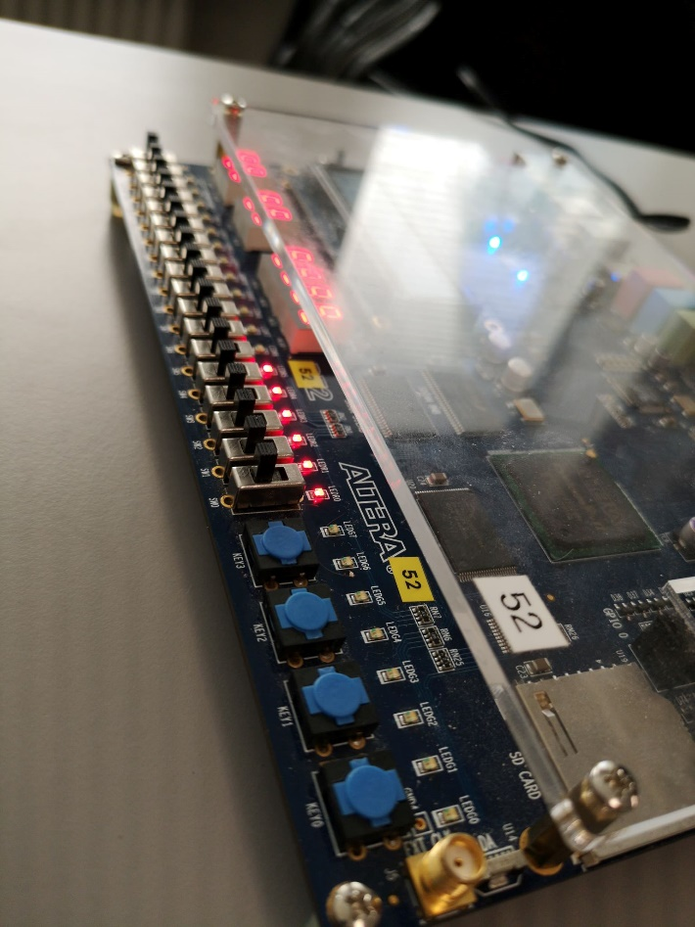

DE2-board. 5 forkert kode 3 gange så er nu permanent_locked

#### X10 Modtager

Da det var svært at simulere et 50 Hz-signal med bursts af 120kHz, blev der taget det aktive valg at modulteste X10-modtagermodulet sideløbende med integrationstesten, hvori det fulde signal blev opfanget af modtagerenheden og korrekt videresendt til modtager-microcontrolleren.

#### X10 Sender - software

Til test af softwaren for X10 Senderen, måles med oscilloskop over det pin hvor 120 kHz signalet sendes fra Microcontrollerenoen. Et 100 Hz puls signal sættes på ext. interrupt pinnet, til at simulere signalet fra Zero Cross-detector kredsløbet. Microcontrollerenoen er sat op til at have House Code 0110, og der sendes over UART signal om at sende kommandoen for tænd LED til Unit 0110. Måleopstillingen for modultesten ses på Figur 74.

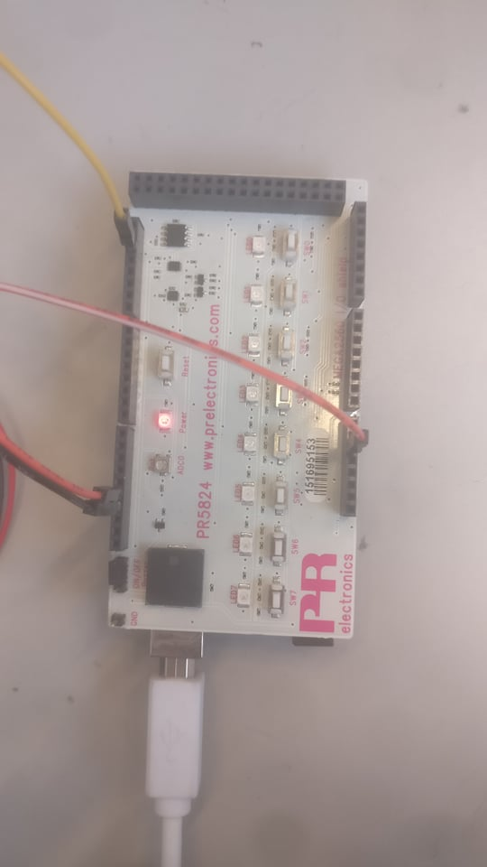

Figur 74: Måleopstilling af X10 Sender

På Figur 75 en måling af en helt X10 kode. Det er svært at aflæse præcist hvilken kode der er sendt ud fra billedet, men ved at zoome ind er det fundet af koden der blev sendt er:

1110 01101001 01101001 01

1110 01101001 01101001 01

000000

1110 01101001 01011001 10

1110 01101001 01011001 10

000000

Hvilket svarer til koden for at Unit 0110 med House Code 0110 skal tænde for sin LED, hvilket er korrekt.

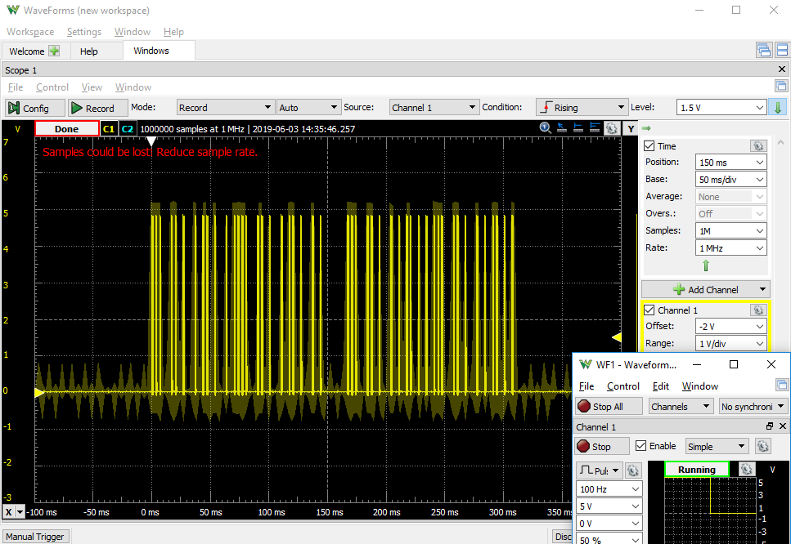

Figur 75: Måling af X10 Sender. Hele kode synlig

På Figur 76ses et enkelt udbrud af 120 kHz signal. Det ses at udbruddet er præcist 1 ms langt, og der ses på højre side af billedet en måling af udbruddets frekvens, som ligger på de udregnede 119 kHz.

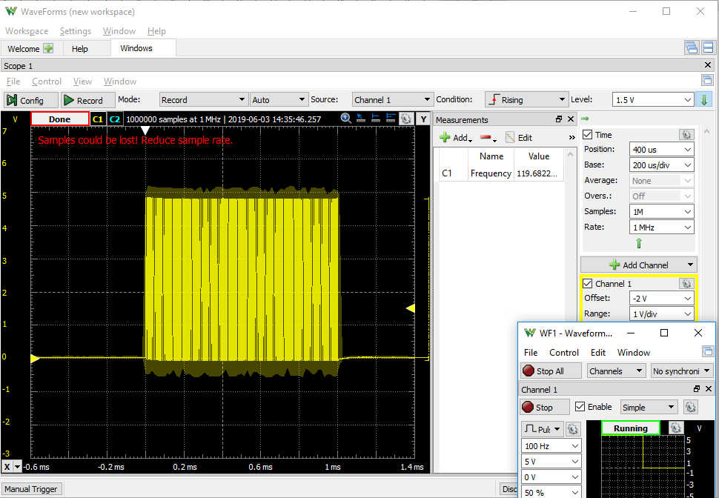

Figur 76: Måling af X10 Sender. Zoomet ind på enkelt udbrud af 120 kHz.

### Hardware:

#### Zero Cross-detector

Ved modultest af Zero Cross-detector kredsløbet, sættes et oscilloskop til at måle på 18 V AC-signalet for at kunne se hvor signalet passere 0V, samt på Zero Cross-detectorens output. På Figur 77 ses et billede af måleopstillingen, hvor de orange ledninger måler fra stel til Zero Cross-detectorens output, og de blå ledninger måler over 18 V AC-signalet. Analog Discovery giver også Vcc.

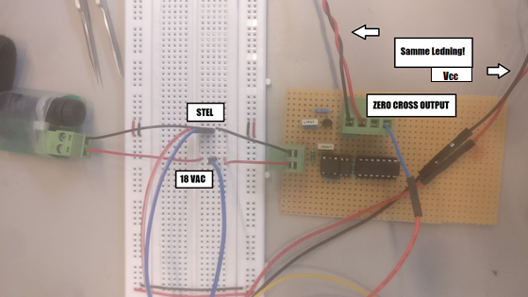

Figur 77: Måleopstilling af Zero Cross-detector

På Figur 78 ses målingen af Zero Cross-detectorens output, hvorpå det ses at omkring hvor det blå signal passerer 0V, går det gule signal lavt. Det ses også at det gule signal er et binært signal med en amplitude på 5V.

Figur 78: Måling af Zero Cross-detector kredsløbet

#### Sender

Ved modultest af sender kredsløbet, sættes et oscilloskop til at måle over 18 V AC-signalet. En funktions generator sættes til 120 kHz inputtet, og analog discovery sættes til at give Vcc. Måleopstillingen ses på Figur 79.

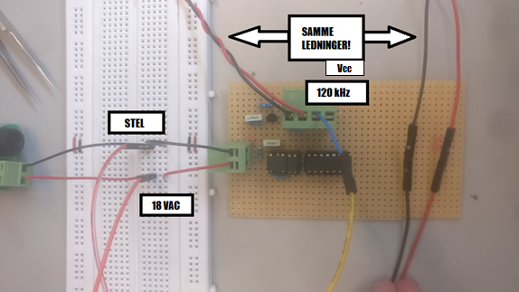

Figur 79: Måleopstilling af Sender kredsløb

På Figur 80, Figur 81, Figur 82 og Figur 83 ses målingerne af 18 V AC-signalet, både med 120 kHz signal påført og uden.

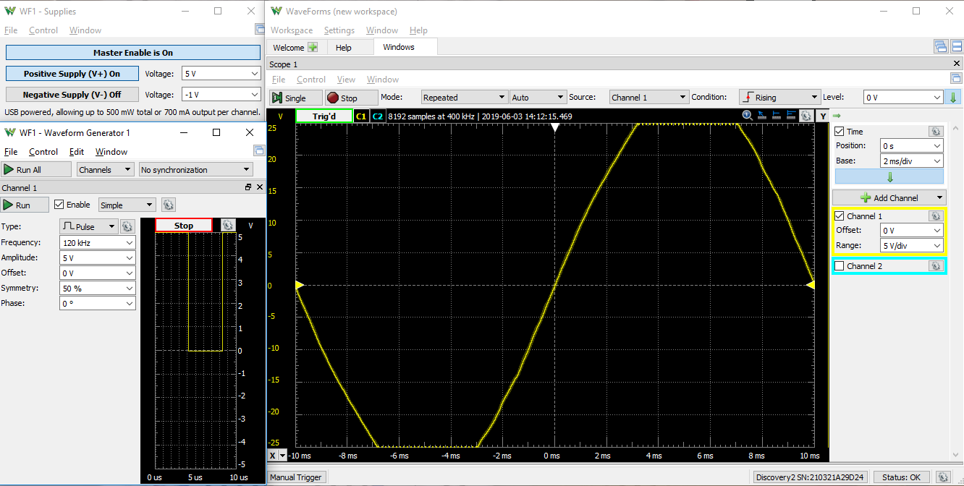

Figur 80: Måling af 18 V AC **UDEN** 120 kHz påført

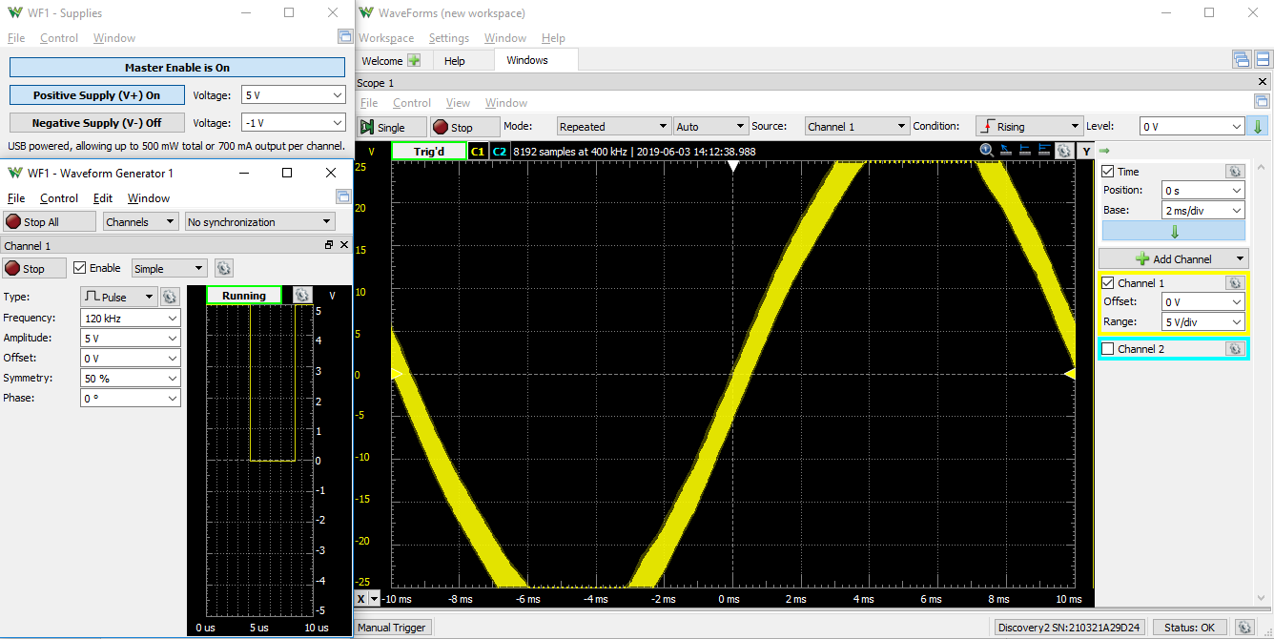

Figur 81: Måling af 18 V AC **MED** 120 kHz påført

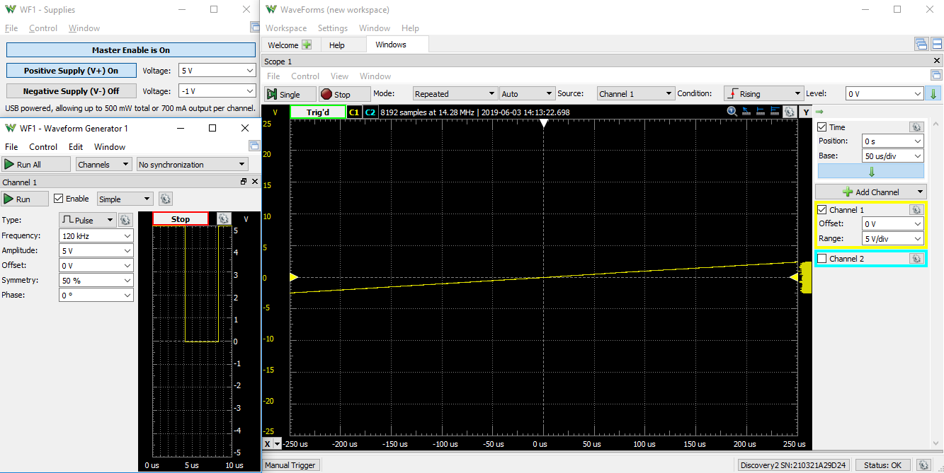

Figur 82: Måling af 18 V AC **UDEN** 120 kHz påført

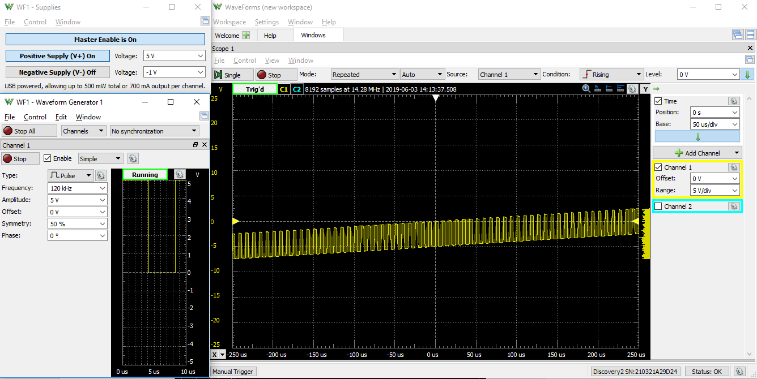

Figur 83: Måling af 18 V AC **MED** 120 kHz påført

Det ses at 120 kHz signalet blandes med 18 V AC-signalet.

#### Modtager

Modultesten for modtageren blev gennemført før integrationstesten, så der var ingen operationsforstærker i dette kredsløb endnu.

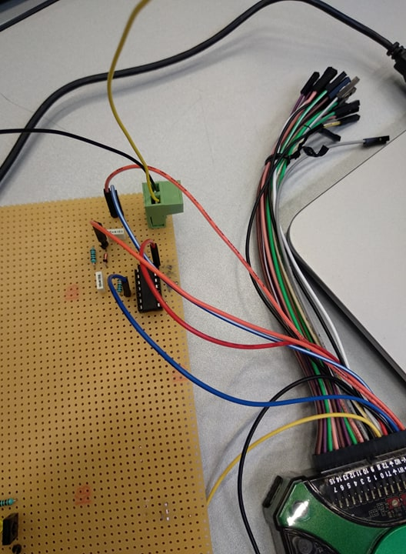

Figur 85 Testopbygning af modtageren

For at kunne teste de enkelte dele af modtagerens hardware blev der indsat pins efter højpasfilteret (orange ledning) og schmitt-triggeren (blå ledning). Der blev ved testen brugt analog discovery, som sendte et sinussignal med en 5V amplitude og varierende frekvenser ind i vores system. På billederne nedenunder ses, de målte signaler. Den gule graf er signalet efter højpasfilteret og den gule graf signalet er efter schmitt-triggeren.

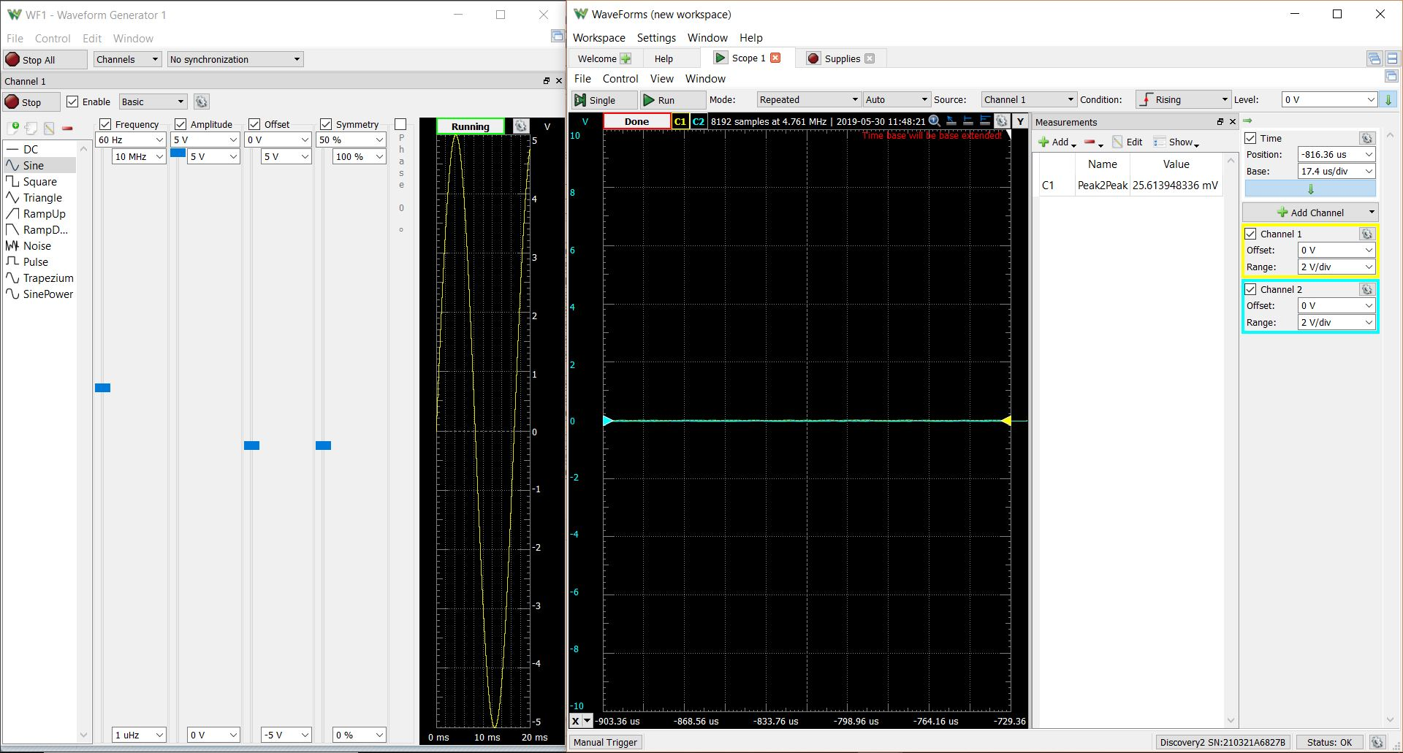

Figur 86 60Hz indgangssignal

På ovenstående billede kan der ses at højpasfilteret virker som det skal idet der kun kommer et meget lille signal igennem med en peak2peak værdi på 25.61 mV.

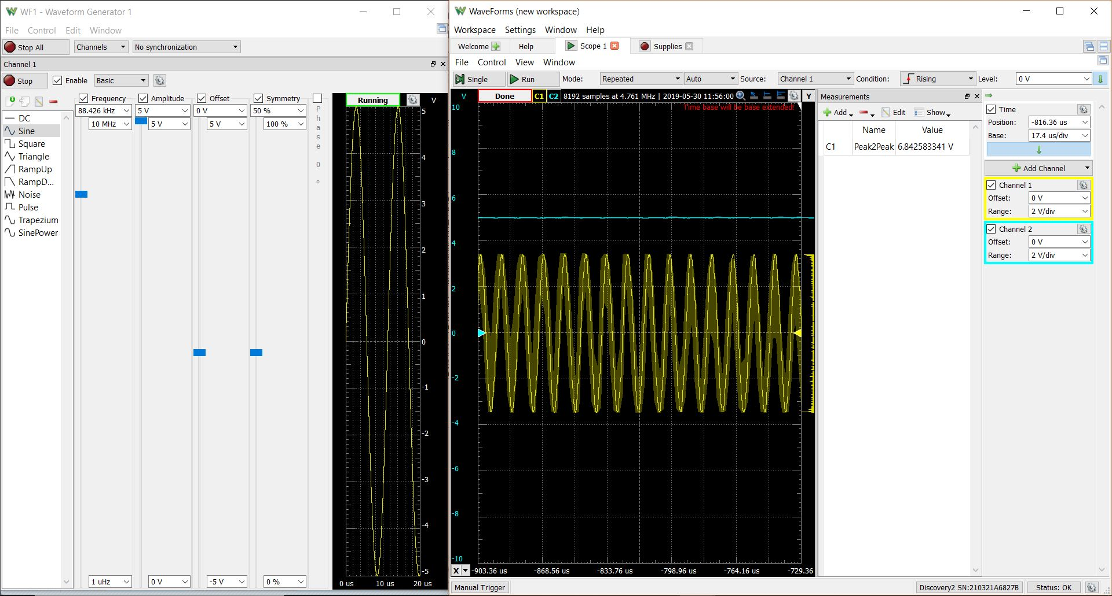

Figur 87 knækfrekvensens indgangssignal 88.426 kHz

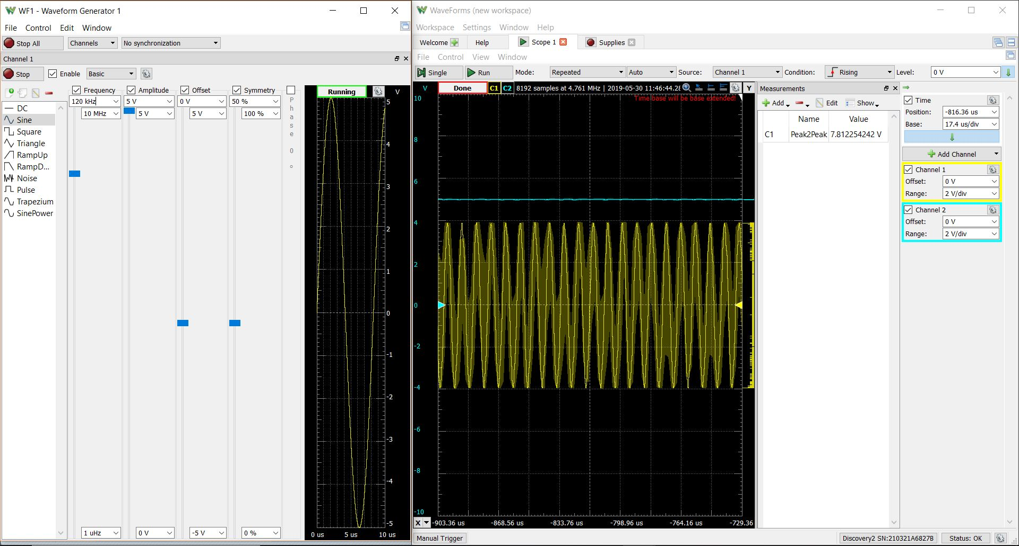

Figur 88 120 kHz indgangssignal

På billederne ses, at vores system virker som forventet.   
Det ses også i tabellen nedenunder, som viser de beregnede, simulerede og testede værdier for højpasfilteret.

|  |  |  |  |
| --- | --- | --- | --- |
| Testresultater, højpasfilter | | | |
| Beregnede | | Simulerede | Målte |
| Frekvens | Amplitude | Amplitude | Amplitude |
| 60 Hz | 3.393 mV | 3.23 mV | 12.807 mV |
| 20 kHz | 1.103 V | 1.1 V | 1.07 V |
| 40 kHz | 2.061 V | 2.05 V | 1.981 V |
| 60 kHz | 2.807 V | 2.79 V | 2.706 V |
| 80 kHz | 3.354 V | 3.34 V | 3.244 V |
| 85 kHz | 3.465 V | 3.45 V | 3.354 V |
| 87 kHz | 3.506 V | 3.49 V | 3.394 V |
| 88 kHz | 3.527 V | 3.51 V | 3.414 V |
| 88.419 kHz | 3.535 V | 3.52 V | 3.427 V |
| 89 kHz | 3.546 V | 3.53 V | 3.434 V |
| 90 kHz | 3.566 V | 3.55 V | 3.456 V |
| 100 kHz | 3.745 V | 3.73 V | 3.632 V |
| 110 kHz | 3.896 V | 3.88 V | 3.782 V |
| 120 kHz | 4.025 V | 4.01 V | 3.908 V |
| 150 kHz | 4.307 V | 4.3 V | 4.159 V |
| 200 kHz | 4.572 V | 4.56 V | 4.321 V |

Tabel 11 Testresultaterne for højpasfilteret

De simulerede værdier blev fundet ved brug af programmet Multisim.  
Nedenfor på Figur 88 er opstillingen vist i Multisim.   
Der blev brugt en funktionsgenerator til simulering af input signalet. Der blev anvendt et tektronix oskilloskop til målinger.  
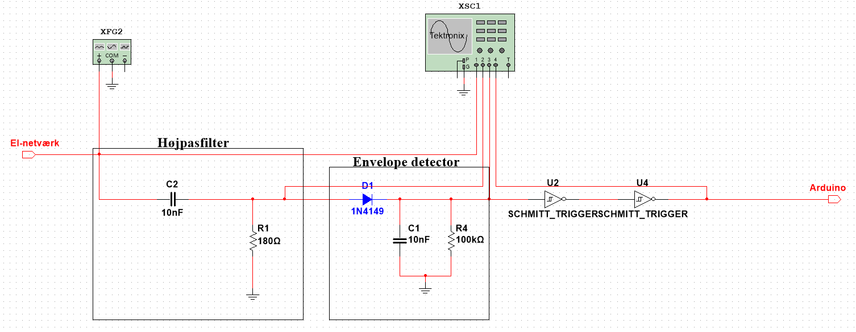

Figur 88 opstillingen af system til simulerings-test

Målepunkterne er sat før højpasfilteret, før envelope detectoren før inverter schmitt-triggeren samt efter.  
På nedenstående figurer er der valgt to forskellige målinger. Den ene med 50 Hz signal, den anden ved 120 kHz.  
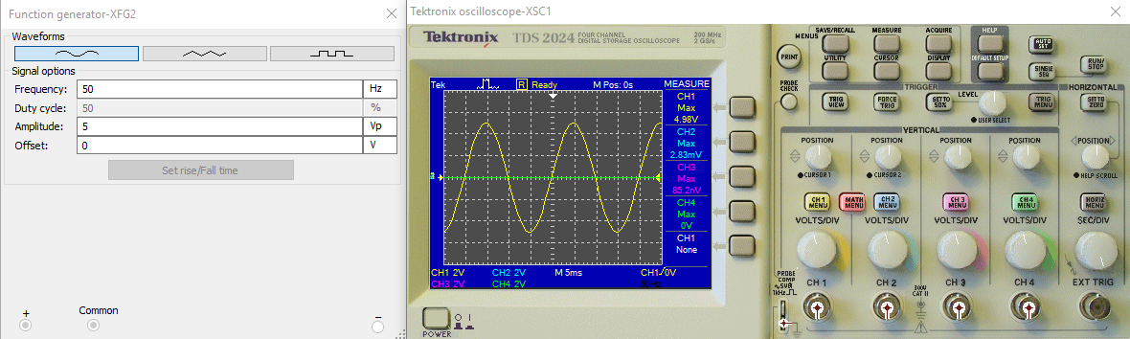

Figur 89 Simulering af højpasfilter - 50 Hz

Her er er amplituden på 2.81 mV efter højspasfilter.  
  
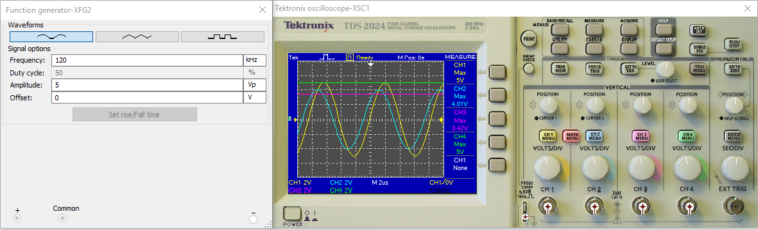

Figur 90 simulering af højpasfilter - 120 kHz

Her er amplituden på 4.01 V.  
Der kan på baggrund af de simulerede målinger konkluderes at højpasfilteret virker som forventet.

Efter integrationstesten blev der bygget operationsforstærker ind i vores system. Dette skyldes, at signalet fra X10-senderen ikke havde en 5 V amplitude og derfor ville signalet efter envelope detectoren være for lavt til at blive genkendt som et højt input til schmitt-triggeren.   
Input signalet til schmitt-triggeren skal ligge over 3.5 V, da dens VCC’en er på 5.5V. De data der bliver kalkuleret, er taget fra datasheetet for SN74AHC14Ni(35).

Nedenunder ses beregningen for det.  
Her er de 3.85 max-værdien for den positive input spændings grænseværdi. Værdien bliver divideret med VCC-værdien og herefter gange med 5 eftersom der skal være en 5 V amplitude.

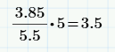

Figur 92 beregning af input for schmitt-triggeren med VCC på 5V

Testen for operationsforstærkeren blev udført på veroboardet med op-ampen. Testen blev udført ved at sende et sinussignal med en amplitude på 2.5 V som input i systemet, idet operationsforstærkeren har en forstærkning på 2. Der blev målt på outputsignalet efter schmitt-triggeren.  
Der blev sendt to forskellige signaler ind i systemet. Det ene ved 50 Hz, hvor der blev forventet en output på 0 V. Det andet ved 120 kHz, hvorledes outputtet forventes at være på 5 V.

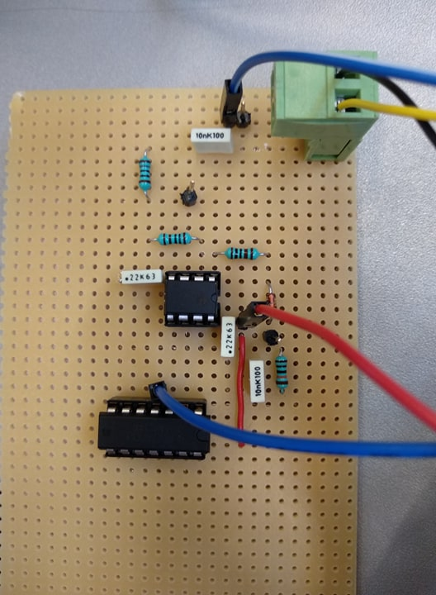

Figur 93 Test på veroboard med operationsforstærker

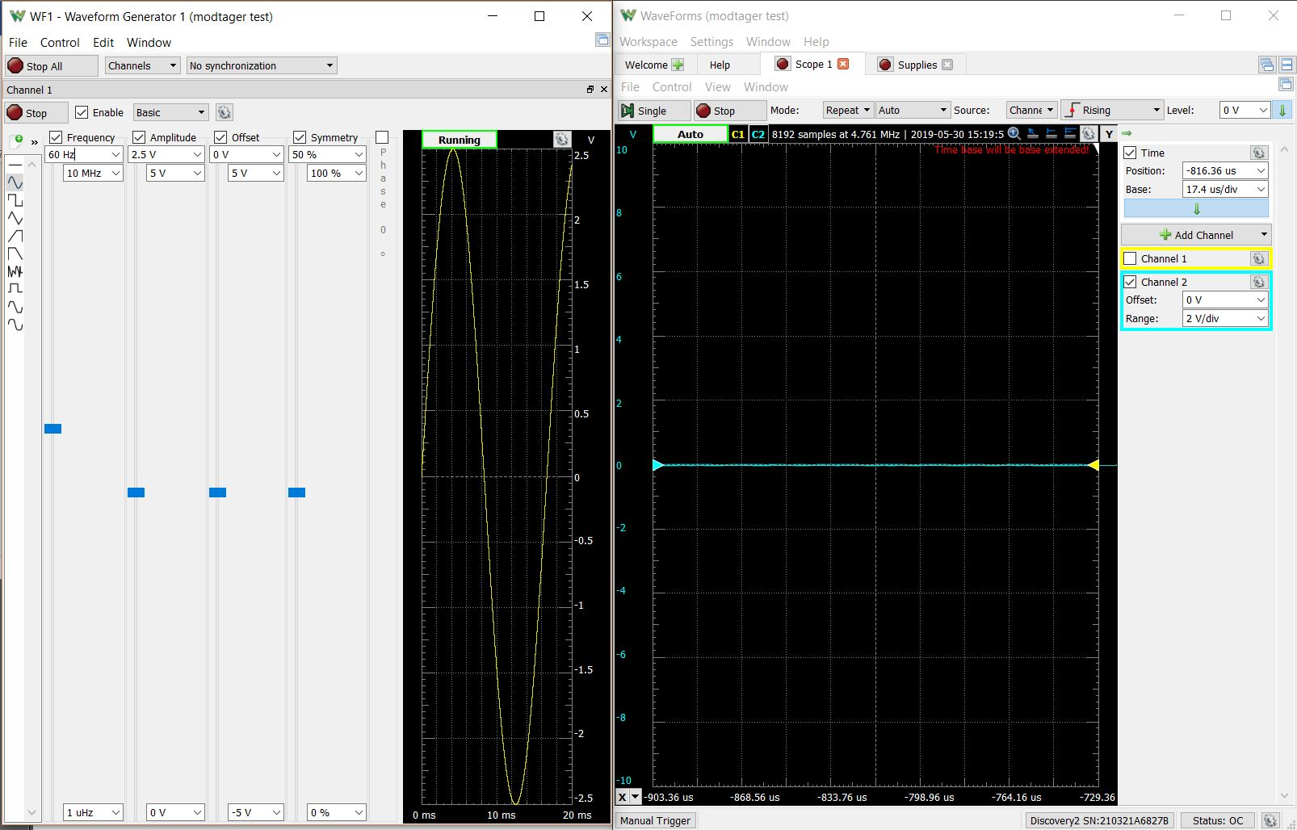

Figur 94 indgangssignal med 60 Hz

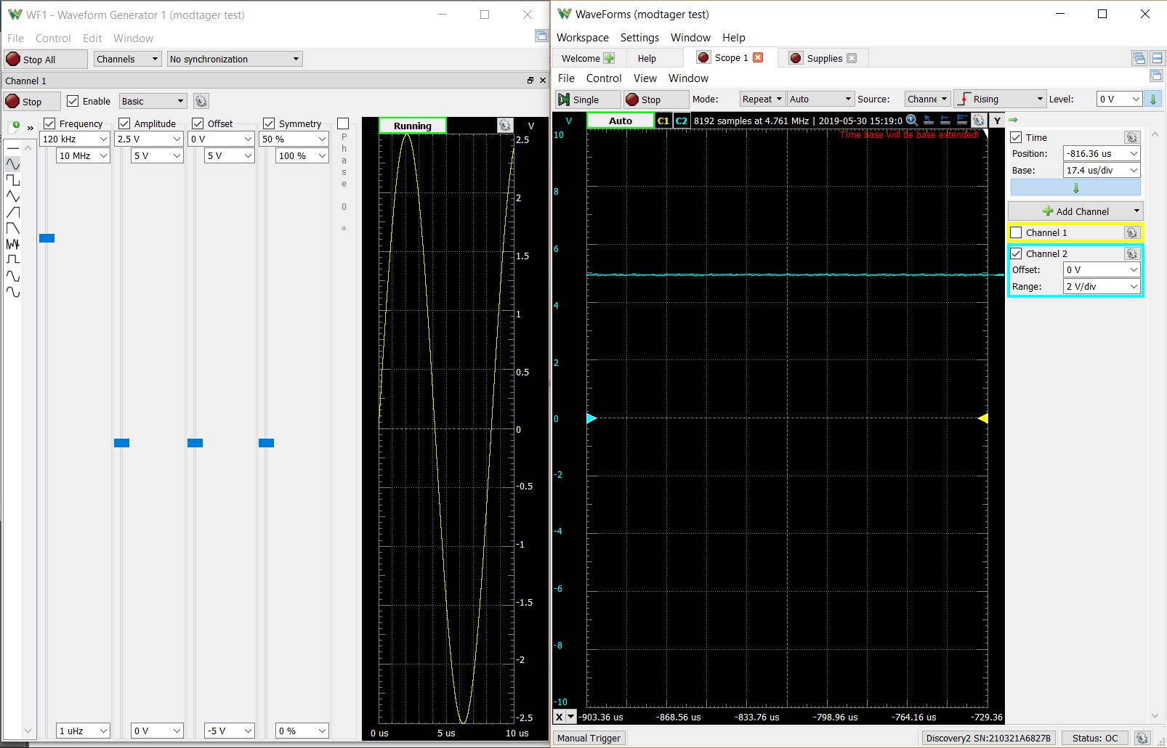

Figur 95 Indgangssignal med 120kHz

Ud fra screenshots fra testen kan ser ses at operationsforstærkeren virker som forventet. Der er et 0 V output ved 60 Hz signalet samt et 5 V output ved 120 kHz signalet.

### Integrationstest

Der vil i dette afsnit være markeringer på de kommende figurer. De vil her være opdelt i enhedsspecifikke farvekoder der vil følge disse:

Grøn - Zero-cross detektor, Blå – sender kredsløb, Rød – modtager kredsløb, Lilla – LED, Brun – sender Microcontroller, Lime – modtager microcontroller, Gul – switch de2 board, Mørk blå – LED de2 board

Først testes PC’en og X10 Senderen sammen. Zero Cross-detectorens funktion simuleres af Analog Discovery’s waveform-generator, hvilket ses på på Figur 95 som en gul ledning. Desuden bruges Analog Discovery som oscilloskop til at måle over X10-senderens output. Til dette bruges channel 1 på Analog Discovery, hvilket ses på Figur 95 som to orange ledninger, hvoraf den med hvid stribe går til stel.

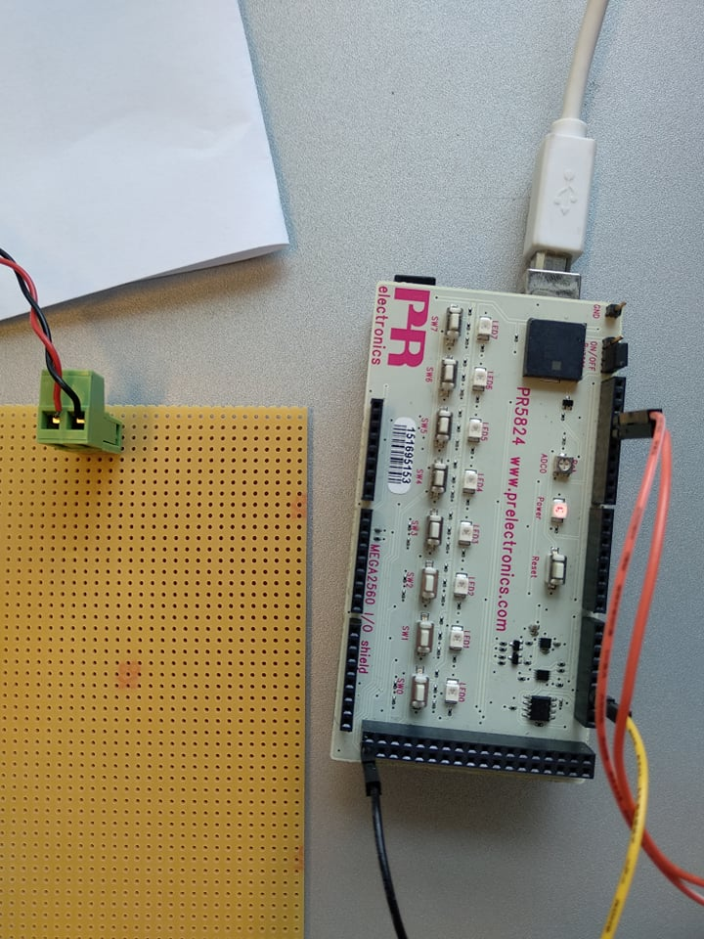

Figur 95 1. opstilling integrationstest

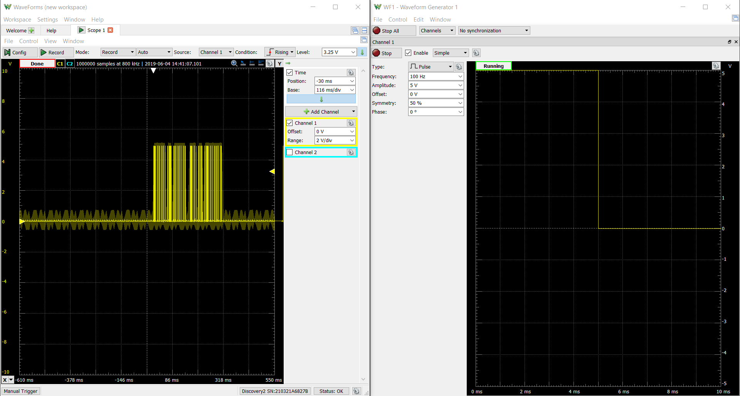

Figur 96 Måling af signal fra X10 senderen koblet sammen med UI. På venstre side ses målingen fra oscilloskopet, og på højre side ses det firkantsignal som sendes ind på X10-senderen og simulerer Zero Coss-detectoren.

På Figur 96 ses at en kode er blevet sendt ved der blev trykket ”ON” på GUI. Ved at zoome ind på det sendte signal og analysere, er det fundet at koden stemmer overens med koden for tændt LED.

Derefter tilføjes Zero Cross-detectoren til at testes sammen med X10 Sender og GUIen. Fra Microcontrollerenoen tilføjer Vcc og stel til Zero Cross-detector kredsløbet, 18 V AC-signalet bliver koblet til Zero Cross-detector kredsløbet, og Zero Cross outputtet bliver ført til Microcontrollerensoens INT2 ben. På Figur 97 ses Vcc og stel fra Microcontrollereno som hhv. den røde og den sorte ledning, der går fra Microcontrollereno til Zero Cross-detector kredsløbet. 18 V AC-signalet er den røde og sorte ledning i toppen af Zero Cross-detector kredsløbet og outputtet fra Zero Cross-detector kredsløbet er den grønne ledning, som sammen med den blå ledning bliver ført ud af Zero Cross-Detectoren og udenfor billedet tilbage til microcontrolleren. Der måles stadigvæk over X10 Senderens output med Analog Discovery, se Figur 97.

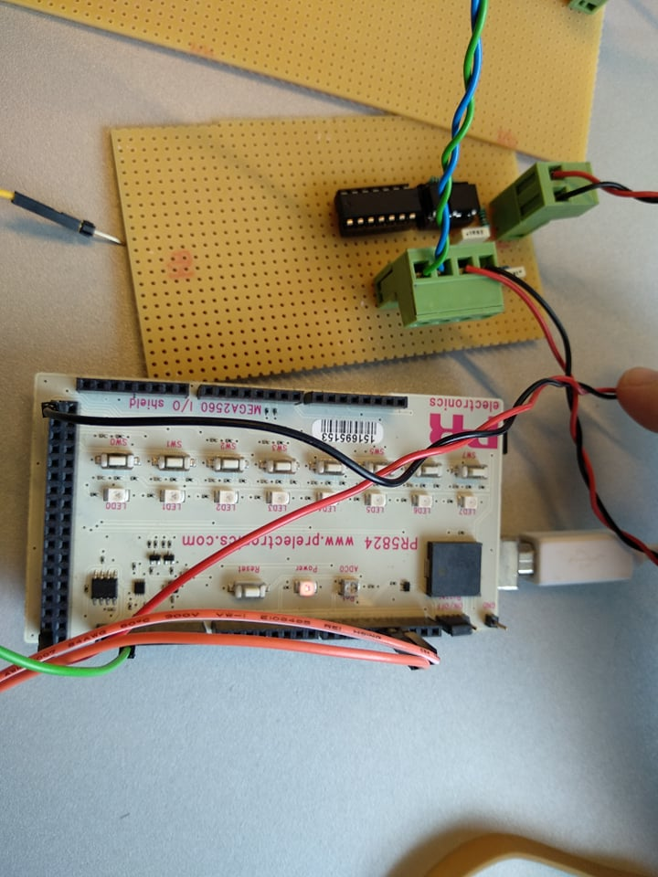

Figur 97 2. Opstilling af integrationstest. Zero Cross-detectoren er tilføjet over elnettet.

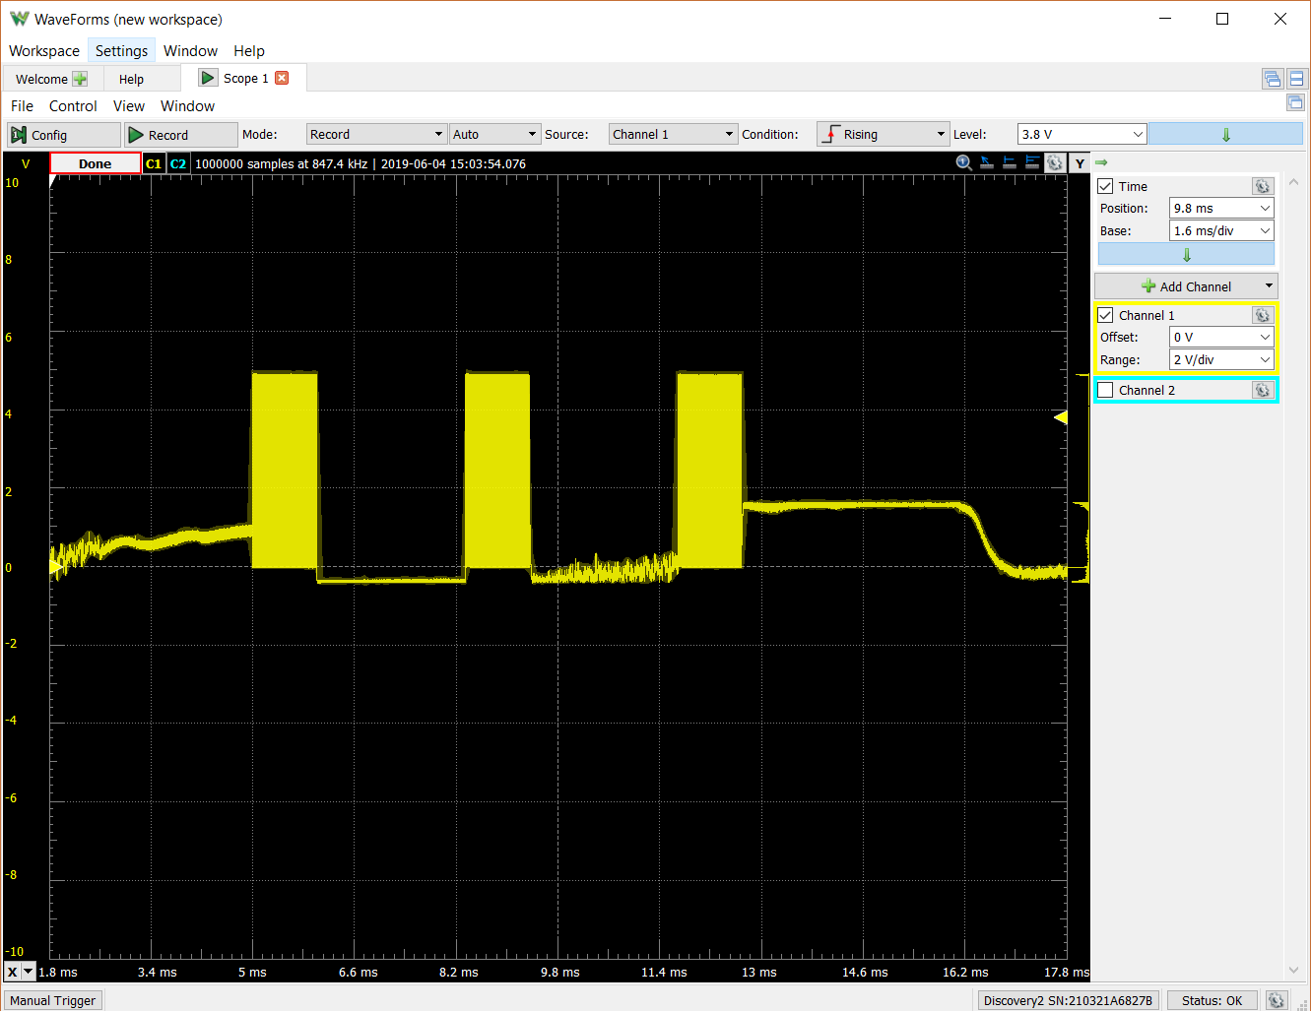

Figur 98 Måling af 2. opstilling af integrationstest

På Figur 98ses målingen af det sendte signal, idet der trykkes ”ON” på GUIen. Det ses at der er ca. 3.333 ms imellem hvert burst, da det første burst på figuren ligger ved $5 ms$ og det næste ligger ved $8.3 ms$. Dette giver et mellemrum på omkring $8.3-5=3.3 ms.$

Derefter tilføjes Senderkredsløbet til test af X10-sender, Senderkredsløb, Zero Cross-detector kredsløb og GUI. Ved denne opstilling sættes den blå ledning fra Senderkredsløbet til X10 Senderens output. Der måles med Analog Discovery’s oscilloskop over 18 V AC-signalet. Da der ikke er nogle målepunkter hvor ledningerne fra oscilloskopet kan sidde, holdes ledningerne med hænderne over en åben terminal, hvilket ses på Figur 99.

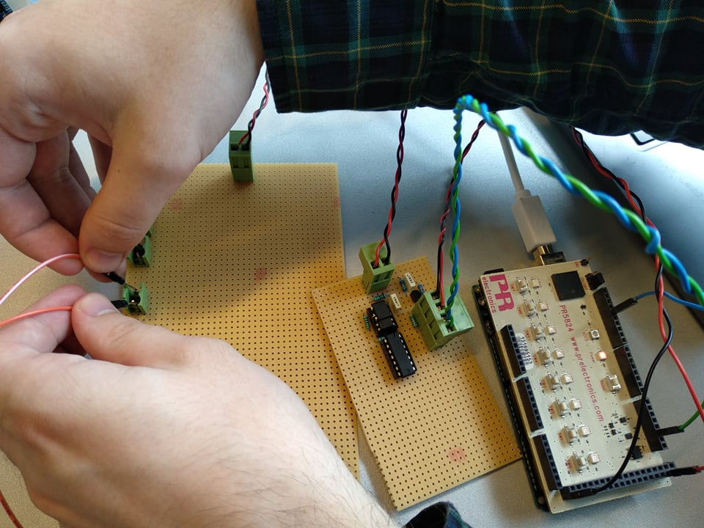

Figur 99 3. opstilling af integrationstest for at måle 18 V AC blandet med 120kHz signal

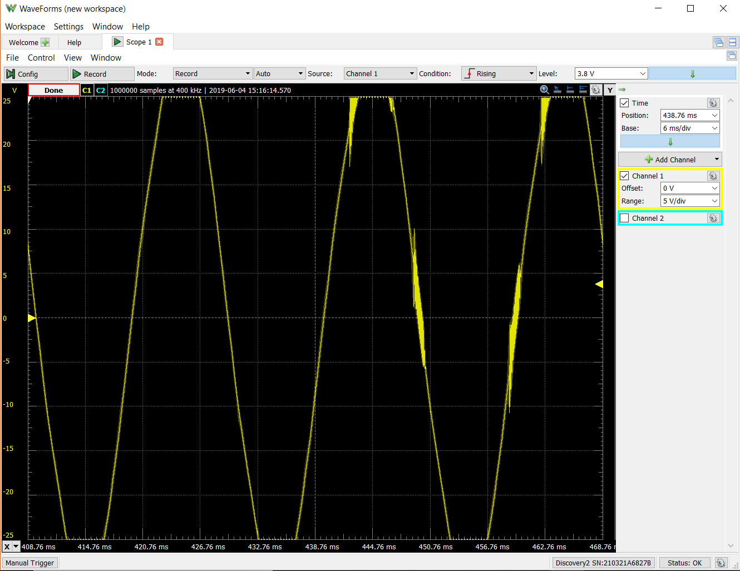

Figur 100 Måling af 18 V AC blandet med 120kHz signal

På Figur 100 ses overgangen, hvor 50Hz signalet fra elnettet bliver blandet med 120kHz fra X10-senderen.

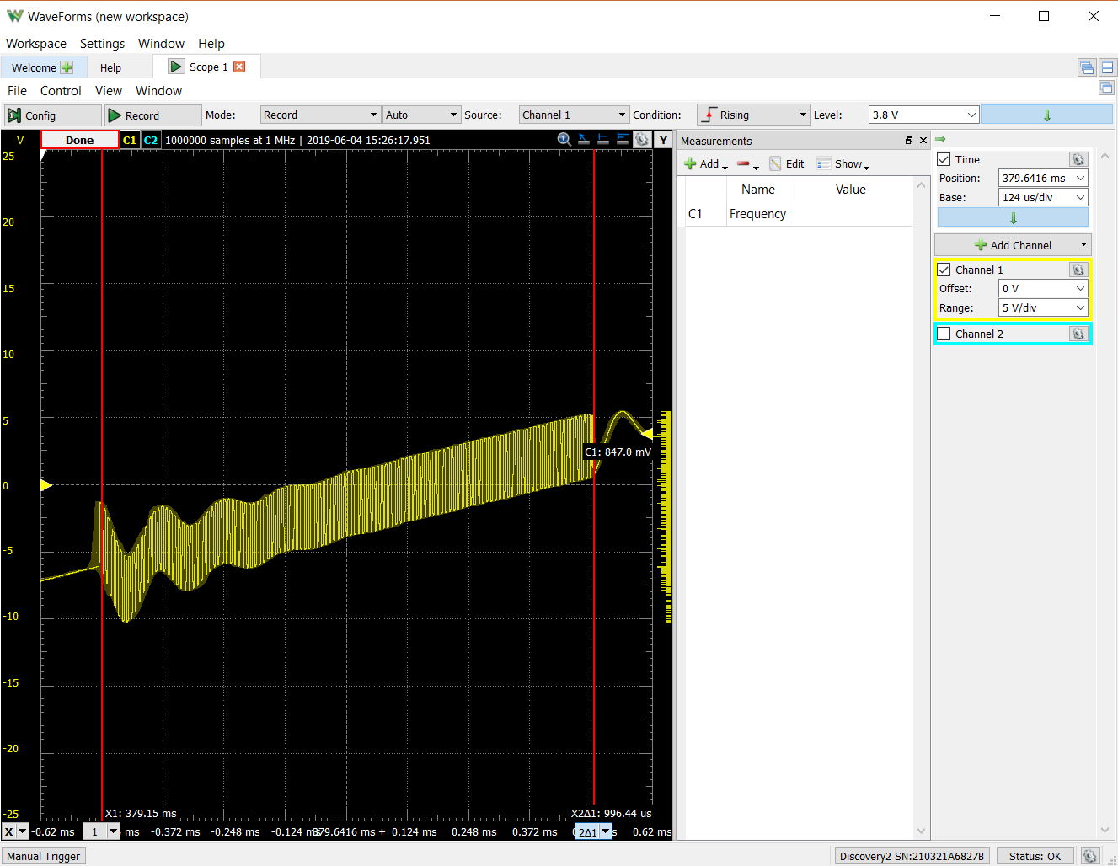

Figur 101 zoomet ind for at vise at signalet er cirka 1 ms lang

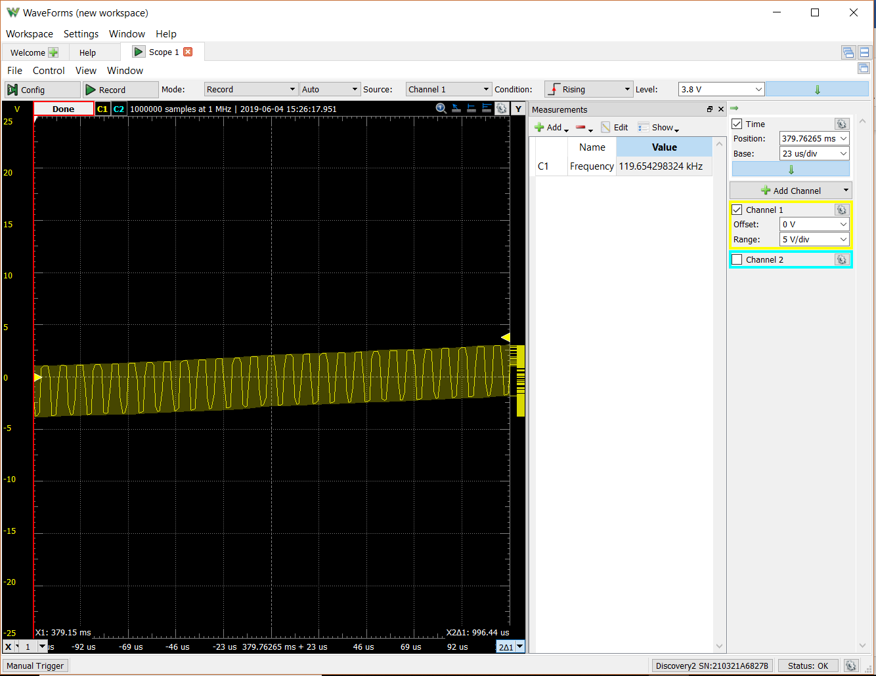

Figur 102 zoomet ind for at måle frekvensen på 120kHz

På Figur 100 ses 18 V AC-signalet idet der trykkes ”ON” på GUIen. Det ses at 18 V AC-signalet er blandet med 1 ms lange udbrud af 120 kHz bølger. På Figur 101 er der blevet zoomet ind på én af disse udbrud. Nederst på figuren ses en måling af udbruddets temporale længde, hvorpå det ses at udbruddet er omkring 1 ms langt. På Figur 102 er der blevet zoomet længere ind på burstet. Det ses på højre side af Figur 102 at frekvensen af udbruddet er omkring 119 kHz, og signalet ligner tilnærmelsesvist en firkantsbølge.

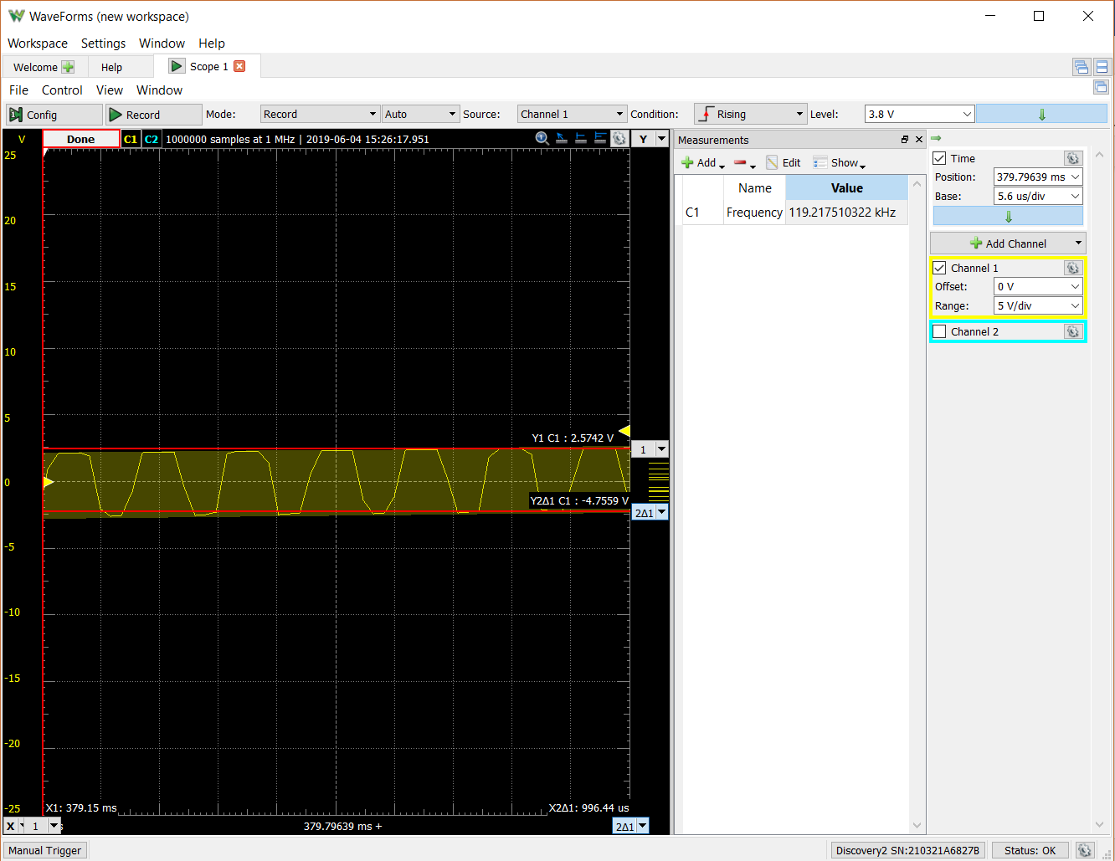

Figur 103 Måling af amplituden til modtageren

På figuren ovenfor ses målingen af amplituden af 120kHz signalet. Det bruges til at beregne forstærkningen til modtagerkredsløbet, se kapitel 4.1.3 figur 53.

Derefter tilføjes Modtager kredsløbet. Modtager kredsløbet forbindes til 18 V AC-signalet, og får givet Vcc fra Analog Discovery. Analog Discovery bruges yderligere til at måle på Modtager kredsløbets output. Vcc fra Analog Discovery ses på Figur 104 som den røde ledning og Analog Discovery’s oscilloskop ses som de orange ledninger.

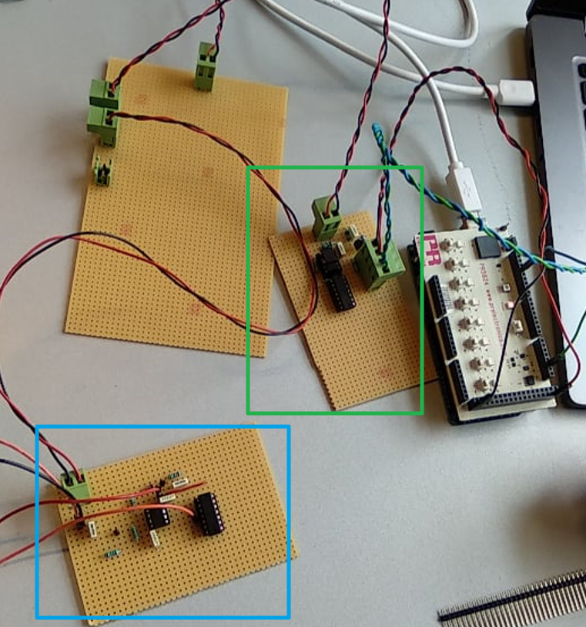

Figur 104 4. opstilling integrationstest med tilsluttet modtager kredsløb

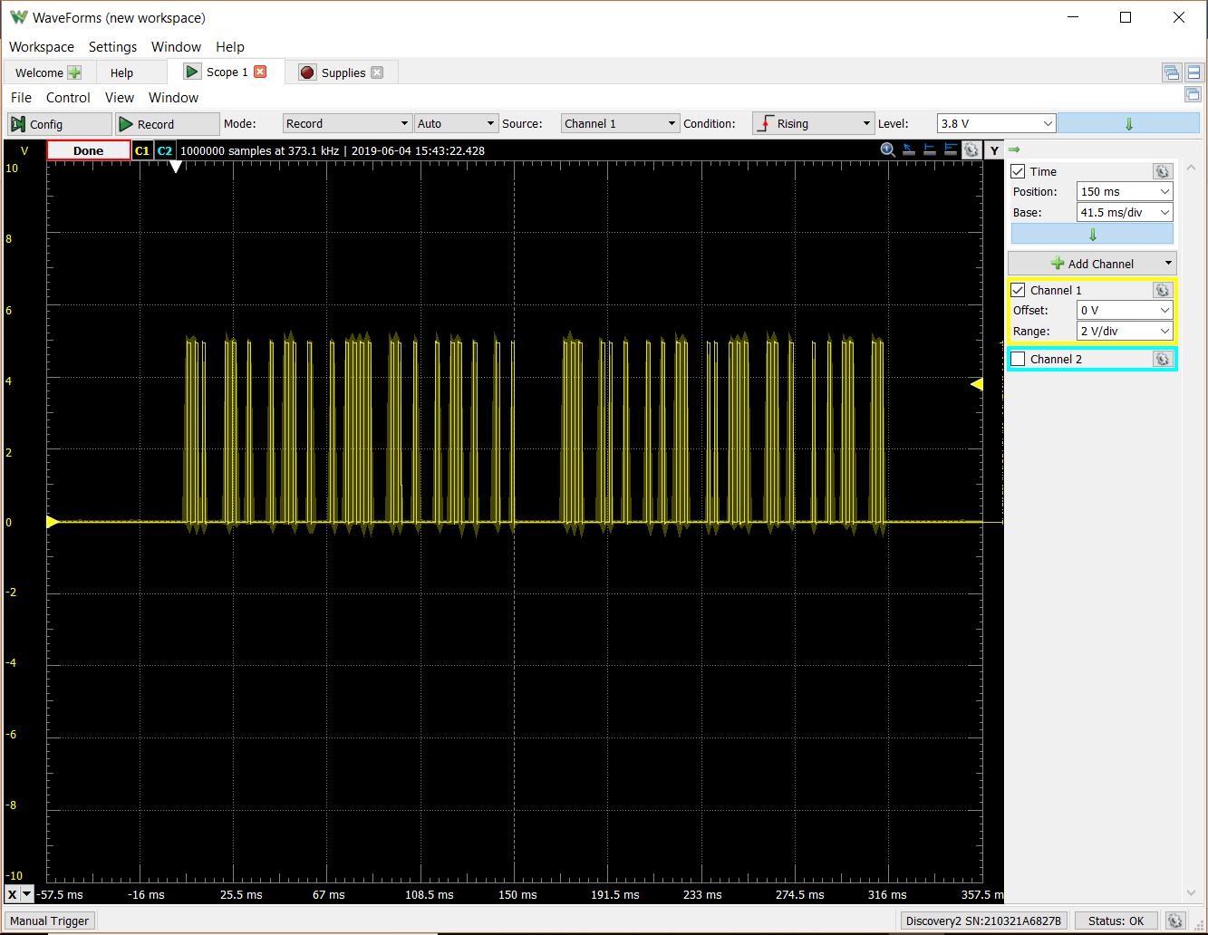

Figur 105 Målinger af output af modtagerkredsløbet i 4. opstilling af integrationstesten

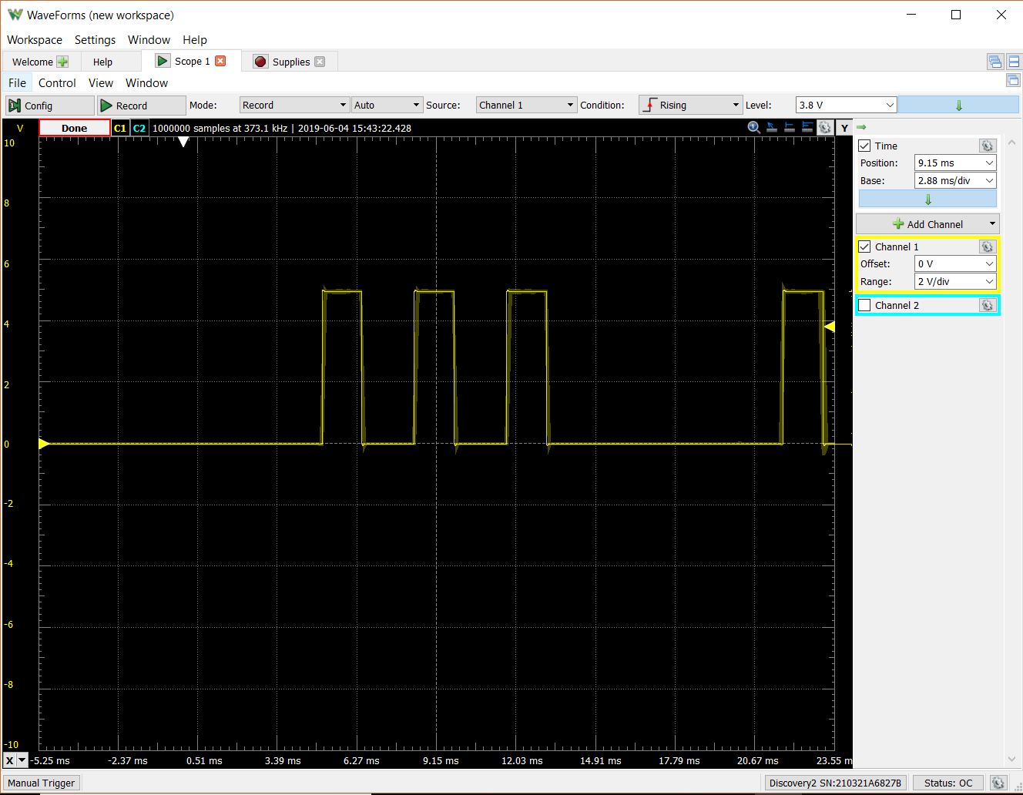

Figur 106 zoomet ind i figuren ovenpå, så formen på pulsen bedre kan ses

På Figur 105 og Figur 106 ses målingen af Modtager kredsløbets output idet der bliver trykket ”ON” på GUIen. Det ses på Figur 105 at hele koden bliver registreret og det ses på Figur 106 at hvert burst bliver omdannet til en puls med en amplitude på ca. 5V.

Herefter tilføjes X10-modtagerens microcontroller, samt dens tilhørende LED og Zero Cross-detector kredsløb. Hver enhed forbindes med sin tilhørende pin på microcontrolleren. Det ses på Figur 108at LED’en tændes da kommandoen Tænd LED bliver læst succesfuldt af X10 Modtageren. Det ses herefter på Figur 107 at LED’en slukkes da kommandoem Sluk LED bliver læst succesfuldt af X10 Modtageren.

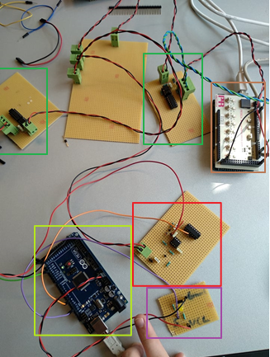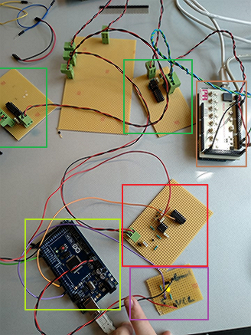

Figur 108 5. opstilling for integrationstesten med Zero Cross-detector og LED for X10 modtager. LED er tændt.

Figur 107 5. opstilling for integrationstesten med Zero Cross-detector og LED for X10 modtager. LED er slukket.

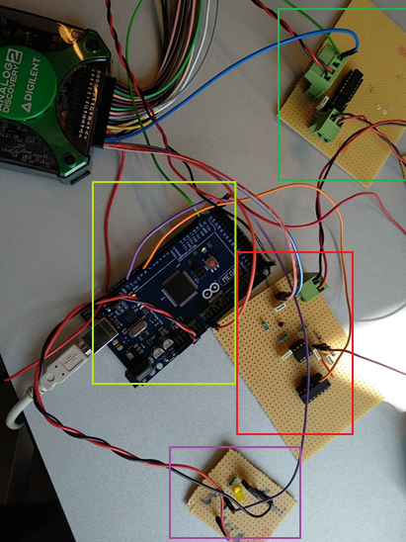

Figur 109 Opstilling af måling af Zero Cross-detectoren af X10 modtageren

Der laves en yderligere måling af X10 Modtageren for at sørge for at den læser på de rigtige tidspunkter. I koden for X10 Modtageren tilføjes følgende stykke kode i $read$ metoden for at sende en puls hver gang der bliver læst en værdi på input benet.



Der kan derefter måles på PF0 for at se hvornår X10 Modtageren læser. Denne måling ses Figur 110.

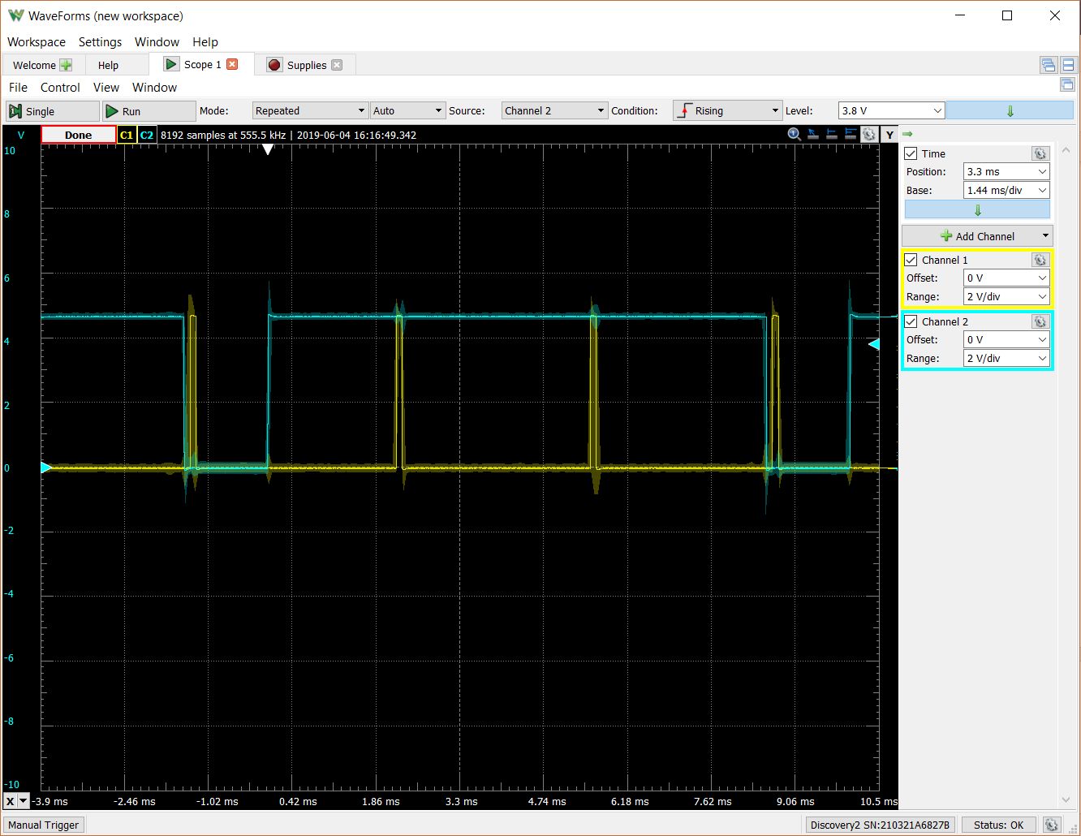

Figur 110 Målinger af X10-modtagerens zero cross-detector. Blå viser output efter zero cross-detector, mens gul viser pulsen sendt fra microcontrolleren.

Det ses på Figur 109 at der læses en puls ved hvert falling edge på signalet fra Zero Cross-detector kredsløbet, samt omkring 3.333 ms og 6.667 ms efter den registrerede falling edge.

Herefter tilføjes DE2 boardet til testen. Stel og den brune signalledning tilføjes fra DE2 board til X10 Sender. Opstillingen ses på Figur 111og Figur 112.

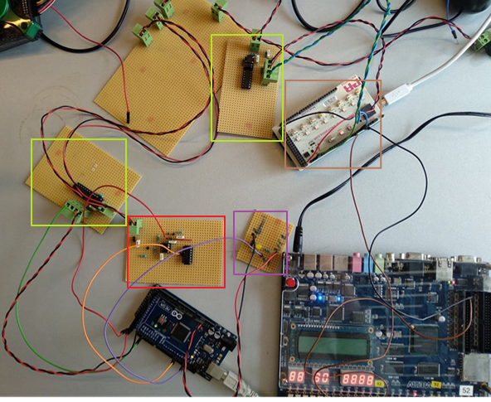

Figur 111: 6. Opstilling for implementationstest med DE2 board

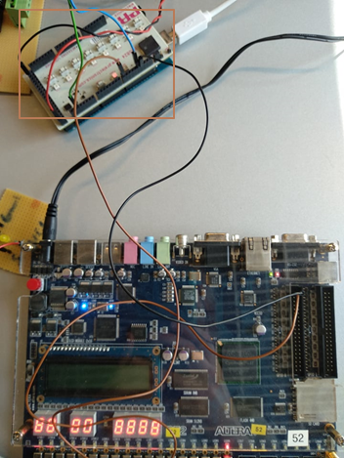

Figur 112: Opstilling for implementationstest med DE2 board zoomet ind

Til at teste hvorvidt DE2 boardet sender det rigtige signal til X10 Senderen, testes aktivering af automatisk kontrol. På Figur 113 og Figur 114 ses forsøgt aktivering af automatisk kontrol når DE2 board er låst. Det ses at et pop-up vindue kommer til syne hvori der står at der ikke er blevet indtastet kode på DE2 board. Det ses også at X10 Senderens automatiske kontrol ikke er blevet aktiveret. På Figur 115 og Figur 116 ses forsøgt aktivering af automatisk kontrol når DE2 board er ulåst. Det ses at knappen hvorpå der stod ”Activate” nu står ”Deactivate” da automatisk kontrol nu er aktivt.

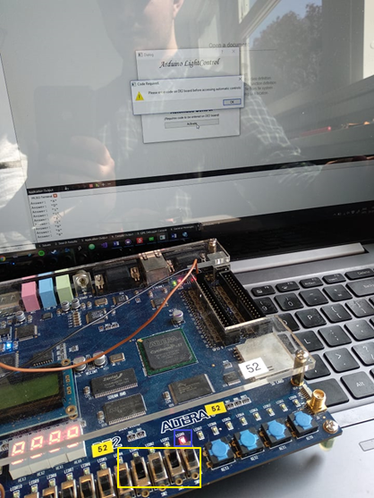

Figur 113: DE2 board og GUI ved tryk på "Activate" når DE2 board er låst (Bemærk rød LED på DE2 board)

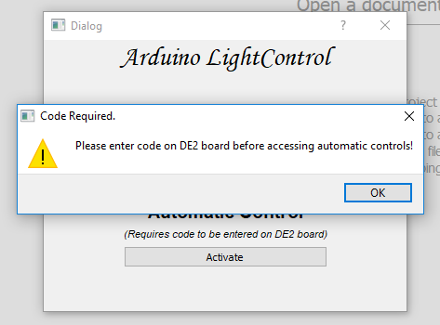

Figur 114: Skærmudklip af GUI ved tryk på ”Activate” når DE2 board er låst

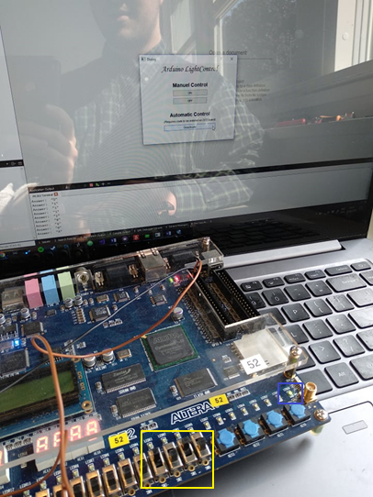

Figur 115: DE2 board og GUI ved tryk på ”Activate” når DE2 board er ulåst (bemærk grøn LED)

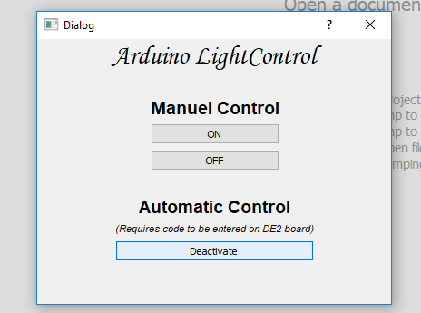

Figur 116: Skærmudklip af GUI ved tryk på ”Activate” når DE2 board er ulåst. Bemærk at der står ”Deactivate” på knappen efter tryk; Automatisk kontrol er nu aktivt.

# Resultater + diskussion

## Accepttestresultater

Accepttesten blev udført af projektvejlederen. Ikke-funktionelle krav blev ikke testet, da produktet udviklet kun er en prototype og de ikke-funktionelle krav kun er relevante for det færdige, installerede produkt. En del af accepttesten blev godkendt med forbehold idet navne i GUI var ændret i forhold til de originale accepttestspecifikationer kapitel 1.4 i dette dokument. Accepttesten for Use Case 3 blev ikke udført, idet omstændighederne for denne accepttest ikke var testbare med den aktuelle prototype. Denne vil først kunne blive udført på det endelige produkt.

Use Case 1: aktivering af system

|  |  |  |  |
| --- | --- | --- | --- |
| Use case under test: | Aktivering af system | | |
| Scenarie: | Hovedscenarie | | |
| Prækondition: | Systemet er deaktiveret | | |
|  | | | |
| Handling: | **Forventet observation/resultat** | **Faktisk observation/resultat** | **Vurdering (OK/Fail)** |
| Bruger indtaster kode  [Extension: Bruger indtaster forkert kode] | Systemet aktiveres | Grøn lampe på DE2 board lyser, 1010 - 0101 | OK |
|  | Grøn aktiveringslampe lyser |  | OK |
| Bruger vælger “aktiver system” på terminal | Systemet aktiveres og LED-pære tændes og slukkes med randomiserede intervaller inden for 1-10 sekunders varighed. | Hedder Automatic Control ”Activate”.  LED Pærer tænder og slukker ”tilfældigt”. | Ok, med forbehold. |

Tabel 12 Accepttest Use case 1

Use Case 2: deaktivering af system

|  |  |  |  |
| --- | --- | --- | --- |
| Use case under test: | Deaktivering af system | | |
| Scenarie: | Hovedscenarie | | |
| Prækondition: | Systemet er aktiveret | | |
|  | | | |
| Handling: | **Forventet observation/resultat** | **Faktisk observation/resultat** | **Vurdering (OK/Fail)** |
| Bruger indtaster kode  [Extension: Bruger indtaster forkert kode] | Systemet deaktiveres | Accepttestspecifikation ikke komplet. Der skal tastes enter, derefter deaktiveret.  Grøn aktiveringslampe slukket. | OK med forbehold. |
|  | Grøn aktiveringslampe slukker |  |  |
| Bruger vælger “deaktiver system” på terminalen | Systemet deaktiveres og LED-pære slukkes. | Hedder ”Deactivate”, LED slukker hvis den havde været OFF før tilstanden, og tænder hvis den havde været ON før. | OK med forbehold. |

Tabel 13 Accepttest use case 2

Use Case EXT1: Bruger indtaster forkert kode

|  |  |  |  |
| --- | --- | --- | --- |
| Use case under test: | Brugerfejl ved brug af systemet | | |
| Scenarie: | Hovedscenarie | | |
| Prækondition: | Systemet er deaktiveret/aktiveret | | |
|  | | | |
| Handling: | **Forventet observation/resultat** | **Faktisk observation/resultat** | **Vurdering (OK/Fail)** |
| Bruger indtaster forkert kode | Rød lampe blinker | Forkert kode 1000 indtastest– røde dioder blinker | OK |

Tabel 14 Accepttest af Extention 1 for use cas 1+2

Use Case 3: Reparation

|  |  |  |  |
| --- | --- | --- | --- |
| Use case under test: | Reparation | | |
| Scenarie: | Hovedscenarie | | |
| Prækondition: | Systemet er deaktiveret/aktiveret og fejl er opstået | | |
|  | | | |
| Handling: | **Forventet observation/resultat** | **Faktisk observation/resultat** | **Vurdering (OK/Fail)** |
| Bruger opdager fejl i systemet | Systemet virker ikke | Ikke udført/svært testbart | - |
| Bruger kontakter admin | Systemet virker ikke | Ikke Udført/svært testbart | - |
| Admin fejlfinder systemet | Systemet virker ikke | Ikke Udført/svært testbart | - |
| Admin retter fejl | Systemet virker | Ikke Udført/svært testbart | - |

Tabel 15 Accepttest use case 3

Use Case 4: manuel styring af lys

|  |  |  |  |
| --- | --- | --- | --- |
| Use case under test: | Manuel styring af lys | | |
| Scenarie: | Hovedscenarie | | |
| Prækondition: | Systemet er deaktiveret, lyset er slukket | | |
|  | | | |
| Handling: | **Forventet observation/resultat** | **Faktisk observation/resultat** | **Vurdering (OK/Fail)** |
| Bruger trykker på manuel tænd/sluk-knap | Lyset tændes | Ingen manuel tænd/sluk-knap. 2 knapper i menu under: Manuel Control: On og Off.  Når Manuel Control: On trykkes tænder gul diodepærer. | Ok med forbehold. |
| Bruger trykker på manuel tænd/sluk-knap | Lyset slukkes | Når Manuel Control – Off trykkes, slukker gul diodepærer. | Ok med forbehold. |

Tabel 16 Accepttest use case 4

## 

## Diskussion

Grundet forsinkelser i design- og implementeringsfasen blev accepttesten udsat 7 dage ift. Tidsplanen. Accepttesten levede op til de funktionelle og ikke-funktionelle krav der er sat for gruppens prototype. Overordnet set blev accepttesten tildelt ”OK med forbehold,” hvilket skyldes at der var uoverensstemmelser mellem teksten i accepttestspecifikationerne og den faktiske tekst brugt i GUI, samt ændringer i, hvornår der er brug for at indtaste kode på kodelåsen.

Der blev implementeret software som kunne tænde og slukke lyset ved randomiserede tidspunkter. Det var i projektets forløb ikke et **SKAL**-krav, men i stedet et **KUNNE**-krav. Implementeringen af dette **KUNNE**-krav i softwaren skyldes overskud og motivation for at gøre systemet bedre.

# Konklusion

Formålet med dette projekt var at implementere en prototype af et automatiseret TFS ved at gøre brug af X10 protokollen. Ideen var at udarbejde et system, der var i stand til at styre et lys så det ville tænde og slukke automatisk i et randomiseret tidsrum. Tanken med det tyveriforbyggende system, var at reducere antallet af indbrud, ved at simulere at der er nogen hjemme. Der blev her implementeret en grafisk brugergrænseflade, hvorfra det automatiserede system kan styres. Dette har til formål at gøre styringen lettere og simplere for brugeren.   
Den prototype, der er blevet udformet i projektet, har simplificerede versioner af det endelige systems funktioner. Prototypen vil derfor fungere som et *proof of concept.*Prototypen af det tyveriforebyggende system lever op til de opstillede **skal-**krav i kravsspecifikationen. Dette kan ses igennem accepttesten, modultesten og integrationstesten, der alle sammen viser at systemet lever op til de krav, der bliver stillet i de forskellige Use Cases. I MoSCoW-modellen er funktionerne prioritetsrangeret i forhold til, hvad der har været realistisk at implementere i løbet af dette projekt.   
Målsætningerne, der er nævnt under *Must Have(skal)* i MoSCoW-modellen er alle blevet implementeret og opfyldt i den endelige prototype. Der ses, at systemet har de nødvendige funktioner og er i stand til at kunne kommunikere med de forskellige enheder via X10. *Should have(bør)* afspejler i dette tilfælde, at man er i stand til at kunne anvende enhederne uden på forhånd at have aktiveret systemet. Ved brug af house code, kan man sikre at andre ikke ved et uheld kan anvende ens enheder. Dog ses det, at projektet ikke har fået implementeret alle målsætningerne i kategorien *Could Have(må gerne)*. Der er blevet tilføjet mulighed for randomiseret timing af tænd og sluk lys. Der er dog ikke blevet tilføjet mulighed for at redigere lysstyrken og nattefunktion. Disse mål kunne medvirke til at skabe et mere funktionelt og brugervenligt produkt. Der kan konkluderes at prototypen opfylder proof of concept af det tyveriforebyggende system.   
Endvidere kan det konkluderes, at gruppen, igennem projektet har opnået de læringsmål, som blev givet ved projektstart. Der har været rig mulighed for at få erfaring omkring positiv konflikthåndtering, idet der i begyndelsen af forløbet var nogle kommunikationshindringer, som dog blev løst inden de udviklede sig til problemer. Samtidig var der også en smule usikkerhed omkring hver enkeltpersons rolle og ansvar i gruppen, som også blev løst ved at uddele faste ansvarsområder til alle.

Med tanker på mulige fremtidige opgraderinger af den nuværende prototype til et færdigt produkt, kunne der, hvis der havde været mere tid til udvikling, passende have været kigget på mulighederne for at inkludere andre typer elektronik i hjemmet end bare lys, såsom TV, lydanlæg eller elektriske gardiner. Prototypen er dog udarbejdet sådan, at det med de korrekte beregninger er relativt let at montere andre moduler. En anden mulig tilføjelse ville være at udvikle en app til kontrol af styringen af systemet, hvilket er nævnt i *vil ikke*-sektionen i vores MoSCoW-model. Dette var der ikke tid til i dette projekt, men det er en oplagt udvidelse af TFS’et at tilføje en downloadable app som kan bruges i stedet for GUI og kodelås.

# Referencer

1. NYT: Store kommunale forskelle i indbrud. (n.d.). Retrieved May 23, 2019, from <https://www.dst.dk/da/Statistik/nyt/NytHtml?cid=28502>
2. Analyse: Kriminalitet og tryghed 2012 - 2012:3 - Forsikring & Pension. (n.d.). Retrieved March 6, 2019, from <https://forsikringogpension.dk/statistik/analyse-kriminalitet-og-tryghed-2012-20123/>
3. DKR: Beskyt dig mod indbrud. (n.d.). Retrieved March 6, 2019, from <http://ipaper.ipapercms.dk/DKR/Beskytdigmodindbrud/?page=12>
4. Værktøjskasse til indbrudsforebyggelse i alment boligbyggeri - Transportministeriet. (n.d.). Retrieved March 6, 2019, from [https://www.trm.dk/da/DA/Publikationer/2015/Vaerktøjskasse til indbrudsforebyggelse i alment boligbyggeri](https://www.trm.dk/da/DA/Publikationer/2015/Vaerkt%C3%B8jskasse%20til%20indbrudsforebyggelse%20i%20alment%20boligbyggeri)
5. Hvad virker? Viden om indbrudsforebyggelse i Danmark. (n.d.). Retrieved March 6, 2019, from <https://www.e-pages.dk/trygfonden/297/>
6. (N.d.). Retrieved March 6, 2019, from <http://www.faketv.dk/>
7. Gode råd fra politiet. (n.d.). Retrieved March 6, 2019, from <https://tryg.dk/gode-raad/gode-rad-fra-politiet>
8. Withanage, C., Ashok, R., Yuen, C., & Otto, K. (2014). *A comparison of the popular home automation technologies*. <https://doi.org/10.1109/ISGT-Asia.2014.6873860>
9. X10 (industry standard). (2018). In *Wikipedia*. Retrieved from <https://en.wikipedia.org/w/index.php?title=X10_(industry_standard)&oldid=875158819>
10. PDF
11. What is X10? | X10 Home Automation Products | X10 Systems. (n.d.). Retrieved June 6, 2019, from [https://www.smarthome.com/sc-what-is-X10-home-automation](https://www.smarthome.com/sc-what-is-x10-home-automation)
12. What is X10 protocol? - Definition from WhatIs.com. (n.d.). Retrieved June 6, 2019, from WhatIs.com website: <https://whatis.techtarget.com/definition/X10-protocol>
13. Debugging and Solving Signal Problems with X10 Home Automation - Home Technology Information - hmtech.info. (n.d.). Retrieved June 6, 2019, from <http://automation.hmtech.info/debugging.php>
14. Insteon (company). (2018). In *Wikipedia*. Retrieved from <https://en.wikipedia.org/w/index.php?title=Insteon_(company)&oldid=848076522>
15. Insteon. (2019). In *Wikipedia*. Retrieved from <https://en.wikipedia.org/w/index.php?title=Insteon&oldid=887420615>
16. Technology. (n.d.). Retrieved June 6, 2019, from Insteon website: <https://www.insteon.com/technology>
17. Z-Wave. (2019). In *Wikipedia*. Retrieved from <https://en.wikipedia.org/w/index.php?title=Z-Wave&oldid=895868554>
18. Hacking home automation X10 devices over power lines « Dangerous Prototypes. (n.d.). Retrieved June 6, 2019, from [http://dangerousprototypes.com/blog/2011/08/13/hacking-home-automation-X10-devices-over-power-lines/](http://dangerousprototypes.com/blog/2011/08/13/hacking-home-automation-x10-devices-over-power-lines/)
19. ISE Moscow document (bilag)
20. E2/I2PRJ2, Gruppe 9, Dokumentation (bilag)
21. Introduction to System Engineering, Compendium
22. *2002 - AN236, X10 Home Automation Using the PIC16F877A.pdf*. (n.d.)Retrieved from <https://blackboard.au.dk/bbcswebdav/pid-2108265-dt-content-rid-6115406_1/courses/BB-Cou-UUVA-83062/AN236_ApplicationNote.pdf>
23. Insights Discovery(r) – Vores flagskib og udgangspunkt for alt. (n.d.). Retrieved June 6, 2019, from <https://www.insights.com/dk/produkter/insights-discovery/>
24. E2/I2PRJ2, Gruppe 9, Samarbejdsaftale (bilag)
25. E2/I2PRJ2, Gruppe 9, Tidsplan (bilag)
26. E2/I2PRJ2, Gruppe 9, Procesbeskrivelse (bilag)
27. E2/I2PRJ2, Gruppe 9, Mødereferater, interne møder (bilag)
28. E2/I2PRJ2, Gruppe 9, Mødereferater, vejledermøder (bilag)
29. E2/I2PRJ2, Gruppe 9, Tabel over mødedeltagelse (bilag)
30. BC546 Datasheet.pdf (bilag)
31. Thevenin kredsløb – burst generator (bilag)
32. SerialExample – zip-komprimeret folder (bilag)
33. Gantt diagram. (n.d.). Retrieved June 7, 2019, from lederindsigt website: <https://lederindsigt.dk/vaerktoejer-skabeloner/ledelse-og-organisation/gantt-diagram/>
34. dsd_exe.pdf (bilag)
35. sn74ahc14 schmitt-trigger.pdf (bilag)
36. 5 mm gul diode.pdf (bilag)